НАО «Казахский национальный аграрный исследовательский университет»

УДК 634.11:631.445.51.82 На правах рукописи

# ЖУМАГУЛОВА МОЛДИР КАЙРБОЛАТОВНА

**Влияние минеральных удобрений и биопрепарата МЭРС на продуктивность яблони (сорта Апорт) в условиях темно-каштановых почв Илийского Алатау**

6D080800 – «Почвоведение и агрохимия»

Диссертация на соискание степени доктора философии (PhD)

Научные консультанты: Кайрова Г.Н., к.с-х.н., Бакенова Ж.Б., PhD

Roslan Bin Ismail, PhD, professor (Universiti Putra Malaysia) Malaysia

Республика Казахстан Алматы, 2024

# СОДЕРЖАНИЕ

|  |  |  |
| --- | --- | --- |
|  | НОРМАТИВНЫЕ ССЫЛКИ | 3 |
|  | ТЕРМИНЫ И ОПРЕДЕЛЕНИЯ | 4 |
|  | ПЕРЕЧЕНЬ СОКРАЩЕНИЙ И ОБОЗНАЧЕНИЙ | 6 |
|  | ВВЕДЕНИЕ | 7 |
| 1 | ВЫБОР НАПРАВЛЕНИЯ ИССЛЕДОВАНИЙ | 12 |
| 1.1 | Биологические особенности яблони сорта Апорт | 13 |
| 1.2 | Роль минерального питания при выращивании яблони | 17 |
| 2 | ХАРАКТЕРИСТИКА ПРИРОДНО-КЛИМАТИЧЕСКИХ УСЛОВИЙ ЗОНЫ ВЫПОЛНЕНИЯ ИССЛЕДОВАНИЙ |  |
| 2.1 | Климатические условия | 26 |
| 2.2 | Почвенные условия | 32 |
| 3 | ОБЪЕКТЫ, МЕТОДЫ И УСЛОВИЯ ПРОВЕДЕНИЯ ИССЛЕДОВАНИЙ |  |
|  | 39 |
| 4 | ИЗМЕНЕНИЕ ДИНАМИКИ ПЛОДОРОДИЯ ТЕМНО- КАШТАНОВОЙ ПОЧВЫ, РОСТА, РАЗВИТИЯ И ПРОДУКТИВНОСТИ МОЛОДЫХ ДЕРЕВЬЕВ ЯБЛОНИ В ЗАВИСИМОМТИ ОТ МИНЕРАЛЬНЫХ УДОБРЕНИЙ И БИОПРЕПАРАТА МЭРС ПРИ РАЗЛИЧНЫХ РЕЖИМАХ  КАПЕЛЬНОГО ОРОШЕНИЯ |  |
|  | 45 |
| 4.1 | Динамика агрохимических свойств темно-каштановой почвы в  зависимости от условий минерального питания на различных режимах капельного орошения молодового сада |  |
|  | 46 |
| 4.2 | Сравнительная оценка технологии полива при капельном орошении яблони сорта Апорт |  |
|  | 56 |
| 4.3 | Влияние минерального удобрений и биопрепарата МЭРС на рост и развитие молодых деревьев яблони в зависимости от режима капельного орошения |  |
|  | 66 |
| 4.4 | Продуктивность молодых деревьев яблони в зависимости от минеральных удобрений и биопрепарата МЭРС на различных  режимах капельного орошения |  |
|  | 70 |
| 5 | Экономическая эфективность применения удобрений и биопрепарата  МЭРС при возделовании яблони |  |
|  | 79 |
|  | ЗАКЛЮЧЕНИЕ | 82 |
|  | РЕКОМЕНДАЦИИ ПРОИЗВОДСТВУ | 84 |
|  | СПИСОК ИСПОЛЬЗОВАННЫХ ИСТОЧНИКОВ | 85 |
|  | ПРИЛОЖЕНИЕ | 99 |

**НОРМАТИВНЫЕ ССЫЛКИ**

В настоящей диссертации использованы ссылки на следующие стандарты: Закон Республики Казахстан «О науке» от 18.02.2011 г. № 407 -IV ЗРК. (с изменениями и дополнениями по состоянию на 01.07.2023)

ГОСТ 27593-88. Почвы. Термины и определения. ГОСТ 28168-89. Почвы. Отбор проб.

ГОСТ 26205-91. Почвы. Определение подвижных соединений нитратов фосфатов по методу Мачигина в модификации ЦИНАО.

ГОСТ 26213-91. Почвы. Определение органического вещества по Тюрину.

ГОСТ 24556-89 - Продукты переработки плодов и овощей. Методы определения витамина С

ГОСТ 8756.13-87 - Продукты переработки плодов и овощей. Методы

определения сахаров

ГОСТ 28561- 90 - Продукты переработки плодов и овощей. Методы определения сухих веществ или влаги

ГОСТ 2.105 - 95 Единая система конструкторской документации. Общие

требования к текстовым документам.

ГОСТ 2.11-68 Единая система конструкторской документации. Норма контроль.

ГОСТ 6.38-90 Унифицированные системы документации. Система организационно - распределительной документации. Требования к оформлению документов.

ГОСТ 7.32-2001. Отчет о научно-исследовательской работе. Структура и правила оформления.

ГOСТ 7.1-2003. Библиoгрaфичeскaя зaпись. Библиoгрaфичeскoe oписaниe.

Oбщиe трeбoвaния и прaвилa сoстaвлeния.

# ТЕРМИНЫ И ОПРЕДЕЛЕНИЯ

В настоящей диссертации применяют следующие термины с соответствующими определениями:

|  |  |
| --- | --- |
| Абиотический фактор | совокупность прямых или косвенных воздействий неорганической среды на живые организмы;  подразделяется на физический (климат, орография) химический (состав [атмосферы](https://ru.wikipedia.org/wiki/%D0%90%D1%82%D0%BC%D0%BE%D1%81%D1%84%D0%B5%D1%80%D0%B0_%D0%97%D0%B5%D0%BC%D0%BB%D0%B8), [воды](https://ru.wikipedia.org/wiki/%D0%92%D0%BE%D0%B4%D0%B0), [почвы](https://ru.wikipedia.org/wiki/%D0%9F%D0%BE%D1%87%D0%B2%D0%B0)) |
| Апорт | это уникальный сорт яблони, который по своим вкусовым качествам, необыкновенной привлекательности, величине плодов превосходит все  другие сорта |
| Биопрепараты | это широкая группа биологических средств, содержащие в своем составе микроорганизмы или вещества ими выделяемые, а также вытяжки активных  компонентов из природных источников. |
| Валовые формы NPK | потенциальное содержание азота, фосфора и калия в почвах. |
| Гумус | основное органическое вещество почвы, содержащее питательные вещества, необходимые высшим растениям. Гумус составляет 85-90% органического  вещества почвы и является важным критерием при оценке её плодородности. |
| Доза | то количество удобрений, которое вносится в каждом конкретном случае за один прием. Они выражаются в килограммах действующего вещества на 1 га (N, P2O5,  K2O и т.д.), а также в весовых единицах удобрения. |
| Ежедневный режим орошения | поливы молодого сада Апорта небольшой нормой, равной суммарному водопотреблению за прошедшие  сутки |
| Климатические условия | это режим погоды характерный для данной местности в зависимости от географического положения |
| МЭРС | микроудобрение нового поколения, в основу которого вошли соединения хлорофилло-витамино- фитонцидных составов растительности и веществ  групп |
| Новалон | водорастворимое комплексное удобрение в форме хелатов, предназначенные для использования в  различных системах полива |
| Норма | обще годовое количество удобрений на единицу  площади (основное + припосевное + подкормка). |
| Периодический  режим орошения | поливы нормой, равной дефициту водопотребления за  период до снижения критической влажности почвы не |

|  |  |
| --- | --- |
|  | ниже 70% от НВ |
| Плодовые культуры | Группа культурных растений возделываемых в  основном для получения фруктов, ягод и орехов |
| Плодородие почв | главная функция почв, обеспечивающая рост и воспроизводство растений всеми необходимыми условиями. Включает естественное и искусственное плодородие, потенциальное и эффективное  плодородие. |
| Подвижные формы  питательных элементов | включает понятие азот нитратов, легкогидролизуемый азот, подвижный фосфор, обменный калий и др. |
| Почва | обладающая плодородием сложная полифункциональная и поликомпонентная, открытая многофазная структурная система в поверхностном слое коры выветривания горных пород, являющаяся комплексной функцией горной породы, организмов,  климата, рельефа и времени. |
| Розасол | способ внесения удобрений, когда их растворяют в предназначенной для орошения воде |
| Система удобрений | это многолетняя плановая организация комплекса агрономических и организационно-хозяйственных мероприятий, связанных с применением минеральных  и органических удобрений, с учетом их действия и последействия. |
| Темно-каштановые почвы | тип почв, формирующихся среди каштановых почв в западинах в условиях дополнительного поверхностного или грунтового увлажнения, темно-каштановые (содержащие 4-5 % гумуса) преобладают в северной подзоне, обладают достаточным плодородием, но для культивирования сельскохозяйственных растений всё  равно необходимо вносить в них минеральные добавки и органику |
| Урожайность | количество растениеводческой продукции, получаемой  с единицы площади. Урожайность рассчитывают в центнерах на гектар |
| Фертигация | это полная гамма растворимых в воде удобрений, содержащих как азот, фосфор, калий (NPK) и микроэлементы: бор (В), железо (Fe), медь (Cu), марганец (Мn), цинк (Zn), а также серу (S2O3), магний  (MgO). Отличаются низким содержанием хлора |
| Экономическая  эффективность | окупаемость 1 килограмма внесенных туков на единицу  прибавки урожая (тонны или центнер). |

# ОБОЗНАЧЕНИЯ И СОКРАЩЕНИЯ

В настоящей диссертационной работе применяют следующие сокращения и обозначения:

|  |  |
| --- | --- |
| N | азот |
| ºС | градус Цельсия |
| АП | адаптивный потенциал |
| га | гектар |
| ГСК | показатель гомеостатичности |
| д.в. | действующее *вещество* |
| К | калий |
| КазНИИПО | Казахский научно-исследовательский институт плодоовощеводства |
| Кву | коэффициент водоудержания |
| кг/дер | Килограмм с деревьев |
| ККС | концентрация клеточного сока |
| КСО | коэффициент стабильности оводненности |
| л | литр |
| л/дер | литр под дерево |
| л/час | литр в час |
| м | метр |
| м/дер | метр дерево |
| м2/дер | квадратный метр дерево |
| м3/га | кубический метр на гектар |
| мг/100г | миллиграмм на 100 грамм почвы |
| мг-экв/100г | миллиграмм эквивалент на 100 грамм почвы |
| млн. т | миллион тонны |
| мм | миллиметр |
| НВ | наименьшая влагоемкость почвы |
| НИИ | научно-исследовательский институт |
| ОЛ - | оводненность листьев |
| Р | фосфор |
| РК | Республика Казахстан |
| рН | реакция почвенного раствора |
| см | сантиметр |
| т | тонна |
| т.е. | то есть |
| т/га | тонна на гектар |
| ц | центнер |
| ц/га | центнер на гектар |
| шт | штук |
| шт/дер | штук на дереве |
| ЭС | экологический статус |
| % | процент |

# ВВЕДЕНИЕ

**Актуальность работы**. Главная задача сельского хозяйства страны обеспечить население продуктами питания, в том числе продукцией плодоводства в достаточном количестве и хорошего качества. В связи с этим актуальное значение в интенсивном плодоводстве нашей страны имеет разработка и внедрение в производство эффективных агротехнических мероприятий, которые обеспечили бы успешное выращивание молодых садов, получению высоких и устойчивых урожаев.

Яблоня - самая распространенная плодовая культура, которая произрастает во многих странах. На ее долю приходится около 50% всех плодовых деревьев в мире. В нашей стране яблоня является ведущей культурой среди плодовых насаждений. Благодаря сортовому разнообразию, яблоня обладает большой изменчивостью и приспособленностью к самым различным почвенным и климатическим условиям. Наличие сортов различных сроков созревания с длительной лежкоспособностью и высокой транспортабельностью плодов позволяет круглый год снабжать население свежими яблоками.

Президент страны Касым-Жомарт Токаев 19 января 2024 года во время официального визита в Италию посетил штаб-квартиру Продовольственной и сельскохозяйственной организации ООН (FAO) в Риме. Во время встречи глава государства подчеркнул важность обеспечения глобальной продовольственной безопасности и продвижения устойчивого развития агропромышленного комплекса. Угостив яблоком сорта Апорт главу FAO- генерального директора Цюй Дунъюем Токаев К.Ж. подчеркнул, «Казахстан широко известен как родина яблок. Мы намерены совместными усилиями вывести этот сорт на мировые рынки. Я рассчитываю на вашу личную поддержку в продвижении этой инициативы». На сегодняшний день существует множество сортов яблок, произрастающих в различных климатических условиях. По времени созревания отличают летние, осенние и зимние сорта, более поздние сорта отличаются хорошей стойкостью. Яблоки

- «Кладовая здоровья». Природные условия вегетационного периода юга и юго–востока Казахстана позволяют выращивать урожай яблок хорошего качества, как для потребления в свежем виде, так и для переработки. По информации МСХ, в 1970 году в Казахстане было 3,8 млн деревьев апорта, а в 1984-м осталось только 1,4 млн. К 2000 годам КазНИИ плодоводства и виноградарства создал коллекцию 115 форм и клонов сорта. В 2012 году начались научные исследования по возрождению и омоложению сорта, в том числе был заложен экспериментальный сад апорта на яблони Сиверса, где в 2023 году получили первые крупные плоды весом 400**-**500 граммов [1].

Достижения высоких производственно-экономических показателей возможно только на основе интенсификации отрасли плодоводства, где главным решающим фактором является оптимизирование питание растений соблюдением всех агротехнических приемов. Сбалансированное питание

основными элементами питания (азот, фосфор, калий, кальций, магний), которое в дальнейшем влияет на состояние растений, устойчивость к стрессовым условиям среды и недостаточное обеспечение плодовых деревьев влагой приводит к нарушению водного и пищевого режимов растений, что вызывает ответные, взаимосвязанные и глубокие изменения процессов транспирации, фотосинтеза, ферментативных и энергетических превращений углеводного, фосфорного и азотного обменов. Эти изменения в итоге нередко оказывают влияние на прохождение фаз развития растений, формирование урожая и качества плодов, приводят к возникновению периодичности плодоношения, снижению зимостойкости деревьев [2].

Следовательно, оптимизация минерального питания при различных режимах орошения в садоводстве продолжает оставаться серьезной проблемой в получении высоких урожаев. Вопросы применения минеральных удобрений и биопрепаратов в апортовом саду изучены недостаточно, что раскрывает актуальность исследований применения удобрений на продуктивность яблони сорта Апорт при различных режимах капельного орошения в условиях Илийского Алатау.

**Цель исследований:** изучить влияние минеральных удобрений и биопрепарата МЭРС на плодоношение яблони сорта Апорт при различных режимах капельного орошения в условиях темно-каштановых почв предгорной зоны Илийского Алатау.

# Для достижения данной цели поставлены следующие задачи исследований:

1. Изучить динамику агрохимических свойств темно-каштановой

почвы в зависимости от условий минерального питания при различных режимах капельного орошения молодого сада.

1. Дать сравнительную оценку технологии полива при капельном орошении яблони сорта Апорт.
2. Определить влияния минеральных удобрений и биопрепарата МЭРС на рост и развитие молодых деревьев яблони в зависимости от режима капельного орошения.
3. Установить продуктивность молодых деревьев яблони в зависимости от минеральных удобрений и биопрепарата МЭРС на различных режимах капельного орошения
4. Дать экономическую эфективность применения минеральных удобрений и биопрепарата МЭРС при возделывании яблони сорта Апорт.

**Объект исследований:** Яблоневый сад сорта Апорт.

**Предмет исследований:** Минеральное удобрение «Новалон» (расчетная доза N110P110K120, N55P55K60), «Rosasol» и биопрепарат МЭРС.

# Научная новизна исследований.

Впервые дано научное обоснование регламента применения минеральных удобрений, биопрепарата МЭРС и техники полива на состояние темно-каштановой почвы и развитие молодого сада яблони сорта Апорт.

**Теоретическая и практическая значимость.** Полученные результаты исследований оказали существенное влияние на развитие агрохимической науки и плодоводства, что позволили получить новые знания по особенностям минерального питания яблони сорта Апорт при различных технологиях полива в системе капельного орошения для достижения максимальной продуктивности яблони (до 22 ц/га). Даны рекомендации по оптимизации минерального питания в условиях Апортового сада.

# Основные положения, выносимые на защиту:

1. Динамика агрохимических свойств темно-каштановой почвы в зависимости от условий минерального питания при различных режимах капельного орошения.
2. Сравнительная оценка технологии полива при капельном орошении яблони сорта Апорт.
3. Влияние минеральных удобрений и биопрепарата МЭРС на рост и развитие молодых деревьев яблони в зависимости от режима капельного орошения.
4. Формирование продуктивности молодых деревьев яблони в зависимости от минеральных удобрений и биопрепарата МЭРС на различных режимах капельного орошения.
5. Дана экономическая эфективность применение удобрений и биопрепарата МЭРС при возделывании яблони.

# Степень достоверности и апробация результатов исследований.

Основные исследования выполнялись в соответствии с тематическими планами НИР, результаты которых ежегодно доложены и представлены на заседаниях Ученого совета Казахского научно-исследовательского института плодоовощеводства, в материалах международной научно-практической конференции «Modern european science-2018» (Великобритания). Достоверность и обоснованность результатов исследования обеспечиваются четкостью методологических позиций, применяемых в экспериментальной работе, соответствующих объекту, предмету, целям и задачам диссертации.

Результаты данной диссертации могут быть полезными для сельскохозяйственных товарапроизводителей и фермеров, занимающихся выращиванием яблок в регионе Илийского Алатау, а также могут служить основой для разработки рекомендаций по оптимизации процесса удобрений и ухода за яблоневыми садами в данном регионе, что способствует устойчивому развитию сельского хозяйства и обеспечению продовольственной безопасности.

**Связь с другими научно-исследовательскими работами.** Работа выполнена в рамках БП 255 МСХ РК НТП «Создание сортов плодовых, ягодных культур и винограда с повышенной стрессоустойчивостью, высокими качественными показателями с использованием мирового агробиоразнообразия и биотехнологии для высокопродуктивных интенсивных насаждений», по мероприятию «Изучение молекулярно-

генетических, физиологических особенностей и устойчивости к основным бактериальным и грибным заболеваниям сорто-подвойных комбинаций *M.Sieversii* в плантационных насаждениях с отобранными формами Апорта, в т.ч. полученных *in vitro* и совершенствование технологии выращивания» (Шифр программы О.0724. Регистрационный номер проекта 0115РК02205) 2015-2017 гг.

**Публикации результатов диссертации.** Основные результаты диссертации опубликованы в 8 научных статьях в журналах и материалах конференций, в т.ч. 1 статья в журнале входящих базу данных Scopus; 4 научных статей в журналах, рекомендованные Комитетом по обеспечению качества в сфере науки и высшего образования МНиВО РК; 3 публикации в материалах международной научной конференций. Автор принимал непосредственное участие в разработке 2 рекомендаций.

Публикации в журналах, рекомендованных Комитетом по контролю в сфере образования и науки МОН РК:

1. Жумагулова М.К Бакенова Ж.Б., Каирова Г.Н., Харламова Т.А., Исмайл Р. Влияние удобрений и биопрепаратов на урожайность и качество плодов яблони// Известия Национальной Академии нук РК, Серия Аграрных наук. – 2018. - № 3. – С. 78-84.
2. Жумагулова М.К., Бакенова Ж.Б., Каирова Г.Н., Харламова Т.А., Исмайл Р. Влияние удобрений на рост и плодоношение яблони в интенсивном саду // Исследования, результаты. КазНАУ. – 2018. – №2 (78). – C.247-252.
3. Жумагулова М.К., Бакенова Ж.Б., Каирова Г.Н., Харламова Т.А., Муканова С.Т., Исмайл Р. Влияние минеральных удобрений и биопреператов на агрохимические свойства темно-каштановой почвы и урожайность плодов яблони в условиях юго-востока Казахстана // Почвоведение и агрохимия. – 2018. - №4. – С. 76-84.
4. Zhumagulova M.K., Bakenova ZB., Kairova GN., Kharlamova TA., Roslan I. Fruit quality and yield of *Aport* (apple fruit) with application of fertilizers and bioproduct from ili alatau hills, Kazakhstan // News of National Academy of science of the Republic of Kazakhstan Series of agricultural science. – 2018. – V.3.- № 3. - P.10-16.

Публикации в журналах из базы цитирования Scopus (импакт- фактор):

1. S. Soltanbekov., S. Dolgikh, M. Zhumagulova., A. Madenova., ZH. Isina. and B. Kabylbekova Physiological and phyto-pathological assessment scion- rootstock combinations for apple cv. Aport and M. sieversii // Research on Crops. – 2022. - №4. – P.795-800

# Рекомендации:

1. Уразаева М.В., Корабаева С.Б., Ушкемпирова Г.М., Жумагулова М.Г., Абсатарова Д.А., Выращивание классических садов яблони на клоновых подвоях юге и юге-востоке Казахстана // Рекомендация. - Алматы: Альманах, 2020. – 26 с.
2. Уразаева М.В., Ормахаев А.М., Жумагулова М.К. Выращивание клоновых подвоев яблони в поводковых маточниках // Рекомендация. - Алматы: Альманах. 2020. – 43 с.

**Личный вклад автора.** Автором лично сформулированы цель и задачи исследований, проведены полевые исследования и лабораторные анализы по влиянию способов применения удобрений на параметры жизнедеятельности яблонь и свойства почвы, а также влияния удобрений на особенности хранения плодов, проведена обработка полученных данных и их интерпретация, выполнена статистическая обработка результатов.

**Структура диссертации.** Общий объем диссертации составляет 126 страниц, в том числе введение, 5 глав, заключение и предложение производству. Содержат 10 таблицы, 15 рисунков, и приложений. Список использованных источников включает 188 наименований.

**Благодарность.** Автор выражает глубокую благодарность научным консультантам к.с.х.н., ассоциированному профессору кафедры

«Плодоовощеводство, защиты растений и карантина» Кайровой Г.Н.; PhD, ассоциированному профессору кафедры «Почвоведение, агрохимия и экология» КазНАИУ Бакеновой Ж.Б.; PhD, профессору Roslan Ismail; к.с.х.н., ведущему научному сотруднику лаборатории агроэкологии и массовых анализов, КазНИИПО Харламовой Т.А. за оказанную помощь при выполнении диссертационной работы, также автор благодарит колектив КазНИИПО и КазНИИ ПиА им.У.У.Успанова.

# ВЫБОР НАПРАВЛЕНИЯ ИССЛЕДОВАНИЙ

Садоводство является важнейшей отраслью сельскохозяйственного производства. По данным FAO STAT в мире выращивается около 100 промышленных, ягодных и орехоплодных культур. Среди плодовых самыми распространенными культурами являются кофе, маслина, яблоня, груша, банан и др. [3]. Благодаря многообразию сортов, яблоню можно возделывать в различных климатических условиях. Мировая площадь возделывания в настоящее время превышает 4 млн.га. За последние 20 лет валовой сбор яблок в мире значительно вырос c 59 до 87 млн.т. [4]. Такое стремительное увеличение валового сбора, при уменьшении количества площадей достигалось за счет оптимизации технологий и выведения новых сортов [5,6,7]. Плоды новых сортов должны иметь высокие товарные качества, крупный размер, привлекательный внешний вид. Кроме того, сорта должны быть устойчивыми к болезням и вредителям, пригодны к механизированной уборке. Вследствие этого обеспечивается высокая и стабильная урожайность, являющаяся важным показателем для увеличения экономической эффективности возделывания яблони [8,9]. Над соблюдением и улучшением этих требований работают многие зарубежные и отечественные научные учреждения. Лидерами производства яблок являются Китай, США, Турция, Польша, Иран, Италия, Индия, Франция, Россия, Чили, при этом уменьшились площади, занимаемые данной культурой. За последние 20 лет мировое выращивание яблони значительно шагнуло в сторону интенсификации производства [10].

Интенсификация садоводства предусматривает создание садов, рано вступающих в пору промышленного плодоношения, дающих высококачественные плоды и отличающихся высокой и стабильной урожайностью в течение всего периода их эксплуатации в расчете на единицу площади при минимальных затратах труда [11].

Казахстан, благодаря благоприятному сочетанию почвенно - климатических условий, является важнейшим регионом для развития товарного плодоводства и виноградорства, но в настоящее время темпы развития отрасли и существующий сортимент не в полной мере отвечают современным требованиям интенсификации. Увеличение валового производства плодов, ягод и винограда должно осуществляться не только за счет расширения площади насаждений, но и за счет интенсификации отрасли на основе правильной сортовой политики, научно обоснованного размещения пород и сортов, современных технологий, финансового и технического обеспечения отрасли. Промышленное садовоство Казахстана нуждается в радикальном повышении его рентабельности и конкурентоспособности как на внутреннем, так и на мировом рынке фруктов.

Отечественный и мировой опыт показывает, что решение этой задачи в современных условиях возможно лишь посредством создания скороспелых, высокопродуктивных и стабильно плодоносящих садов [12].

Главным условием успешного развития казахстанского плодоводство является научно-обоснованное размещение товарных насаждений по природным зонам с учетом всех социально-экономических вопросов (материально-технические возможности, обеспеченность трудовыми ресурсами, хранилища и перерабатывающие предприятия, рынки сбыта и др.) и научно-обоснованное районирование территории для различных пород и сортов [13]. Урожайность культуры зависит не только от метеорологических условий, агротехники, но и от правильно подобранного набора сортов для конкретной почвенно-климатической зоны. Основными плодовыми зонами Алматинской области считаются предгорная зона, юго-восточная зона, равнинно-степная зона и нижнегорная зона [14].

Основой концепции развития плодоводства в республике Казахстан должно стать увеличение площади возделывания плодовых, орехоплодных, ягодных культур и винограда. В соответствии с проектом «Стратегический план развития Республики Казахстан до 2025 года» к 2027 году планируется увеличить площади, плодово-ягодных культур и виноградников с 65 до 95 тыс. га, а валовый сбор – с 421,0 до 650,0 тыс. тонн при одновременном увеличении средней урожайности по республике (крупно товарные насаждения) до 31,0 т/га – плодовые и ягодные культуры, 22,0 т/га – виноград.

# Биологические особенности яблони сорта Апорт

Сорт Апорт является брендом Казахстана и сейчас на государственном уровне поставлена задача возрождения этого сорта, его высоких качеств [15,16]. По всему Казахстану площадь плодово-ягодных насаждений составляет в среднем за 2012-2020 годы 58 740,4 га. Наибольшую площадь составляет насаждение яблони (32 616,9 га), затем виноград – 14 530,1 га,

абрикос – 3 598,5 га, груша – 2 061,1 га, вишня – 1 575,2 га, слива – 1 334,7 га,

малина – 1 259,4 га, клубника – 916,1 га и персик – 578,4 га [13].

В развитии Казахстанского садоводства большую роль сыграл сорт яблони Апорт. Интересна история появления его на юге и юго-востоке Казахстана. Первые яблони сорта Апорт появились в Верном (так тогда назывался Алматы) еще в XIX веке. Саженцы были завезены в 1865 году из Воронежской губернии России. Привлекательный внешний вид, высокие вкусовые качества, лежкость и транспортабельность Апорта способствовали тому, что вскоре он вышел на ведущее место в плодоторговле Семиречья. Размножению Апорта уделялось большое внимание. В результате деятельности Верненского училища садоводства, выпускавшего в год более ста тысяч саженцев, сорт широко распространился по всему юго-востоку

Казахстана, особенно в горных условиях Илийского Алатау. Устойчивость яблони к отрицательным факторам условий произрастания является одним из важнейших условий, определяющих их хозяйственную и селекционную ценность, а также эффективность возделывания в конкретной зоне. Исключительно адаптированный к местным агроклиматическим условиям сорт может формировать высокий и качественный урожай. Идеальным подвоем для апорта, установили ученые еще в 60-х годах прошлого столетия,

- это дикая яблоня Сиверса [17,18,19,20].

В 1965 году Алматинский апорт был включен в реестр селекционных достижений по использованию на территории Казахстана. Этот сорт очень требователен к условиям возделывания и ухода, очень отзывчив на внесение органических и минеральных удобрений, требователен к водному режиму почвы. Ученые дали правильную характеристику и научное обоснование, что Апорт растет на определенной высоте над уровнем моря (850 -1250 м.н.у.м.) именно в Алматинской области. Именно в этой зоне он показывает свои лучшие качества: хороший вкус, плоды хранятся долго. В результате многолетних исследований казахстанских ученых А.Д.Джангалиева (1977), Ж.Н.Корнейчик (1968), З.И.Кирющенко (1976), О.Н.Косаревой (1999), К.Д.Аяпова (1993), С.Н.Олейченко (2001) доказана возможность развития плодоводства в условиях Республики Казахстан.

Апорт сильнорослый сорт и требует пространства. Но когда его подгоняют под схему интенсивных сортов, он реагирует на это отрицательно, вырождаясь на глазах. Гуще 8х6 м Апорт сажать не рекомендуется. Путем микроклонирования лучших клонов сорта было получено «новое растение» Апорт в пробирках (*in vitro*) с переводом его в контейнерную культуру (*in vivo*), а в дальнейшем с посадкой в грунт [21,22,23]. Молекулярно- генетические исследования показали, что не все формы дикой яблони Сиверса однозначны как подвой для Апорта. Путем генотипирования установлено, что только пять форм генетически совместимы с Апортом, и они должны быть настоящими подвоями для этого сорта [19].

Несмотря на изученность этого вида яблоневых деревьев, актуальность данного исследования заключается в научном обосновании совершенствования сортимента что не только вносит существенный вклад в развитие отечественного садоводства, но и является одним из путей сохранения и обогащения генофонда культурных растений, как неотъемлемой части мировой флоры [20].

В Казахстане, как и в большинстве стран мира, наиболее значимой плодовой культурой является яблоня (*Malus Domestica* Борх.), которая была лидером по увеличению производства фруктов. В Государственный реестр селекционных достижений, допущенных к использованию в Республике Казахстан, на 2023 год включены 73 сорта яблонь различных сроков созревания, из них 29 % - сорта местных пород, получены учеными Казахского научно -исследовательского института плодоовощеводства, и 38

% из них составляют сорта, оригинатор которых не зарегистрирован.

Джунипер Б.Е. в своей книге «История яблока» (2006) называет и домашнее яблоко, и дикое среднеазиатское яблоко как Malus pumila. Джюнипер Б.Е. потратил 10 лет на написание книги «История яблока», в которой прослеживается генеалогия различных сортов этого фрукта на планете, и он пришел к выводу, что семена яблок попали на Запад 7000 лет назад, прежде чем стали использоваться на торговых путях в Европу. В Британии растет около тысячи сортов яблок, а всего в мире более 4000 его видов, но особенно сочные сорта происходят, по мнению Джюнипера, со склонов Тянь-Шаня [24]. Современное культивируемое яблоко, вероятно, является результатом межвидовой гибридизации [25,26,27].

Распространенное дерево – яблоня, которая относится к *Malus* листопадных деревьев и кустарников семейства с шаровидными сладкими или кисло-сладкими плодами, семейству Розанные *(*Rosaceae), подсемейства яблоневые (*Pomoideae Focke)* [28].

По ботаническим признакам яблоня отличается столбиками в цветке сросшиеся при основании, мякоть плодов без каменистых клеток, цветки розовые редко почти красные или белые. Типичные плоды яблони имеют развитую воронку - углубление, из которого выходит плодоножка. В вегетативных органах у яблони более характерным является округлый тип кроны, так как скелетные сучья обычно развиваются под более тупым углом. Корневая система у яблони, как правило, залегает более поверхностно.

Высокую популярность эта культура получила благодаря своим ценным производственно-биологическим качествам – высокой продуктивности, достаточно высокой зимостойкости в сравнении с другими плодовыми породами, большому разнообразию по срокам созревания, пригодности сортов для различных видов переработки, высоким потребительским качествам, способности ряда сортов к длительномухранению обеспечивающему их использование почти круглый год [29].

Основными биологическими и хозяйственными признаками, определяющими производственную ценность сортов плодовых культур, является самоплодность, скороплодность, урожайность и регулярность плодоношения [30]. Вид Malus sieversii является эндемиком Республики Казахстан. Вид Malus sieversii очень разнообразен и обладает всеми качествами, присутствующими в M. × domestica [31].

Яблоки в основном употребляют в свежем виде, и они созревают с конца лета до зимы и употребляют их в пищу в течение всех сезонов. Качество плодов складывается из внешних и внутренних (морфологическо- физических, биохимических и органолептических) факторов. Химический состав плодов яблока очень сложен. Он состоит из многочисленных органических и неорганических соединений, макро- и микробиогенных элементов. Содержание органических соединений в плодах зависит от сорта, спелости, физиологического состояния дерева, а также от почвы и погодных условий [32, 33].

Органические кислоты являются важным компонентом фруктового аромата и, вместе с растворимыми сахарами и ароматами, вносят вклад в общее органолептическое качество свежих яблочных плодов. Одиннадцать органических кислот были идентифицированы в мякоти яблок и еще пять во всем плоде (Hulme, 1971). Согласно данным Schuphan (1956), Mapson (1970) и Fisher (1999), яблоко содержит 2-30 мг аскорбиновой кислоты на 100 г, в зависимости от сорта. Эта концентрация уменьшается постепенно от кожуры к сердцевине плода [34].

В настоящее время имеется значительное количество научных доказательств того, что эти биологически активные вещества улучшают здоровье человека, так количество витамина С в 100 г яблок составляет всего около 5,7 мг., и менее 0,4 % от общей антиоксидантной активности [32,35].

В исследовании яблони фенологические наблюдения являются одними из наиболее доступных и эффективных методов изучения особенностей развития растений в определенных экологических условиях, позволяя установить сроки их вегетации, продолжительность отдельных фенофаз, устойчивость и продуктивность различных сортов [36]. Многие соискатели отмечают, что наступление фенологических фаз и длительность их прохождения различны по годам и зависят в большей степени от биологического потенциала и особенностей сорта культуры, почвенно - климатических условий местности и применяемой агротехники [37,38,39].

Биологической особенностью Апорта является позднее вступление его в плодоношение. Обрезка и формирование деревьев Апорта имеет свои особеннсти, так обрезка в зимний период покоя приводит к лучшему качеству плодов, чем когда обрезка - до завязывания плодов, а летняя обрезка отрицательно сказывается на размере плодов, содержании сахара и внешнем виде кожуры плодов [40]. Нарушение этих условий ведет к ухудшению качества плодов Апорта, снижению урожайности и другим негативным последствиям, так низкий уровень агротехники, необеспеченность водного и питательного режимов, отсутствие отселектированных маточных насаждений ухудшает состояние деревьев Апорта в товарных садах, усиливает поражаемость деревьев различными болезнями.

Ученые Казахского научно-исследовательского института плодоовощеводства, проводят большое число научных проектов по возрождению Апорта, где детально изучены возможности сохранения уникального вида яблони Сиверса и предложен комплекс мероприятий по его практическому использованию. Ученые работают над проблемой возрождения Апорта. Исследования по сортоулучшающему отбору ведутся по таким показателям: величина, форма и окраска плода, вкус, урожайность, а также склонность к ежегодному плодоношению и скороплодность. Процесс этой работы длительный [17,18,41].

К основным и неоспоримым достоинствам сорта Апорт относят:

1. высокую урожайность взрослых деревьев;
2. хороший товарный вид и превосходные вкусовые качества яблок Апорт;
3. крупноплодность и привлекательный внешний вид спелых плодов;
4. собранные фрукты хорошо способны храниться в соответствующих условиях до 6 месяцев;
5. спелые плоды отличаются универсальностью назначения;
6. срок активного плодоношения данных яблонь составляет около 40

лет.

Недостатки у яблони Апорт также есть, и о них нужно помнить:

1. посаженые яблони поздно начинают плодоносить – примерно через 7- 8 лет после посадки;
2. плодоношение у Апорта нестабильно – обильные урожаи собираются

раз в пару сезонов;

1. стойкость к холодам у данного сорта средняя;
2. также сорт Апорт обладает невысокой устойчивостью ко многим заболеваниям, характерным для яблоневых деревьев, в частности – к парше и монилиозу. Поэтому требуется регулярное опрыскивание этих культур соответствующими препаратами для профилактики.

Получение максимального урожая высокого качества яблок зависит не только от биологических особенностей, благоприятных почвенно- климатических условий, но и от правильно-подобранной технологии минерального питания.

# Роль минерального питания при выращивании яблони

Повышение почвенного плодородия и продуктивности растений – важнейшая задача, которая может быть в какой-то мере решена за счет правильной организации применения удобрений. Рассматривая процесс внесения удобрений в почву не только как способ оптимизации питания растений, а как антропогенный фактор воздействия на окружающую среду в условиях агрофитоценоза сада, следует принимать во внимание тот факт, что они также могут влиять на процессы в почве, в частности, на мобилизацию почвенного азота, что еще более отчетливо происходит при орошении [42,43].

Обеспечение высокой урожайности при стабильном плодоношении в насаждениях яблони интенсивного типа практически невозможно без оптимизации системы питания растений в соответствии с фазами развития растений. Сочетание орошения и внесения удобрений оказывает весьма значительное влияние как на распределение вносимых элементов питания в корнеобитаемом слое почвы, так и на другие физические и химические свойства почвы. В настоящее время остается открытый вопрос оптимизации минерального питания яблони [44,45,46]. Исследованиями ряда ученых в

разных почвенно-климатических условиях установлена высокая экономическая эффективность использования удобрений в садоводстве при их рациональном и правильном применении (Спиваковский, 1951, 1962 1970;

Соловьев, 1973; Зеленская., Шепельская, 1973; Клещ, 1969; Приймак, 1969;

Шкирко, 1969; Копытко, 1970, 1984; Олисеев, Белясов, 1971; Карпенчук,

1971; Варквасов, 1971; Бабу-нашвили, 1972; Наскидашвили, 1973; Панова,

1973; Попова, 1975; Грачев, 1975; Бабук, 1975; Рубин, 1976; Аракелян, 1976;

Шорохов, Руденко, 1976; Шараев, 1976; Лехова, 1976; Библина, Артеменко,

1979; Попеско и др., 1979; Майдебура, 1979; Васкан, 1975, 1980; Шумейко, Лядицкая, 1980.) Изучением особенностей минерального питания растений яблони, а также применения удобрений в садах, занимались ученые, которыми были разработаны теоретические основы питания растений различными элементами[2].

Достаточно подробно различные аспекты, связанные с питанием растений и применением удобрений, рассматривались в работах многих авторов в нашей стране – П.Е.Кулаков (1934), А.А.Кацейко (1955), А.П.Драговцев (1956), М.П. Левина (1969), Г.Г.Белобородова (1973), В.А.Гудковский В.А. (1974), М.М. Исин (1972,2014,2016), Т.Л. Урюпина

(2000), Д.С. Избасаров (2009), Г.Н. Каирова (2009), А.Д. Джангалиев (2010); Р.М. Туреханова (2011), В.Д. Зелепухин (2012), Т.А. Харламова (2015), С.Ж. Казыбаева (2022). Также больше внимание удобрению яблони уделяли и за рубежом, где большой вклад в исследования внесли С.П. Антошина (1932), П.К. Урсуленко (1956), М.Н. Язвицкого (1965), А.К. Приймак (1955), Г.М. Семенюк (1983), В.И. Бабук (1975), Н.Д. Спиваковского (1984), В.М. Лебедева (1985), К.Н. Кондратьева (1990), Т.Н. Дорошенко с коллегами (2012), А.К. Кондакова (2007), В.П. Поповой (2004), С.И. Коновалова (2011), Е.В. Леоничевой с коллегами (2014), Ю.В. Трунова (2016) и многих других авторов в нашей стране D. Boynton (1954), M. Faust (1979), D.J.F. Bowling (1979), D. Atkison (1980), D. Swietlik (1984), J. Tromp (1979), I.B. Ferguson

(1970), A. Sadowski (1990), P. Quast (1986), D. Näfe с коллегами (1990), J.H. Nielsen (1999), M.Tagliavini с коллегами (2000), E. Fallahi и T. Eichert (2013), З.А. Козловская (2015), А.И. Кузин (2017), В.В. Скорина (2021) и многие другие ученые.

Работы этих авторов, как отечественных, так и зарубежных, вносят огромный вклад в развитие теории минерального питания, в уточнении элементов оптимизации обеспечения питательными веществами высокопродуктивных садов яблони. Плодоносящие деревья нуждаются в возмещении питательных веществ, расходуемых на урожай плодов, а также в обеспечении хорошего прироста, закладки плодовых почек. В садах с интенсивными технологиями более пристальное внимание уделяется вопросам оптимизации процессов питания растений. Несвоевременное их внесение может лимитировать формирование урожайности [47,48,50]. Любые изменения в соотношениях питательных элементов приводят к снижению урожая сельскохозяйственных культур [49,51,52,53,54]. Поэтому, для

создания высокопродуктивных насаждений яблони важным звеном является разработка оптимального режима минерального питания в течение всего периода их эксплуатации, включая закладку сада [55].

Плодовые культуры, произрастая на одном участке, непрерывно поглощают питательные вещества из почвы. Тем самым снижая продуктивность урожая и срок службы сада. Поэтому восполнение доступных питательных веществ в почве требует внесения удобрений. Оптимальные результаты достигаются при сочетании удобрений с орошением и при высоком уровне сельскохозяйственной техники в целом [56,57].

Важным условием применения минеральных удобрений является их использование в оптимальные сроки. В начале вегетации, для достижения максимальной продуктивности яблони необходимо поддерживать высокое содержание азота в листьях [58]. Установлено, что недостаток или избыток азотных удобрений, влияющих на ростовых процессы, отрицательно сказывается на сроках созревания плодов, их окраске, вкусовых качествах, лежкоспособности. Питание растений может происходить как через листовую поверхность, так и корневую систему [59,60,61,62,63,64,65].

При определении доз удобрений необходимо учитывать возрастные и морфологические признаки. По требованиям к условиям питания в

зависимости от возраста у плодовых культур выделяют три периода:

Первый – от посадки до плодоношения, он характеризуется усиленным ростом вегетативных органов скелетной части корневой системы и листового аппарата, когда необходима хорошая обеспеченность всеми элементами в легкоусвояемых формах с преобладанием азота, что достигается допосадочным, припосадочным удобрением и подкормки;

Второй – от начала до максимального плодоношения. Для этого периода характерен замедленный рост побегов, усиленное образование плодовых веточек, почек, плодов и ягод, когда необходима высокая обеспеченность элементами питания, особенно необходимо периодическое внесение органических, фосфорных, калийных удобрений и ежегодно азотные и микроудобрения в оптимальных дозах.

Третий – затухание плодоношения. Этот характеризуется усыханием ветвей, снижением потребности в элементах питания и как следствие уменьшением доз всех удобрений до уровней, соответствующих плодоношению [66].

В стадии плодоношения у плодовых культур ежегодно проходят два периода интенсивного потребления элементов: весной при распускании почек, цветении и образовании листьев, и после сбора плодов осенью при накоплении запаса пластических веществ и второй волны роста корней. Весенний период почти в три раза интенсивнее по потреблению всех элементов, чем осенний период. В первый период поступления калия преобладает над поступлением азота, но весной в отношении азота

отмечается критический период. Фосфор поступает в течение всего периода вегетации, но имеет два максимума – в конце мая и в августе.

У плодовых выделяют два этапа поглощения питательных веществ: от начала вегетации до окончания роста побегов и созревания плодов; от съема плодов до глубокой осени. На первом этапе обеспечивается рост побегов, листьев, образование плодов, а также закладка плодовых почек урожая будущего года. В этот период из элементов питания растениями больше потребляется азот. На втором этапе отмечается рост корневой системы, растений в толщину и происходит отложение запасных питательных веществ, продолжается развитие плодовых почек урожая следующего года [28]. В это время требуется умеренное азотное питание и достаточное фосфорно-калийное, способствующее повышению морозоустойчивости деревьев [67,68].

Каждый элемент питания имеет свое специфическое значение.

Азот - это один из трех важнейших компонентов в минеральном питании. Азотное питание активизирует фотосинтетическую деятельность и повышает продуктивность, влияет на рост деревьев, их штамбов, побегов и листьев за счет процессов белкового синтеза. Оптимальное азотное питание оказывает положительное действие на развитие корневой системы, ростовые процессы, морфологическое строение и ветвление корней [69]. Азот также влияет на поглощение и распределение практически всех других питательных веществ в растении и особенно важен для дерева во время цветения и завязывания плодов. Михайловой Л. А. и др. [70] отмечено доминирующее влияние азота на продуктивность фотосинтеза: при полном удобрении –100 %; при недостатке Р – 98 %; при недостатке К – 93 %; при недостатке Р и К – 91%; при недостатке N – 37 %.

Относительно невысокая эффективность поверхностного внесения удобрений, в первую очередь азотных, отмечена в работах (Кондаков, 2006; Мойсеченко, 1965; Рубин, Моисеенко, 1970). Были информации о невысокой эффективности удобрений в садах в различные годы (Антошин, 1932; Кондратьев, 1975; Маслов, 1988; Dierend, Spethmann, 1996; Schupp, 1995). Это могло быть связано с тем, что основная масса всасывающих корней яблони располагалась в слое 20-40 см и элементы питания в значительной степени оставались невостребованными для растений [71]. При изучении влияния азотных удобрений на растения необходимо учитывать зависимость действия его от других элементов питательной среды. Из этих элементов большую роль играет обеспеченность растений фосфором и калием.

Наиболее быстро и активно плодовые растения отзываются на изменения уровня азотного питания. Потребность в азоте тесно связана со скоростью роста различных органов. Азот влияет на рост деревьев, увеличение толщины их штамбов и размеров побегов [72]. С помощью азотных удобрений можно добиться увеличения размеров плодов [73].

Азотное питание необходимо плодовым культурам для увеличения количества плодовых образований, дифференциации генеративных почек,

обильного цветения и завязывания плодов, их роста и увеличения урожайности [74,75,76].

Плодовые растения при недостатке азота используют запасные азотистые органические вещества, содержащиеся в корнях, стволе и ветвях и таким образом обеспечивают некоторый рост побегов. Однако содержание азота вних низкое, что в дальнейшем отрицательно влияет на плодоношение (плохое завязывание плодов, сильное осыпание завязи). Физиологическое действие азота в большой степени зависит от состояния растений (фазы вегетации), обеспеченности их водой и элементами питания, особенно фосфором и калием [77,78,79].

Применение азотных удобрений способствует повышению урожайности яблони на 15-50 %, но при их избытке снижается выход стандартных плодов

-количество пораженных гнилью яблок увеличивается в 2 раза. Внесение

азотных удобрений не оказывает существенного влияния на биохимический состав плодов [80].

Фосфор участвует во всех жизненных процессах, связанных с оптимизацией протекания фотосинтеза. Самая высокая потребность растений в фосфоре возникает ранней весной при корнеобразовании и росте, а также формировании вегетативных почек. Фосфор способствует повышению устойчивости к стресс-факторам [66]. Фосфор является участником синтеза белков, обеспечивает энергетические процессы: включение энергии в световой фазе фотосинтеза (фотофосфорилирование) и использование запасных веществ (окислительное фосфорилирование). Физиологические функции фосфора весьма велики. Этот элемент является основным питательным веществом и важным для деления клеток, поэтому оказывает большое влияние на образование цветковых почек, развитие и рост молодых побегов [77, 81,82].

Фосфор усиливает водоудерживающую способность клеток, повышая устойчивость растений к засухе и низким температурам. Фосфорное питание оказывает влияние на качество плодов: при оптимальном содержании снижается их предуборочное опадение, увеличиваются размеры и интенсивность окраски, повышается содержание Сахаров и устойчивость к физиологическим заболеваниям [83, 84]. Недостаток фосфора приводит к ослаблению роста побегов и листьев, оказывает отрицательное влияние на закладку плодовых почек и плодоношение растений [72, 85].

Растениям яблони фосфор необходим в течение всего вегетационного периода: в начале вегетации он ускоряет рост корневой системы, способствует лучшему усвоению питательных веществ, поглощению влаги, оказывает влияние на пробуждение почек [72,86, 87]. Особенно большое количество фосфора потребляется в период перехода растений от фазы роста к фазе образования плодовых органов [83, 88].

Калий- третий из самых важных элементов питания для растений. Он влияет на функции растений, которые ответственны за управление водными ресурсами (поглощение воды, испарение) [66].

Калий играет большую роль в процессе ассимиляции углекислоты и передвижения углеводов в растении. Растения, хорошо обеспеченные калием, обладают повышенной устойчивостью не только к засухе и холоду, но и к инфекционным болезням и вредителям [78, 80]. Калий положительно влияет на утолщение штамбов плодовых растений, рост корневой системы, увеличение площади листьев, ускоряет закладку генеративных почек, увеличивает урожай плодов, ускоряет рост и созревание плодов, улучшает их вкус, окраску, аромат и лёжкость. При недостатке калия ослабляются синтетические процессы, резко снижается количество углеводов, особенно сахарозы и крахмала, замедляется отток пластических веществ из листьев и усиливается утрата углеводов на дыхание, снижается интенсивность прироста штамбов, ветвей и побегов, нарушается водный баланс растений, листья становятся мелкими и вялыми, наблюдается слабое окрашивание плодов и ослабление их аромата [28,72, 77, 89,90].

При избытке калия происходит ослабление поглощения кальция и магния, что повышает восприимчивость яблок к заболеваниям при хранении, в том числе горькой ямчатостью, побурения мякоти и сердечка, мокрому ожогу [28, 77, 91].

В целом фосфорные и калийные удобрения так же, как и азотные, имеют в жизни растений важное значение, они способствуют росту корневой системы и повышают урожайность, улучшается синтез витамина С, в клеточном соке накапливается сахар, и, как следствие, стенки клеток утолщаются, иммунитет растения повышается поэтому очень важны для плодовых культур [92].

В целях получения высококачественной продукции, для современных интенсивных садов, необходимо отрабатывать всю систему питания плодовых деревьев в связи с потребностью по фазам их развития, включая как корневые, так и некорневые обработки всем комплексом макро- и микроэлементов [93].

Для рационального применения водорастворимых комплексов макро- и микроэлементов необходимо владеть знаниями о наиболее верных сроках и кратности внесения, концентрации наносимого раствора и состава питательных элементов в удобрениях.

Некорневое внесение макро- и микроэлементов способствует оптимизации условий прохождения этапов органогенеза в экстремальных климатических условиях. Поэтому, применение некорневых подкормок водорастворимыми комплексами должно максимально нивелировать действие абиотических факторов [94-100]. В оптимизации минерального питания плодовых культур трудно переоценить некорневые подкормки макро- и микроэлементами. Комплексные водорастворимые удобрения следует вносить в соответствии с фазами роста и развития растений применительно к отдельным породам и сортам, произрастающим в конкретных почвенно-климатических условиях их выращивания [101].

Для повышения завязываемости плодов и профилактики нехватки комплексных водорастворимых удобрений необходимо проводить некорневые подкормки [67,68,102]. Внесение водорастворимых комплексов в период закладки и дифференциации почек стимулирует более раннюю закладку цветочных почек, тем самым увеличивая потенциал урожайности [103,104]. А внесение их в период налива плодов позволяет увеличить массу плода, улучшает их качество (окраску, сахаристость и сахарокислотное соотношение [105,106]. Многие исследователи в своих опытах рассматривают вопрос о необходимости повышения содержания калия во вносимом водорастворимом комплексе по отношению к азоту до 1:1,5 -2 [107,108,109]. Кроме того, в момент налива плодов может отмечаться снижение доступности кальция и, таким образом, при повышенных дозах азота требуется снижение его содержания в удобрении [110, 111]. Эти утверждения подтверждаются целым рядом исследователей, обосновывающих необходимость некорневого внесения водорастворимых комплексов макро- и микроэлементов с интервалом в 2-3 недели до 6 раз за период вегетации [95].

Поиск рационального способа и частоты внесения минеральных удобрений, оптимального качественного и количественного соотношения основных элементов питания является главным направлением при разработке системы удобрения под плодовую культуру яблоню, способные повысить урожайность и улучшить качество плодов яблони. В питании плодовых культур в течение вегетации выделяется два периода - от начала весенней вегетации до окончания роста побегов и от окончания роста побегов до поздней осени [112,113,114].

Многие работы ведущих ученых ближнего и дальнего зарубежья посвящены вопросу оптимизации питательного и водного режима плодовых культур. Исследования проводились на фоне различных способов орошения и при разных режимах минерального питания растений. Выяснилось, что наиболее высокоэффективным, ресурсосберегающим и экологически безопасным способом полива, способным создать оптимальный водный и питательный режим почвы является капельное орошение, обеспечивающее вместе с подачей воды максимальное усвоение минеральных удобрений и максимальное увеличение урожайности при экономии воды не менее, чем в 2-3 раза. Наилучшие результаты по урожайности, товарным качествам плодов, величинам хозяйственных затрат и получения прибыли получены на варианте с глубиной увлажнения 0,75 м. [115,116,117,118,119]. Технические возможности капельного орошения позволяют проводить поливы при любой цикличности, так болгарские ученые Б.Джунински, В.Василев, Б.Чочков и др., Олейник А.М., Ясониди, O.E. на экспериментальном участке капельного орошения получили урожай винограда 151,8 ц/га, что на 28 % выше, чем без полива. При поддержании предполивной влажности в контуре увлажнения в пределах 90-100 % от НВ потребовалось проведение 38-51 поливов средней суточной нормой 6,5 м3/га. При этом оросительная норма составила 297, а

водопотребление 3997 м3/га [120,121]. Обязательным условием получения высоких стабильных урожаев в саду является стабильное, умеренное увлажнение почвы (70-80% от НВ -наименьшей влагоемкости) в корнеобитаемом слое (20-60 см), а также своевременное обеспечение деревьев необходимым количеством основных макро- и микроэлементов питания. В современных интенсивных садах с помощью системы капельного орошения подаются через узлы фертигации и капельные водовыпуски непосредственно в зону корневой системы. [122,123,124].

По данным Hunziker K [125] внесение азотных удобрений при капельном орошении проявляет высокую эффективность, достигается при этом и наибольшая экономия этих удобрений. Внесение удобрений с поливной водой при капельном орошении в молодом и плодоносящем садах способствовало лучшему их усвоению и позволяло уменьшить норму удобрений на 25-50 % по сравнению с внесением удобрений вразброс [130]. Недостаточное обеспечение растений питанием, особенно на фоне дефицита влаги, приводит к нарушению минерального и водного обменов у деревьев яблони, что может вызвать изменения в течении таких важнейших процессов как фотосинтез, дыхание, транспирация и т.д., которые охватывают все стороны жизнедеятельности растительного организма [126]. По данным Т.Г. Фоменко [127] в условиях Кубани капельное орошение с внесением удобрений способствовало значительному увеличению прироста окружности штамбов деревьев (на 7 – 45 % в зависимости от сорта) и размеров однолетних побегов яблони (на 18 – 41 %). Урожайность по сортам в 2007 году сильно варьировала, прибавка урожая у сорта Айдоред составила 4 ц/га и у сорта Флорина – 30 ц/га. C.Armstrong и T.Wilson установлено, что при капельном орошении при одной и той же норме (32 л) и при расходах капельниц 4 и 16 л/ч величина расхода практически не повлияла на характер распространения влажности почвы после полива [117]. Туруспаевым Б.Т.

[128] в условиях горного садоводства Илийского и Джунгарского Алатау при капельном орошении было определено суммарное водопотребление и его составляющие на оптимальном варианте, предусматривающем проведение поливов в момент наступления влажности метрового слоя почвы в пределах 80-90% от НВ.

Проблемы обеспечения насаждений яблони минеральными элементами в целом охвачены достаточно широко в работах многих ученых, но аспекты, связанные с оптимизацией минерального питания высокопродуктивных садах в Казахстане в целом, изучены недостаточно. Использование фертигации предполагает внесение удобрений в почву совместно с поливной водой непосредственно в зону корней. Для повышения эффективности фертигации, как весьма действенного способа оптимизации минерального питания, необходимо ее правильное сочетание с некорневыми подкормками яблони. При капельном орошении и фертигации выявлены особенности процессов локализации элементов питания, физико-химического состояния почвы, что позволит регулировать ее плодородие.

Потребность растений яблони в минеральном питании. Рост, развитие и продуктивность деревьев в насаждениях яблони зависят от содержания в почве элементов минерального питания. Плодовые культуры растут и плодоносят на одном месте, при этом они постоянно поглощают питание из почвы. Это неминуемо приводит к снижению содержания в почве необходимых питательных ионов, что в свою очередь ведет к снижению продуктивности, ослаблению растений и сокращению срока эксплуатации сада. Поэтому пополнять запас доступных питательных веществ в почве необходимо за счет внесения удобрений. Наилучшие результаты дает внесение удобрений при сочетании с орошением и фертигации на фоне высокой агротехники в целом [33].

На основе анализа литературных источников проведен обзор научных достижений в регулировании водного и питательного режимов ценозов, разработке регламентов полива с различными способами внесения оптимальных доз минеральных удобрений, изучение изменений физико- химических свойств почв под воздействием применяемого орошения и удобрений [12,128,129,130]. Все это послужило проведению исследований при капельном орошении по изучению содержания питательных элементов на темно-каштановых почвах в зависимости от минеральных удобрений и биопрепаратов для получения высокого урожая плодов яблони (сорта Апорт) в условиях Илийского Алатау [131].

# ХАРАКТЕРИСТИКА ПРИРОДНО-КЛИМАТИЧЕСКИХ УСЛОВИЙ ЗОНЫ ВЫПОЛНЕНИЯ ИССЛЕДОВАНИЙ

* 1. **Климатические условия**

Климатические ресурсы являются одним из основных природных факторов, определяющие условие развития сельского хозяйства. Учет агроклиматических условий позволяет определить соответствие климата конкретной территории требованиям сельскохозяйственных культур. Рассматривая климат и погоду как условия внешней среды, необходимо оценивать сочетание агрометеорологических условий с ростом, развитием и формированием урожая сельскохозяйственных культур. При этом недостаточно знание только условии погоды, также необходимо учитывать потребностей культуры к факторам среды.

В целом, климат Казахстана по большей части континентальный с теплым, жарким летом и очень холодной зимой. К особенностям климата, характеризующим его континентальность, относятся: большая амплитуда между зимними и летними температурами, сухость или незначительное количество атмосферных осадков на большей части РК, продолжительная суровая зима и короткое лето на севере, короткая зима и продолжительное жаркое лето на юге. Однако климатические условия различны в зависимости от высоты и других географических факторов [132].

Для Казахстана характерны значительные амплитуды температур воздуха. На юге между самым холодным и самым теплым месяцами года они достигают 30–35°, а на севере 40–41°. Амплитуды же между абсолютным максимумом и абсолютным минимумом возрастают до 80–90°. Самый холодный месяц в Казахстане – январь. На крайнем севере республики его средняя температура –19°, а на юге –2°. Теплее всего в Казахстане в июле. В этом месяце средняя температура воздуха на севере равна 20°, а на юге возрастает до 30°.

В Казахстане атмосферных осадков выпадает недостаточно. Особенно

их мало на южных равнинах. Несущие влагу западные и северо -западные воздушные массы, проносясь над огромными пространствами республики, приходят на юг иссушенными. В то время как на севере Казахстана в среднем выпадает осадков до 300 мм и более, в некоторых пустынных районах юга их среднегодовое количество едва достигает 100 мм. Вообще север и юг Казахстана в климатическом отношении весьма отличаются. Различия касаются всех времен года, причем у одних сезонов они меньше, у других больше. Значительнее всего они проявляются зимой. Зима на севере Казахстана начинается в октябре – ноябре и продолжается более пяти месяцев, до апреля. В январе средняя температура воздуха достигает –18°С. На зимнюю погоду большое влияние оказывают арктический воздух и

сибирский антициклон, приносящие резкое похолодание до –40°С и даже до

–50°С с нередкими циклонами и снегопадами.

Весна в Казахстане характерна резкими колебаниями температуры воздуха и быстрым таянием снега. На севере она наступает в апреле. Погода в начале весны стоит неустойчивая. Тепло приносят вторжения тропического воздуха с юго-запада, а холодную погоду вызывает приход арктического воздуха. Резкие колебания температур, возвраты холодов, поздние заморозки нередко вызывают гибели сельскохозяйственных культур. Окончательно теплая погода устанавливается на севере к маю. В этом месяце температура воздуха в среднем достигает 12°С.

Лето на севере Казахстана наступает в конце мая и длится до конца августа. Суточные амплитуды между максимальной и минимальной температурой иногда достигают 25°. Лето на юге начинается в мае и кончается к октябрю. Средняя температура июля 28°, в отдельные дни она поднимается до 40° и более. Осень в Казахстане короткая: на севере осень начинается в конце августа и длится до конца октября. На юге ощутимое понижение температуры происходит лишь в первой декаде октября. Таким образом, территория Казахстана получает достаточно тепла для созревания различных сельскохозяйственных растений. На севере теплый период года с температурой выше 0° продолжается в среднем 190 дней, с 13 апреля по 21 октября, а с температурой более 10°–130 дней, с 10 мая по 16 сентября. Безморозный период длится здесь – с 23 мая по 14 сентября.

На юге теплый период удлиняется. Число дней, имеющих температуру выше 0°, увеличивается до 300, выше 10° – до 280. Растительность гарантирована здесь от заморозков 180–190 дней, с середины апреля до середины октября [133].

Для плодовых культур, как и для других биотических компонентов агроэкосистем, важную роль играет «биологический оптимум», который характеризует влияние условий внешней среды не только на особенности роста и развития, но также воспроизводство и генотипическую изменчивость данного вида, обеспечивающих различный уровень его биологической активности. Каждая культура предъявляет свои требования к тем или иным климатическим факторам, но в целом она становится экономически выгодной, когда повторяемость повреждения ее плодовых образований низкими температурами зимне-весеннего периода бывает не чаще, чем один раз в 20 лет.

Климат предгорной зоны юго-востока Казахстана является резко- континентальным, с нередкими заморозками и возвратными холодами в апреле-начале мая. Лето теплое, недостаточно увлажненное, зима умеренно холодная, малоснежная. В отдельные жаркие дни летом температура воздуха может повышаться до 33-350С (абсолютный максимум), а в очень холодные суровые зимы опускаться до -31-33°С (абсолютный минимум). Однако вероятность наступления таких значений температур воздуха не превышает 5

%. Продолжительность периода года с положительной средней суточной

температурой воздуха составляет 220-245 дней, однако продолжительность безморозного периода существенно ниже, 155-175 суток. Среднегодовое количество осадков находится в пределах 700-750 мм, а в теплый период года выпадает до двух третей от среднегодового количества – 450÷500 мм. Дожди летом носят, преимущественно, ливневый характер со значительным поверхностным стоком.

Продолжительность периода года с положительной средней суточной температурой воздуха составляет 220-245 дней, однако продолжительность безморозного периода существенно ниже, 155-175 суток. Среднегодовое количество осадков находится в пределах 700-750 мм, а в теплый период года выпадает до двух третей от среднегодового количества -450-500 мм. Дожди летом носят, преимущественно, ливневый характер со значительным поверхностным стоком.

Устойчивый переход температуры воздуха через 0оС весной происходит в конце II начале III декады марта. Весенний период короткий 30-50 дней, с резким повышением температуры и суточным ее колебанием. Часто наблюдаются заморозки с выпадением снега. Заморозки прекращаются в последней декаде апреля – первой декаде мая. Средняя продолжительность безморозного периода в данной зоне составляет 150 -170 дней. Весной накапливаются основные запасы почвенной влаги за счет осадков (март-май), когда выпадает почти половина всей годовой нормы. Максимальная температура, зафиксированная весной, составляет +350С.

Наиболее продолжительный сезон года в районе исследований – лето (120-180 дней). Жаркий период может начинаться со второй декады апреля, и продолжатся до второй декады октября. Средняя температура составляет

+20…+24оС. Амплитуда суточных колебаний дневных и ночных температур достаточно высокая и составляет в среднем более 20оС. Сумма положительных температур за летний период составляет 3450 -3750оС, а сумма температур за период выше 10оС колеблется в пределах 3100-3400оС. Относительная влажность воздуха снижается в начале июня в связи с резким повышением температуры воздуха и составляет в пределах 46 -48 %, при среднемноголетней 55-60 %. Количество осадков по сравнению с весенними существенно сокращается, в 2-3 раза, за лето возможно выпадение месячной нормы осадков за 1 день.

Осенний переход температур через 15оС начинается в III декаде сентября - начале октября, продолжительность этого периода колеблется от

30 до 50 дней. Амплитуда суточных колебаний дневных и ночных температур достигает 25-30оС. Годовое количество осадков колеблется в пределах 350-420 мм. За теплый период года выпадает 120-300 мм осадков. Резкая континентальность климата в осенне–зимний период нередко приводит к подмерзанию растений, а в конце весны (во время цветения) в результате возвратных заморозков - к гибели цветков и в конечном итоге к

потере значительной части урожая.

154,2

147

119,5

128,2

176,8

133,2

183,8

163,1

177,3

101,5

111,6

29,1

мм

2015 2016 2017 2018 Среднемноголетние

223

261,3

254,6

IV V VI V I I V I I I IX X

56,5

61,6

61,5

53,9

25,8

17,7

77,1

26,6

1,6

34,4

43,3

21,3

41,8

42,5

31,3

30,1

15,9

75,8

31,5

82,3

Рисунок 1– Среднемноголетние данные атмосферных осадков за 2015-2018 гг. (данные метеостанции Каменское плато, г.Алматы)

11,2

10,4

10,1

10,4

16,3

13,9

16,6

13,8

16,4

12,7

16,2

14,6

16

9,7

9,7

8,9

8,3

0С

2015 2016 2017 2018 Среднемноголетние

19,9

20,5

19,7

19,5

21,2

24,1

21,4

23,8

21,9

24,1

20,4

20,3

19,6

21,1

22,1

18,6

IV V VI V II V III IX X

8,4

5,4

Рисунок 2 – Среднемноголетние данные наблюдений температурного режима воздуха за 2015 -2018 гг. (данные метеостанции Каменское плато, г.Алматы)

Года исследований 2015 и 2016 характеризовались как *влажные*, где за период вегетации выпало 651,8 мм и 994,4 мм осадков соответственно, что больше, чем на 2-3 раза среднемноголетней нормы (414,6 мм). Если в 2015 году наибольшее количества осадков выпало в апреле (154,2 мм) и мае (119,5 мм), то 2016 году в апреле (223,0) мае (254,6 мм) было еще больше осадков. 16-17 июня 2016 года шли обильные дожди, суммарное количество осадков за 2 дня составила 89 мм и 18 июня прошел сильный град, который погубил большую часть урожая.

В 2017 году за вегетационный период выпало 667,5 мм осадков, что тоже превышало среднемноголетную норму (414,6 мм). Наибольшее количество осадков в период вегетации выпало в апреле (261,3 мм), мае (128,2 мм) и июне (163,1мм). С июля до конца сентября практически не было осадков, которые компенсировались поливами. В сентябре и октябре было сравнительно сухо, что благоприятно отразилось на подготовке деревьев Апорта к зимнему периоду. В 2018 году за вегетацию выпало 618,1 мм осадков*.* Весной (с 21 апреля по 31 мая) осадков выпало 323,8 мм, т.е. 55,0% от всех вегетационных осадков. В летний период (июнь-август) выпало 181,9 мм или 30,1 %, а осенью осадки составил - 82,3 мм (рисунок 1, приложение А).

В 2015 году температурный режим воздуха вегетационного периода

характеризовался неустойчивостью и чередовался прохладной ранней весной и продолжительными и высокими температурами в начале лета. В конце третьей декады апреля температура воздуха доходила иногда до 22 -27ºС. В мае также было тепло. В июне и июле температура держалась на высоком уровне, достигая в отдельные дни до 33ºС. Ранней весной в период 29.03-04.04 были заморозки температура опускалась до -12,3-15,1 ºС.

В 2016 году температурный режим воздуха начало вегетационного

периода характеризовалось прохладной ранней весной и продолжительными и высокими температурами в конце лета. В апреле и мае было очень прохладно, в период 1-15 апреля средняя температура воздуха не превышала 10ºС. В июне и июле, несмотря на обилие осадков, температура днем держалась на высоком уровне, достигая в отдельные дни до 33-35ºС. Весной заморозки, более -1 ºС, не наблюдались.

Температурный режим 2017 года характеризовался прохладной ранней весной и продолжительными и высокими температурами в начале лета. В апреле месяце температура воздуха доходила иногда до 20 – 24ºС., в начале апреля наблюдались заморозки до – 5 ºС (рисунок 2, приложение А). В мае месяце было тепло. В июне и июле температура держалась на высоком уровне, достигая в отдельные дни до 30-33ºС. А в 2018 году температурный режим воздуха вегетационного периода был продолжительными и теплым. В мае и апреле температура держалась теплой, в июне и июле температура в отедльные дни поднималась до 30-33 ºС.

Анализ погодных и климатических условий зоны проведения исследований показывает, что особенностью климата являются высокий

температурный режим и низкая обеспеченность атмосферными осадками в вегетационные периоды.

# Почвенные условия

Казахстан, благодаря благоприятному сочетанию почвенно-климатических условий, является важнейшим регионом для развития товарного садоводства, но в настоящее время темпы развития отрасли плодоводства и существующий сортимент не в полной мере отвечают современным требованиям интенсификации. Промышленное садоводство Казахстана нуждается в радикальном повышении его рентабельности и конкурентоспособности как на внутреннем, так и на мировом рынке фруктов. Отечественный и мировой опыт показывает, что решение этой задачи в современных условиях возможно лишь посредством создания высокопродуктивных и стабильно плодоносящих садов [12, 123]. Именно показатели экономической эффективности ведения интенсивного плодоводства являются мотивирующим фактором закладки садов. На основе анализа этих показателей происходит подбор высоко адаптивных сорто-подвойных комбинаций, совершенствуются конструкции насаждений и технологии выращивания плодов [134].

Республика Казахстан расположена в южной части умеренного климатического пояса. Своеобразие рельефа разных частей территории, различие гидротермического режима, зональные особенности обуславливают специфику морфологических и физико-химических свойств почв республики [12,123].

Рациональное использование земельного фонда под плодовые насаждения возможно на базе знания особенностей почвенного покрова, специфики плодородия почв, их экологических свойств. Соответствие плодородия почв для различных пород по показателям содержания гумуса, плотности, структурности, гранулометрического состава, почвенной влаги, мощности корнеобитаемой толщи, скелетности, засоления, солонцеватости, реакции среды, карбонатности, глубины залегания грунтовых вод и т.д. является условием экологического единства и гармонии растения и почвы, основой для эффективного использования почвенного плодородия и возможности его расширенного воспроизводства в системе научно-обоснованных технологий ведения производства [135].

В настоящее время общая площадь садов на юге, юго-востоке Казахстана составляет около 45 тыс. га, свыше 40 тыс. га – являются садопригодными. Общеизвестно, что юго-восток Казахстана является благоприятной зоной для возделывания многих плодовых культур, в регионе расположены основные площади садов интенсивного типа. За последние годы в Алматинской области были заложены сады на 800 гектарах из них 155 - яблони сорта Апорт [136].

Основными плодовыми зонами Алматинской области считаются предгорная зона, юго-восточная зона, равнинно-степная зона и нижнегорная

зона. Предгорная зона находится на высотах 750-900 м над.уровнем моря и подходит для орошаемого садоводства [14, 137].

Почвенный покров Алматинской области представлен разнообразными типами почв с различным гранулометрическим составом. В большей части почвы данного региона хорошо обеспечены подвижными формами элементов питания, находятся в сравнительно хороших условиях рельефа, доступны поливу, механизированной обработке и являются благоприятными для возделывания плодовых культур [131].

Опыт заложен на темно-каштановой почве, по гранулометрическому составу среднесуглинистый, имеет полноразвитый профиль, ясно дифференцированный на генетические горизонты (рисунок 3).

Почва участка среднеобеспечена подвижными формами элементов питания, так в пахотном слое содержится 3,82 % гумуса, 0,18-0,20 % общего азота, 0,19-0,20 % валового фосфора, подвижного фосфора - 30-40 мг/кг почвы, обменного калия - 350-390 мг/кг. Сумма поглощенных оснований (емкость катионного обмена) - 20-21 мг-экв. на 100 г почвы. Реакция почвенного раствора слабощелочная, близка к нейтральной (рН 7,3-7,4). Почва слабоуплотнена, объемная масса составляет 1,1 – 1,2 кг/см3, наименьшая влагоемкость - 26,6 % [131].

|  |  |
| --- | --- |
|  |  |
| А | Б |

Рисунок 3 - Вид на садовый участок (А) и почвенный разрез (Б)

Для характеристики морфологических признаков темно-каштановой почвы заложен почвенный разрез на защитных полосах опытного участка. Как видно

из данных морфологического описания темно-каштановой почвы: хорошо развитый профиль, гумусовый горизонт структурен, слабо уплотнен и вполне благоприятствует для возделывания сельскохозяйственных культур. Из отобранных почвенных образцов по горизонтам, определялись содержание водорастворимых солей, гранулометрический состав, физические, а также агрохимические свойства почв.

Для полной характеристики генетических горизонтов этих почв ниже приводится описание почвенных разрезов.

|  |  |
| --- | --- |
| Разрез №1 | высота 1140 м. над уровнем море |
| N | 43,176701 |
| E | 76,938540 |
| Рельеф | межгорная равнина |
| Растительность: | ковыль, солодка, камыш |
| Проектное покрытие: | 90-95 % |
| Карбонаты: | не встречается |
| А+В = | 30 см |
| Соли: | не встречается |
| Глубина | 110 см |
| Горизонты: | 0-12, 12-19, 19-30, 30-49, 49-80, 80-110. |
| Образцы: | 0-12, 12-19, 20-30, 35-45, 60-70, 90-100. |
| Вскипание: | с поверхности |

Апах 0-12

12

В1 12-19

7

В2 19-30

21

ВС 30-49

19

С1 49-80

31

С2 80-

110

30

Буровато-серый, влажный, дернина, проховидно- комковатый, крупно зернистый, слабо уплотненный, легкосуглинистый, переход ясный по структуре (сильно корешковатый).

Темно-бурый, увлажненный, проховидно-комковатый, встречается много корней, уплотнённый чем верхний горизонт, среднесуглинистый, переход нижележащему горизонту постепенный.

Бурого оттенка, увлажненный, слабо корешковато- комковатый структурой, уплотненный, среднесуглинистый, ярко выраженно следы дождевых червей, встречается много камер насекомых.

Палево светло-бурого оттенка, увлажненный, уплотненный, комковатый слоеватый, встречается крупные корни, переход следующий горизонт постепенный, встречаются камеры насекомых.

Палево светло бурый, встречаются корни, увлажненный, уплотненный, есть трещины, среднесуглинистый.

Палево светло бурый (желтоваты палево), увлажненный, структура комковатая, плотный, тонко пористый, среднесуглинистый.

Таблица 1 - Содержание водорастворимых солей в темно-каштановой почве опытного участка %, мг-экв/100 г почвы

|  |  |  |  |  |  |  |  |  |  |  |  |  |  |  |  |  |  |
| --- | --- | --- | --- | --- | --- | --- | --- | --- | --- | --- | --- | --- | --- | --- | --- | --- | --- |
| Глуби на, см | Сумм а солей  , % | Щелочность | | | | Сl', % | Сl',  мг/э кв | SO4'',  % | SO4 '',  мг/э кв | Ca2+,  % | Ca2+,  мг/э кв | Mg2+,  % | Mg2  +,  мг/э кв | Na+,  % | Na+,  мг/э кв | K+,% | K+,  мг/э кв |
| обща я в  HCO3  -  % | обща я в  HCO  3-  мг/эк в | от норм альн ых карб онат ов в СО3,  % | от норма льных карбо натов в СО3,  мг/экв |
| 0-12 | 0,108 | 0,037 | 0,6 | 0 | 0 | 0,003 | 0,07 | 0,039 | 0,81 | 0,015 | 0,74 | 0,006 | 0,46 | 0,001 | 0,04 | 0,009 | 0,24 |
| 12-19 | 0,087 | 0,037 | 0,6 | 0 | 0 | 0,001 | 0,04 | 0,027 | 0,57 | 0,013 | 0,65 | 0,006 | 0,46 | 0,001 | 0,04 | 0,002 | 0,05 |
| 20-30 | 0,071 | 0,034 | 0,56 | 0 | 0 | 0,003 | 0,07 | 0,017 | 0,36 | 0,009 | 0,46 | 0,006 | 0,46 | 0,001 | 0,04 | 0,001 | 0,03 |
| 35-45 | 0,058 | 0,029 | 0,48 | 0 | 0 | 0,003 | 0,07 | 0,012 | 0,26 | 0,007 | 0,37 | 0,005 | 0,37 | 0,001 | 0,04 | 0,001 | 0,03 |
| 60-70 | 0,053 | 0,034 | 0,56 | 0 | 0 | 0,003 | 0,07 | 0,004 | 0,09 | 0,006 | 0,28 | 0,005 | 0,37 | 0,001 | 0,04 | 0,001 | 0,03 |
| 90-100 | 0,061 | 0,041 | 0,68 | 0 | 0 | 0,005 | 0,14 | 0 | 0 | 0,007 | 0,37 | 0,005 | 0,37 | 0,001 | 0,05 | 0,001 | 0,03 |

Таблица 2 – Гранулометрический состав почвы опытного участка

|  |  |  |  |  |  |  |  |  |
| --- | --- | --- | --- | --- | --- | --- | --- | --- |
| Глубина в см. | А.С.Н  % Н2О | Содержание фракции в % на абсолютную сухую почву | | | | | | |
| Размеры фракции в мм | | | | | | |
| Песок | | Пыль | | | Ил | 3-х |
| 1,0-0,25 | 0,25-0,05 | 0,05-0,01 | 0,01-0,005 | 0,005-0,001 | <0,001 | Фракции  < 0,01 |
| 0-12 | 3,62 | 3,050 | 64,163 | 3,320 | 1,245 | 22,826 | 5,395 | 29,467 |
| 12-19 | 3,42 | 0,828 | 65,210 | 2,485 | 4,142 | 23,193 | 4,142 | 31,476 |
| 20-30 | 3,06 | 0,227 | 68,001 | 0,413 | 3,301 | 23,107 | 4,952 | 31,360 |
| 35-45 | 2,98 | 0,763 | 67,904 | 0,412 | 5,360 | 20,614 | 4,947 | 30,921 |
| 60-70 | 2,70 | 0,164 | 65,714 | 4,522 | 2,055 | 19,733 | 7,811 | 29,599 |
| 90-100 | 2,36 | 0,615 | 67,841 | 0,819 | 4,097 | 19,254 | 7,374 | 30,725 |

Вода в почве — один из важнейших факторов плодородия и урожайности культур. В почвенных процессах, в создании агрономически важных свойств почвы она играет значительную и разностороннюю роль. Эта роль определяется особым положением воды в природе. Водопроницаемость почв –это способность почв и грунтов впитывать и пропускать через себя воду, поступающую с поверхности, находится в тесной зависимости от их гранулометрического состава и химических свойств почв, их структурного состояния, плотности, порозности, влажности и длительности увлажнения.

Определение водопроницаемости показало, что средняя скорость впитывания воды в почву в первый час равна 0,8-1,0 мм/мин, установившийся коэффициент фильтрации Кф=0,5 мм/мин, по принятой классификации эти почвы средневодопроницаемые [138]. Так как рельеф участка ровный, абсолютная высота 1150 м над уровнем моря, со значительным уклоном i= 0,25÷0,03, грунтовые воды залегают глубоко и не участвуют в почвенном водообмене.

Содержание водорастворимых солей в темно-каштановой почве опытного участка определялись на 0-100 см. Общая щелочность, выраженная в НСО3¯¯составляет 0,037-0,041%, содержание хлор-иона низкое и колеблется в пределах 0,04-0,14 мг-экв/100 г почвы. Из поглощенных катионов преобладает катион Са2+. Почва по типу засоления является гидрокарбонатно-сульфатный (таблица 1).

Почва опытного участка по гранулометрическому составу относятся к легкосуглинистым (с содержанием физической глины 29,6 %) и среднесуглинистым (30,7-31,5 %) (таблица 2). На всех опытных участках преобладает фракция мелкого песка (0,25-0,05 мм), что указывает на благоприятный воздушный режим. Количество наиболее ценных в агрономическом отношении водопрочных агрегатов (диаметром от 1 до 0,25 мм) достигает на 3,050-0,227 мм.

По агрегатному составу почвы характеризуются хорошо выраженной макроструктурностью. В 30 см слое почвы на целинных участках сумма водопрочных агрегатов диаметром > 0,25 мм колеблется в пределах 70 -79%, на пахоте несколько ниже - 63-70%.

Количество наиболее ценных в агрономическом отношении водопрочных агрегатов (диаметром от 5 до 1 мм) достигает на целине 31 - 42%, на пахоте 25%. Количественные показатели важнейших физических свойств почв и удельная масса колеблется в пределах 2,61 -2,73 г/см3, постепенно возрастая с глубиной.

Объемная масса верхних горизонтов сравнительно небольшая 1,20 -1,25 г/см3; резкое ее увеличение наблюдается лишь с метровой глубины. В связи с этим общая порозность верхних горизонтов довольно высокая 53 -54%. Уплотнение начинается со слоя, залегающего глубже 80 см. Полевая предельная влагоемкость в верхнем 0-20 см слое почвы невысокая 25-27%, с глубиной ее величина снижается до 21%.

Данные по определению водопроницаемости позволяют отметить, что почвы, несмотря на тяжелый механический состав, обладают удовлетворительной скоростью впитывания; средний коэффициент водопроницаемости на целине равен 0,9 мм/мин, чему способствует хорошо выраженная макроагрегатность и высокая порозность.

Представленная характеристика темно-каштановой почвы опытного участка свидетельствует о том, что несмотря на малое количество гумуса данные почвы эффективно используются в сельскохозяйственных целях и получения на них хороших урожаев при достаточном внесении минеральных удобрений с обязательным проведением ряда мелиоративных работ.

Данные агрохимического анализа почвы Апортного сада представлены следующим питательным режимом, так в пахотном слое содержание общего гумуса низкое, на уровне 3,82 % с уменьшением с глубиной до 0,33 % (60 -70 см). (таблица 3). По содержанию легкогидролизуемого азота (от 67,2 до 14,0 мг/кг) - высокой степени обеспеченности, подвижного фосфора (42-2 мг/кг) и обменного калия (710-140 мг/кг) почвы характеризуются, как высоко- и среднеобеспечено в верхних горизонтах с уменьшением по горизонту, рН в пределах 8,43-8,90 (таблица 3).

Таблица 3 – Агрохимическая характеристика темно-каштановой почвы опытного участка

|  |  |  |  |  |  |  |  |
| --- | --- | --- | --- | --- | --- | --- | --- |
| № п/п | Глубина, см | Гумус,  % | Азот, мг/кг | Фосфор, мг/кг | Калий, мг/кг | рН | СО2 |
| 1 | 0-12 | 3,82 | 67,2 | 42 | 710 | 7,13 | 3,75 |
| 2 | 12-19 | 1,52 | 39,2. | 18 | 290 | 7,11 | 4,69 |
| 3 | 20-30 | 0,63 | 28,0 | 8 | 240 | 7,30 | 5,64 |
| 4 | 35-45 | 0,33 | 14,0 | 5 | 210 | 7,28 | 5,98 |
| 5 | 60-70 | 0,33 | 19,6 | 3 | 150 | 7,20 | 6,08 |
| 6 | 90-100 | 0,52 | 16,8 | 2 | 140 | 7,25 | 5,74 |

Таким образом, почвенно-климатические условия предгорной орошаемой зоны юго-востока Казахстана и темно-каштановая почва по своим водно-физическим свойствам и уровню потенциального плодородия, вполне удовлетворяет условиям возделывания всех видов сельскохозяйственных культур. Однако при интенсивном использовании почвы для получения урожаев плодовых культур необходимо сохранение и повышение эффективного плодородия почв путем умелого применения всех систем удобрений.

# ОБЪЕКТЫ, МЕТОДЫ И УСЛОВИЯ ПРОВЕДЕНИЯ ИССЛЕДОВАНИЙ

В условиях юго-востока Казахстана в летний период довольно часто проявляются отрицательные погодные явления, как высокие температуры воздуха, засухи, что приводит к недостаточному обеспечению плодовых растений влагой и снижению поглощения питательных веществ из почвы корнями деревьев. В условиях недостаточного увлажнения, при годовом количестве осадков 400 -500 мм, на протяжении вегетационного периода довольно часто отмечаются засухи продолжительностью 40 дней и более.

личный транспирации, фотосинтеза, ферментативных и энергетических превращений углеводного, фосфорного и азотного обменов. Эти изменения в итоге нередко оказывают влияние на прохождение фаз развития растений, формирование урожая и качества плодов, приводят к возникновению периодичности плодоношения, снижению зимостойкости деревьев. В связи с чем и поставлена главная цель в получении качественных урожаев плодов в апортовом саду в зависимости от минеральных удобрений и биопрепарата МЭРС при различных режимах орошения в условиях темно-каштановых почв [139].

Объектом исследования является яблоневый сад сорта Апорт, для изучения влияния минеральных удобрении и биопрепарата МЭРС на товарное плодоношение. Экспериментальные исследования проведены в 2015- 2018 гг., в рамках научного проекта МСХ РК НТП «Создание сортов плодовых, ягодных культур и винограда с повышенной стрессоустойчивостью, высокими качественными показателями с использованием мирового агробиоразнообразия и биотехнологии для высокопродуктивных интенсивных насаждений».

Опыт заложен весной 2009 года в молодом апортовом саду на семенном подвое со вставкой карликового подвоя Арм-18 посадки 2008 года в четырехкратной повторности. Площадь опытного участка 0,75 га. Ниже приведена схема посадки сада (рисунок 4).

На опытном участке смонтирована самонапорная система капельного орошения. Капельные линии выполнены из поливных трубок диметром 17 мм, в которые интегрированы капельницы с расходом равным 1,6 л/ч и расстоянием между капельницами 0,75 м. На одно дерево приходится 4 капельницы. Система капельного орошения с инженерной точки зрения сложна и требует специальной профессиональной компетенции. Отсутствие профессионализма в монтаже и эксплуатации системы капельного орошения приводит к большим материальным потерям поскольку она сравнительно дорогая, но при грамотном использовании окупается вместе с другими капитальными затратами за 3 полных урожая.

При наличии в саду Апорта системы капельного орошения минеральные

удобрения вносятся в почву методом фертигации (смешивание и внесение

растворимых удобрений с поливной водой). При подаче растворов удобрений с поливной водой происходит их равномерное распределение в почве в зоне увлажнения. При этом увлажняется не вся площадь сада, а только полосы определенной ширины, что дает экономию воды и минеральных удобрений.

Схема опыта

|  |  |  |
| --- | --- | --- |
| 1 | Контроль | без удобрения |
| 2 | N110P110K120 | рекомендованная доза для молодых орошаемых апортовых садов |
| 3 | N55P55K60 | 50 % от рекомендуемой дозы |
| 4 | N55P55K60 + Ros | asol 50 % от рекомендуемой дозы + в сочетании с  некорневыми обработками минеральными удобрениями; |
| 5 | N55P55K60 + МЭ | РС 50 % от рекомендуемой дозы + внекорневая обработка деревьев биостимулятором МЭРС. |

Схема посадки сада со вставкой карликового подвоя 3,0х5 м.

Количество деревьев в делянке – 5, варианте - 15.

Полив: капельное орошение (ежедневный и периодический полив),

В опыте были применены минеральные комплексные удобрения

«Новалон» (2,3 вариант), 4 вариант «Новалон» в сочетании с удобрением

«Rosasol», 5 вариант – «Новалон» в сочетании с биопрепаратом МЭРС. bynthdfk

Описание удобрений приведено ниже:

«Новалон» (Novalon) - водорастворимое комплексное удобрение в форме хелатов, предназначенное для использования в различных системах полива. В состав входит: Азот, N – 19%; Фосфор, P – 19%; Калий, К – 19%; [Магний, MgO](https://pr-agro.ru/product-tag/kalij/) [– 2% + микроэлементы. Применение удобрения](https://pr-agro.ru/product-tag/kalij/) [Новалон в котором все полезные вещества находятся в удобной для растений](https://pr-agro.ru/product-tag/kalij/) [форме, практикуется для возделывания самых разнообразных культур.](https://pr-agro.ru/product-tag/kalij/)

«Rosasol» (Розасол) бельгийской компании - это полная гамма растворимых в воде удобрений, содержащих как азот, фосфор, калий (NPK) и микроэлементы: бор (В), железо (Fe), медь (Cu), марганец (Мn), цинк (Zn), а также серу (S2O3), магний (MgO). Отличаются низким содержанием хлора, что лучше отвечает потребности сельскохозяйственных культур (4% общего азота в т.ч. 4% нитратного азота, 5,8% оксида магния (MgO), 17,3% сернистого ангидрида, 3,6% марганца (Мn).

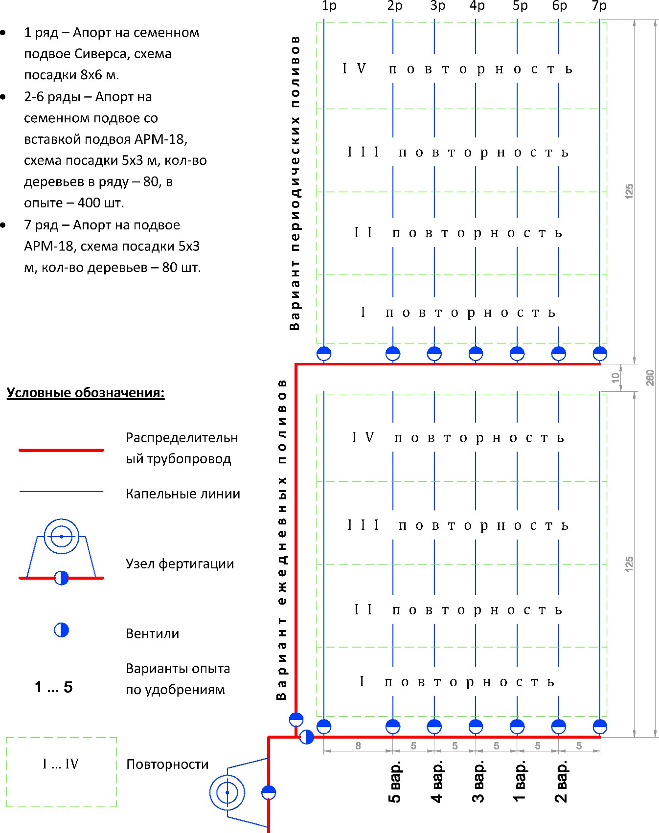

Рисунок 4 – Схема закладки вариантов опыта по удобрениям и капельному орошению яблони сорта Апорт

МЭРС биопрепарат – это элемент нового поколения, в основу которого вошли соединения хлорофилло-витамино-фитонцидных составов растительности и веществ групп: железо (Fe), молибден (Mo), медь (Cu), цинк (Zn), марганец (Mn), кобальт (Co), бор (B).

Удобрения вносились ежегодно в два срока (1/2 дозы весной и 1/2 дозы летом в период активного роста побегов) с поливной водой при капельном орошении. Внекорневая обработка деревьев комплексным удобрением

«Rosasol» и биопрепаратом МЭРС проведена 2 раза за вегетацию: весной после распускания почек и летом в период активного роста побегов.

Интервал в варианте с периодическими поливами колебался от 8 до 10 дней. Всего в этом варианте за вегетацию было проведено 7 поливов нормой по 180÷280 м3/га.

В процессе диссертационной работы использованы общепринятые методы отбора почвенных и растительных образов для изучения в лабораторных условиях. Влияние удобрений на биометрические и продуктивное показатели, также водный режим почвы при различной системе полива изучались в полевых условиях. Данные по накоплению элементов питания и качеству плодов яблони исследовались в лаборатории агрохимии и массовых анализов ТОО «Казахский НИИ плодоовощеводство» (рисунок 5).

Для измерения влагозапасов в почве на каждом варианте были установлены тензиометры производства фирмы «Иррометр» (США). Датчики тензиометров находились на глубинах 30; 60 и 90 см. Критическое значение предполивной влажности почвы принято равным 70÷75% от НВ. Это соответствует 40 кпа по показаниям тензиометров.

Для определения эвапотранспирации была создана водноиспарительная площадка с испаромером ГГИ-3000 и наземным дождемером, для нормирования ежесуточных поливов по биоклиматическому методу [123].

В целях определения элементов водного баланса при орошении проводились такие работы, как регулярный контроль за изменением влагозапасов в корнеобитаемом слое почвы тензиометрическим методом; нормирование и проведение периодических и ежедневных поливов согласно схеме опыта; определение испаряемости с водных поверхности по испаромеру ГГИ-3000; учет осадков и других метеоэлементов в опытном саду [133].

Для анализа химического состава почв использованы аналитические методы, подробно изложенные в руководстве по общему анализу почв [140,141,142,143]. За вегетационный период на 5 учетных деревьях проведены такие учеты и наблюдения, как вегетативный рост яблони: диаметр штамба, площадь листовой поверхности, прирост однолетних побегов, подсчет количества кольчаток. Количество соцветий, плодиков после массового опадения завязей и плодов перед уборкой подсчитывали визуально на всех учетных растениях во всех повторностях,

предусмотренных в соответствующем опыте. Диаметр штамба деревьев измеряли с помощью штангенциркуля на высоте 20-25 см от поверхности почвы, ежегодно осенью, после окончания вегетации.

|  |  |  |
| --- | --- | --- |
| C:\Users\Тамара\Downloads\P61007-102846.jpg | C:\Users\Тамара\Downloads\P61007-102906.jpg | C:\Users\Тамара\Downloads\S70701-182755.jpg |
| C:\Users\Тамара\Downloads\P60622-134035.jpg | C:\Users\Тамара\Downloads\P60601-104102.jpg | C:\Users\Тамара\Downloads\IMG-20170202-WA0003.jpg |

|  |  |
| --- | --- |
| DSCF1961.JPG | DSCF1985.JPG |

Рисунок 5–Лабораторные и полевые исследования

Площадь листьев определялась путем замера длины и ширины листовой пластинки 100 листьев (по 50 листьев на побегах и кольчатках) и рассчитывалась по методу В.Б. Филонова (1970) по экспериментальному уравнению двойной регрессии:

𝑆 = 0.291𝑥1 + 0.590𝑥2 − 23.03 (1)

где S – площадь листа средняя (см2);

Х1 – средняя длина листа (мм); Х2 – средняя ширина листа (мм).

Данные по вегетативному росту обработаны методом дисперсного и

корреляционного анализа [89,90].

Отбор плодов для проведения анализов выполняли при съеме урожая. Содержание аскорбиновой кислоты в плодах (ГОСТ 24556-89), общий сахар (ГОСТ 8756.13-87) в плодах определяли по общепринятым методам [142]. Сухую массу плодов определяли в соответствии с ГОСТ 28561- 90. Среднюю массу плода определяли взвешиванием 50 шт. плодов в трехкратной повторности на лабораторных весах A&D НL-100. Содержание сухих растворимых веществ на рефрактометре – ИРФ-22.

Определение физиологических показателей: Оводненность листьев в процентах на сырую массу (ОЛ, %) – гравиометрически на торсионных весах после высушивания в сушильном шкафу при 105 ºС до постоянного веса [120];

Концентрацию клеточного сока (ККС, %) на рефрактометре ИРФ-22, после выдерживания листьев в парах хлороформа 3 минуты [143]. Водопотеря листьями за 2 часа в процентах на сырую массу при комнатной температуре 20-25 ºС – гравиометрически на торсионных весах [114]. Коэффициент водоудержания - по результатам определения оводненности и водопотери листьев (Кву): Кву = оводненность/водопотеря; Коэффициент стабильности оводненности (КСО) по формуле КСО=(1-1/кву) характеризует водоудерживающую способность с учетом первоначальной оводненности листьев; Определение показателя гомеостатичности (ГСК) для оценки адаптивного потенциала растений [144,145].

Определение адаптивного потенциала (АП) и экологического статуса (ЭС) – по специальным формулам: Ап = ГСК х КСО, экологический статус (ЭС): ЭС = ОЛ/ККС х АП [146]. Энергоемкость листьев – специальным тестером ДТ-6012 L, для определения энергетического статуса и эффективности работы биологических мембран [147]. Оценка скороплодности по показателю гидратуры листа [148].

Экономическая эффективность рекомендованных доз и сочетаний удобрений рассчитана по методике «Оценка экономической эффективности орошения и удобрения» [149].В проведении отмеченных учетов выдержаны все методические требования, предъявляемые к методике закладки полевых экспериментов по Б.А. Доспехову Б.А. [150] и Маркова Ю.А. [151], Наставления гидрометеостанциям [152].

# ИЗМЕНЕНИЕ ДИНАМИКИ ПЛОДОРОДИЯ ТЕМНО- КАШТАНОВОЙ ПОЧВЫ, РОСТА, РАЗВИТИЯ И ПРОДУКТИВНОСТИ МОЛОДЫХ ДЕРЕВЬЕВ ЯБЛОНИ В ЗАВИСИМОМТИ ОТ МИНЕРАЛЬНЫХ УДОБРЕНИЙ И БИОПРЕПАРАТА МЭРС ПРИ РАЗЛИЧНЫХ РЕЖИМАХ КАПЕЛЬНОГО ОРОШЕНИЯ

Яблоко является четвертой по значимости фруктовой культурой в мире и самое распространенное плодовое растение в Казахстане [153]. Высокую популярность получила благодаря своим ценным производственно - биологическим качествам - высокий продуктивности, высоким целебным действием достаточно высокой зимостойкости в сравнении с другими плодовыми породами, большому разнообразию по срокам созревания, пригодности сортов для различных видов переработки, высоким потребительским качествам, способности ряда сортов к длительному хранению, обеспечивающему их использование почти круглый год [154,155]. Мировой опыт показывает, что в основе количественного и качественного увеличения продукции плодоводства одним из основных факторов является оптимизированное питание растений с соблюдением всех агротехнических приемов [156]. Внесение удобрений и пространственная характеристика химических свойств почвы имеют решающее значение для разработки устойчивых систем производства яблок. Долгосрочное внесение удобрений улучшило плодородие почвы в яблоневых садах, что требовало особого внимания в связи с чрезмерным использованием азотных, фосфорных и калийных удобрений [157]. Применение биоорганических удобрений и органо-неорганических смешанных удобрений повышает урожайность яблок на 114 и 67 % и увеличивает органическое вещество почвы на 22 и 16 % [158]. За счет применения промежуточной мульчи в сочетании с удобрением NPK и навозом увеличилось органическое вещество

почвы на 25.8 % и улучшается производство яблок в богаре [159].

Недостаточное обеспечение плодовых деревьев влагой приводит к нарушению водного и пищевого режимов растений, что оказывает влияние на формирование урожая, качества плодов и приводят к возникновению периодического плодоношения деревьев [75,142].

Таким образом, исследование проводились для оценки влияния минеральных удобрений и биопрепарата МЭРС на рост, развитие и урожайность молодых деревьев яблони при различных режимах орошении в предгорной зоне Илийского Алатау.

# Динамика агрохимических свойств темно-каштановой почвы в зависимости от условий минерального питания на различных режимах капельного орошения молодового сада

Для поддержания баланса элементов питания в агроценозе яблони необходимо знать, на каком этапе развития плодовых растений остро необходим тот или иной элемент. Каждому элементу питания отводится своя роль в режиме питания плодовых культур. Избыток или недостаток одного из элементов приводит к дисбалансу, что может оказывать негативное воздействие на рост и плодоношение плодовых культур, а также снижать урожай и его качество. Для контроля состояния плодовых растений необходимо регулярно проводить диагностику почвы и листового аппарата плодовых деревьев. При этом анализировать динамику содержания и поступления макро- и микроэлементов в системе «почва-растение-урожай» в зависимости от применения средств химизации и погодных условий вегетационного периода [88,95,101].

На основании многочисленных исследований проведенных в опытах с применением удобрений в Казахстане и за рубежом установлено, что применение удобрений и их сочетание обеспечивают повышение потенциального и эффективного плодородия почвы, тем самым создаются условия для последовательного роста урожаев. Оба эти процесса взаимно влияют друг на друга. В первые годы удобрения, повышая урожайность культур, увеличивают количество пожнивно-корневых остатков, которые вместе с неиспользованными остатками питательных веществ удобрений в результате усиленной деятельности макроорганизмами улучшают плодородие почвы.

При применении удобрений в процессе выращивания культур в почве происходят определенные количественные и качественные изменения состава питательных веществ, физико-химических и биологических свойств, определяющих ее плодородие. Изучение этих изменений имеет большое теоретическое и практическое значение для правильного и эффективного применения удобрений. При применении удобрений идет процесс закрепления и образования легкоподвижных форм элементов питания, оказывая существенное влияние на содержание гумуса, валовых и усвояемых форм питательных веществ в почве. Содержание валовых форм гумуса, азота, фосфора и калия в почвах юго-востока Казахстана [50,65,69,153].

Развитие, рост и урожайность плодовых деревьев зависят от обеспеченности почвы элементами питания, так как они произрастают в саду десятки лет и постоянно поглощают из почвы питательные вещества, то без подкормки со временем снижается их продуктивность. Поэтому надо учитывать оптимальное качественное и количественное соотношение основных элементов питания при разработке системы под яблоню, надо регулярно пополнять запас питательных веществ, находящихся в почве.

Кроме естественного пути, плодородие почвы нужно поддерживать искусственным путём: вносить органические и минеральные удобрения, биопрепараты. В питании плодовых растений в течение вегетации выделяется два периода - от начала весенней вегетации до окончания роста побегов и от окончания роста побегов до поздней осени [112,113,114].

Полноценное минеральное питание усиливает ростовые процессы, улучшает закладку генеративных органов, ускоряет и усиливает плодоношение. При этом агрохимическая и экономическая эффективность применения удобрений в существенной мере зависит от соблюдения научно- обоснованной системы питания, позволяющей не только повысить урожай без ухудшения его качества, но и сохранить почвенное плодородие в саду, а также не загрязнять окружающую среду излишним количеством удобрений [12].

В первые годы жизни растения особенно требовательны к фосфору, поскольку он стимулирует рост корней и обеспечивает нарастание надземной массы. Фосфорное питание оказывает положительное влияние не только на величину урожая, но и на его качество на содержание сахара, на сохранность плодов, др. Азотные удобрения резко увеличивают урожай и для азотного питания многолетних насаждений нужно применять органические и азотные удобрения, создавать благоприятные условия для работы бактерий (они переводят азот из неусвояемой для растений формы в усвояемую). Калий же помогает растениям усваивать углекислоту из воздуха и азот из почвы, повышает их зимостойкость и засухоустойчивость [154].

Минеральные удобрения, применяемые в эквивалентных количествах по содержанию питательных веществ, в большинстве случаев обеспечивают одинаковые или близкие урожаи.

Содержание гумуса в почвах отличается значительной стабильностью, и этот показатель используется для диагностики почвенного плодородия.

Установлено, что воспроизводство и сохранение бездефицитного баланса гумуса в почве возможно при применении органических и минеральных удобрений. Так, в работах ряда исследователей указывается на увеличение как общего количества гумуса, так и относительно содержания гуминовых кислот, а также возрастание отношения Сгк: Сфк, при применении минеральных удобрений. В работах других исследователей показано положительное действие удобрений на содержание почвенного гумуса. По данным показано, что на содержание гумуса в почве наиболее сильное влияние оказывают внесение удобрений. Совместное внесение удобрений дает хороший эффект особенно на почвах с низким содержанием гумуса[154,155,156,157].

По данным исследований, в предгорных темно-каштановых почвах содержание гумуса в определенной степени подвержена, тем или иным изменением в зависимости от действия применения удобрений. Применение минеральных удобрений положительно повлияла на накопления гумуса во всех вариантах по сравнению с контролем. На фоне периодического полива

содержание гумуса колебалось в пределах 2,40 – 2,57 % при контроле 1,90 %. Различия между вариантами с применением минеральных удобрений не значительно, но лучший показатель 2,57 % получен при внесении биопрепарата МЭРС в сочетании с минеральным удобрением.

Содержание гумуса на фоне ежедневного орошения варьировала от 2,56 до 2,76 % в верхних слоях почвы, что на 0,32 - 0,52 % выше по сравнению с контролем. Ежедневный фон орошения сохраняет тенденцию и накопления гумуса в почве и не большой разницей между вариантами, выделяется применение минерального удобрения в сочетании с биопрепаратом МЭРС – 2,76 % (таблица 4, рисунок 6).

По количеству подвижных питательных элементов в почве можно

судить об обеспеченности растений в тот или иной период вегетации питательными веществами. Чем лучше будут растения обеспечены подвижными формами азота, фосфора и калия в наиболее ответственные фазы своего развития, тем больше оснований ожидать высокого урожая. Внесение удобрений не только повышает урожай, но и улучшает качество продукции.

Сравнительный анализ применения минеральных удобрении на фоне различных режимов орошения существенную разницу не показал, лучшие результаты получены на варианте 5, где применялись N55P55K60 + МЭРС накапливая 2,57-2,76 %. В целом, по результатам полученных данных можно отметить, что применение минеральных удобрении и биопрепарата МЭРС влияет положительно на накопление гумуса по сравнению с контролем, вне зависимости от режима орошения.

Положительное влияние на содержание легкогидролизуемого азота в почве оказывали удобрения. На основании данных, можно отметить, что по всем вариантам опыта содержание легкогидролизуемого азота обусловлено использованием растениями, а также частичным вымыванием их в более глубокие корнеобитаемые слои почвы. Последнее в свою очередь могло быть обусловлено поливным режимом почв.

На варианте с применением минеральных удобрений при периодическом поливе содержание азота в верхнем горизонте составляет от 7,6 до 9,4 мг/100г почвы, на контроле 4,8 мг/100 г почвы. Лучшие результаты получены 2 и 4 варианте с применением минеральных удобрений и совместное применение удобрение «Разосоль».

Результаты применения минеральных удобрений в режиме ежедневного орошения по сравнению с периодическим режимом орошения на верхних горизонтах почвы были ниже и колебалось в пределах 6,7 - 6,2 мг/100 г почвы при контроле 5,17 мг/100 почв. Применение минеральных удобрений имеет такую же тенденцию по лучшим результатам, если на варианте N110P110K120 уровень содержание показал – 6,7 мг/100 г почвы, то вариант N55P55K60 + МЭРС содержал – 6,2 мг/100 г почвы (рисунок 7).

Таблица 4 - Содержание элементов питания в молодом Апортовом саду 2015-2018 гг.

|  |  |  |  |  |  |  |
| --- | --- | --- | --- | --- | --- | --- |
| Варианты | Горизонт,  см | Азот легкогидро  лизуемый, мг/100г | Фосфор  подвижный, мг/100г | Калий  обменный, мг/100г | Гумус, % | рН |
| Капельное орошение (периодический полив) | | | | | | |
| б/у контроль | 0-30 | 4,8±0,34 | 1,53±0,07 | 26,13±0,78 | 1,90 | 7,46 |
| б/у контроль | 30-60 | 2,78±0,15 | 1,17±0,12 | 22,4±0,58 | 1,74 | 7,16 |
| N110P110K120 | 0-30 | 9,4±0,36 | 3,6±0,15 | 50,7±0,81 | 2,47 | 7,38 |
| N110P110K120 | 30-60 | 8,1±0,75 | 3,53±0,41 | 45,8±1,57 | 2,27 | 7,48 |
| N55P55K60 | 0-30 | 7,6±0,35 | 2,8±0,34 | 35,3±0,58 | 2,40 | 7,33 |
| N55P55K60 | 30-60 | 4,7±0,30 | 1,17±0,12 | 30,5±0,64 | 1,77 | 7,32 |
| N55P55K60+ Rosasol | 0-30 | 8,2±0,25 | 3,7±0,37 | 38,8±1,03 | 2,56 | 7,42 |
| N55P55K60+ Rosasol | 30-60 | 4,94±0,52 | 2,7±0,75 | 34,2±1,09 | 1,82 | 7,52 |
| N55P55K60 + МЭРС | 0-30 | 7,64±0,21 | 3,77±0,09 | 35,7±0,67 | 2,57 | 7,18 |
| N55P55K60 + МЭРС | 30-60 | 4,77±0,47 | 2,8±0,31 | 31,1±0,86 | 1,56 | 7,18 |
| Капельное орошение (ежедневный полив) | | | | | | |
| б/у контроль | 0-30 | 5,17±0,09 | 2,2±0,09 | 28,3±0,43 | 2,24 | 7,36 |
| б/у контроль | 30-60 | 3,27±0,06 | 1,4±0,11 | 22,4±0,43 | 1,58 | 7,20 |
| N110P110K120 | 0-30 | 6,7±0,33 | 3,6±0,11 | 41,4±1,2 | 2,67 | 7,33 |
| N110P110K120 | 30-60 | 6,7±0,33 | 2,0±0,15 | 32,5±1,3 | 2,14 | 7,23 |
| N55P55K60 | 0-30 | 5,0±0,17 | 2,73±0,07 | 35,5±1,0 | 2,56 | 7,16 |
| N55P55K60 | 30-60 | 3,9±0,15 | 1,8±0,12 | 25,7±0,70 | 1,52 | 7,18 |
| N55P55K60+ Rosasol | 0-30 | 5,4±0,11 | 3,0±0,10 | 37,6±0,81 | 2,61 | 7,16 |
| N55P55K60+ Rosasol | 30-60 | 3,87±0,20 | 1,8±0,10 | 28,1±1,9 | 2,35 | 7,29 |
| N55P55K60 + МЭРС | 0-30 | 6,2±0,23 | 4,0±0,10 | 39,1±2,1 | 2,76 | 7,24 |
| N55P55K60 + МЭРС | 30-60 | 4,9±0,26 | 2,4±0,14 | 32,1±2,2 | 1,83 | 7,21 |
| Оптимум | | 6-8 | 1,5-3 | 35-40 |  | 7-8 |

2…

Рисунок 6- Содержание гумуса в темно-каштановой почве в зависимости от режима капельногоорошения (2015-

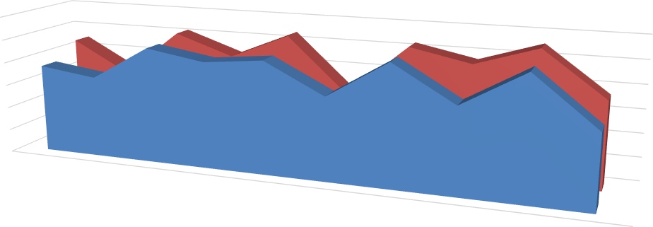

%

3

2,5

2,24

2,56

1,58

2,67

2,61

2

2,76

1,52

1,5

2,35

1

1,9

2,47

1,74

2,27

2,4

1,83

0,5

2,56

1,77

2,57

0

1,82

0-30

30-6 0

б/у контроль

0-30

1,56

б/у контроль 30-6 0

N110P 110K1 20 0-30

N110P 110K120

30-60

N55P5 5K60

0-30

N55P5 5K60

N55P5 5K60+

Rosaso l

30-6 0

N55P5 5K60+

Rosaso l

0-30

N55P55K60 + МЭРС

30-6 0

N55P55K60 + МЭРС

Периодический полив

Ежедневный полив

2018 гг.)

мг/100 г

10

9

9,4

8

7

6

5 5,17

4,8

4

3

3,27

2,78

8,1

6,7 6,7

7,6

5

4,7

3,9

7,64

5,4

4,94

3,87

8,2

6,2

44,,977

2

1

0

|  |  |  |  |  |  |  |  |  |  |
| --- | --- | --- | --- | --- | --- | --- | --- | --- | --- |
| **0-30**  **б/у контроль** | **30-60**  **б/у контроль** | **0-30**  **N110P110K120** | **30-60**  **N110P110K120** | **0-30**  **N55P55K60** | **30-60**  **N55P55K60** | **0-30**  **N55P55K60+ Rosasol** | **30-60**  **N55P55K60+ Rosasol** | **0-30**  **N55P55K60 + МЭРС** | **30-60**  **N55P55K60 + МЭРС** |

Периодический полив Ежедневный полив

Рисунок 7 - Содержание легкогидролизуемого азота в темно-каштановой почве в зависимости от режима капельного орошения (2015-2018 гг.)

Сравнительная оценка режимов орошения при применении полной дозы минеральных удобрений показал, что при периодическом поливе легкогидролизуемый азот накапливает на 2,7 мг/100 г почвы больше чем при ежедневном орошение, а при совместном применении биопрепарата МЭРС с половиной дозы минеральных удобрений так же было больше на 2 мг/100 г почвы на фоне периодического орошения.

Интенсивность снижения азота в известной мере коррелируется с уровнем поглощения питательных элементов и величиной продукционных процессов.

Источником непосредственного фосфорного питания растений являются, главным образом, минеральные фосфаты, которые образуются в результате расщепления труднорастворимых минеральных его соединений и минерализации органических форм фосфора в почве.

В каштановых почвах основная часть минеральных фосфатов представлена фосфатами кальция. По данным этих авторов валового фосфора в каштановых почвах в среднем содержится 0,14-0,35%. Содержание органического фосфора составляет 25-40% от валового содержание фосфора и зависит от количества гумуса и окультуренности почвы. Однако, как известно, уровень фосфорного питания растений в основном определяется содержанием в почве подвижного фосфора.

По данным исследователей удобрения способствуют значительному накоплению в почве подвижных фосфатов. Исследованиями установлено, что использование растениями фосфора из удобрений большое влияние оказывает азот, его соотношение с фосфором. В присутствии азота фосфор лучше поглощается растениями вследствие наличия синтеза фосфора органических соединений [155-160].

Источником непосредственного фосфорного питания растений являются, главным образом, минеральные фосфаты, которые образуются в результате расщепления труднорастворимых минеральных его соединений и минерализации органических форм фосфора в почве.

В опыте содержание подвижных фосфатов при периодическом и ежедневном режиме орошения в варианте без применения удобрений (контроль) на верхних горизонтах почвы составляет 1,53 и 2,2 мг/100 г почвы соответственно. Все удобренные варианты способствовали повышению содержания фосфатов в почве. Из изученных удобрений наибольшему накоплению подвижных фосфатов в начальные фазы роста и развития обеспечивают варианты с N110P110K120, а также совместное применение МЭРС с

½ от дозы расчетной нормой минеральных удобрении. Результаты составляет 3,6-3,77 мг/100 г почвы при периодическом поливе и 3,6 – 4,0 мг/100 г почвы при ежедневном режиме орошения. Применение минеральных удобрении в в варианте N110P110K120 вне зависимости от режима орошения содержал 3,6 мг/100 г почвы фосфора, то вариант N55P55K60 + МЭРС на фоне ежедневного полива способствовал накоплению фосфора на 0,23 мг/100 г почвы больше и содержал 4,0 мг/100 г почвы (рисунок 8).

4,5

мг/100г

4

3,5

3,6

3,53

3,7

4

3,77

3

2,5

2

1,5

2,2

1,53

1,4

2,8

2,73

2

1,8

3

2,7

1,8

2,8

2,4

1,17

1 1,17

0,5

0

|  |  |  |  |  |  |  |  |  |  |
| --- | --- | --- | --- | --- | --- | --- | --- | --- | --- |
| 0-30  б/у контроль | 30-60  б/у контроль | 0-30  N110P110K120 | 30-60  N110P110K120 | 0-30  N55P55K60 | 30-60  N55P55K60 | 0-30  N55P55K60+ Rosasol | 30-60  N55P55K60+ Rosasol | 0-30  N55P55K60 + МЭРС | 30-60  N55P55K60 + МЭРС |

Периодический полив Ежедневный полив

Рисунок 8- Содержание подвижного фосфора в темно-каштановой почве в зависимости от режима капельного орошения (2015-2018 гг.)

По сравнительному анализу накопления фосфора в Апортовом саду в зависимости режима орошения не обнаружена существенная разница, в целом почва показывает среднюю и повышенную обеспеченность по фосфору. Снижение подвижных фосфатов в темно-каштановой почве в известной мере связано с потреблением растениями, а также процессами ретроградации фосфора внесенных удобрений. На основании данных, можно также констатировать, что из изученных удобрений сохранению исходного уровня содержания подвижного фосфора в почве оказывает более положительное внесение N110P110K120 и N55P55K60 + МЭРС.

Обменный калий является основным источником питания растений, так как водорастворимого калия в почвах содержится очень мало. Пополнение запасов обменного калия происходит за счет постепенного восстановления равновесия между обменным и фиксированным формами, которые смещаются под влиянием растений. Это приводит к тому, что при длительном выращивании растений с высокой продуктивностью, в почве происходит снижение необменных его форм. По данным исследований на темно-каштановой почве на фоне периодического режима орошения содержание обменного калия колебался в приделах 35,3-50,7 мг/100 г почвы, при контроле 26,13 мг/100 г почвы. Применение минерального удобрения в дозе N110P110K120 д.в. способствовал накоплению обменного калия 50,7 мг/100 г почвы, а на варианте N55P55K60+ «Rosasol» результаты составил 38,8 мг/100 г почвы, что превышает оставшиеся варианты на 3,1 и 3,5 мг/100 г почвы и является средним по степени обеспеченности почвы обменным калием. Накопление обменного калия в почве на фоне ежедневного режим орошения было ниже, чем при периодическом поливе за исключением 5-го варианта и колебался в приделах 35,5-41,4 мг/100 г почвы, при контроле 28,3 мг/100 г почвы. Максимальное содержание обменного калия получено на варианте N110P110K120 – 41,4 мг/100 г почвы, при применении минерального удобрения в сочетании с биопрепаратом МЭРС содержание обменного калия составило 39,1 мг/100 г почвы, что на 3,4 мг/100 г почвы выше, чем на периодическом поливе (рисунок 9).

Сравнительный анализ влияние различных режимов полива на накопление обменного калия показал, что применение рекомендуемой дозы минеральных удобрений для яблони при периодическом поливе повышает содержание данного элемента на 9,3 мг/100 г почвы, чем при ежедневном поливе. Применение минерального удобрения в сочетании с биопрепаратом МЭРС показал хорошие результаты в пользу ежедневного полива. В целом варианты с применением минеральных удобрении показал среднюю и повышенную обеспеченность обменным калием.

Данные почвенных анализов в среднем за 4 года показали, что наиболее благоприятный режим питания сложился на вариантах с внесением N110P110K120, и N55P55K60 + МЭРС, где содержание подвижного легкогидролизуемого азота, фосфора и обменного калия сохранило среднюю и высокую степень обеспеченности.

мг/100 г

60

50 50,7

40 41,4

45,8

35,3

38,8

37,6

39,1

34,2 35,7

32,1

30

28,3

26,13

20

22,4

32,5 35,5

30,5

25,7

28,1

31,1

10

0

|  |  |  |  |  |  |  |  |  |  |
| --- | --- | --- | --- | --- | --- | --- | --- | --- | --- |
| 0-30  б/у контроль | 30-60  б/у контроль | 0-30  N110P110K120 | 30-60  N110P110K120 | 0-30  N55P55K60 | 30-60  N55P55K60 | 0-30  N55P55K60+ Rosasol | 30-60  N55P55K60+ Rosasol | 0-30  N55P55K60 + МЭРС | 30-60  N55P55K60 + МЭРС |

Периодический полив Ежедневный полив

Рисунок 9- Содержание обменного калия в темно-каштановой почве в зависимости от режима капельного орошения (2015-2018 гг.)

# Сравнительная оценка технологии полива при капельном орошении яблони сорта Апорт

Одной из главных задач в сельском хозяйстве является обеспечить население продукцией плодоводства, в частности яблоками, в достаточном количестве и хорошего качества. Решением данной задачи имеет разработка и внедрение в производство эффективных агротехнических мероприятий, которые обеспечили бы успешное выращивание плодовых деревьев и получению высоких, устойчивых урожаев. Из всех сортов Апорт самый влаголюбивый, 2–3 полива, практиковавшиеся в колхозно-совхозном производстве, приводили к деградации сорта, и деревья в массе стали поражаться таким хроническим заболеванием, как цитоспороз. По апортовой агротехнике сад следует поливать 7–8 раз за вегетацию. Учитывая дефицит поливной воды предлагается внедрить в апортовом саду капельное орошение [60].

Одной из главных проблем садоводства является периодичность плодоношения. Определяющим фактором недостаточной закладки генеративных почек у деревьев яблони является слабая приспособленность этой породы к летним условиям (сухости) континентального климата, недостаточное удовлетворение природных потребностей плодовых растений в воде или азотном питании. Для преодоления периодичности плодоношения яблони необходима оптимизация водного и пищевого режимов насаждений [161]. Значимость воды для растений определяется разнообразием ее роли как важнейшего компонента протоплазмы, участвующего в фотосинтезе и гидролитических процессах, растворителя для минеральных и органических веществ, среды для химических реакций. Поглощение воды клетками создает тургор, необходимый для роста растяжением и поддержания формы растений [162]. Яблоня довольно требовательна к водному режиму. Корневая система яблонь состоит из горизонтальных, расположенных в слое почвы на глубине 30-70 см и вертикальных корней, уходящих глубоко в почву. Виды яблонь с глубокой корневой системой отличаются высокой морозо-и засухоустойчивостью. В течение многолетнего периода эксплуатации насаждения яблони многократно подвергаются воздействию абиотических стрессов внешней среды. Высокие температуры и недостаточное увлажнение являются важными факторами, лимитирующими успешное произрастание яблони.

Устойчивость плодовых растений к недостатку влаги и питательных веществ в стрессовых условиях летнего периода обусловлена прежде всего генетически. Поливы следует проводить с учетом фенологических фаз. Начинают поливы с апреля месяца. В конце октября – начале ноября дают подзимный полив. Влажность почвы в саду Апорт должна достигать не менее 70 % от предельной полевой влагоемкости [163].

В условиях засухи показателем адаптационной способности служит оводнённость листьев и соотношение содержания свободной и связанной формы воды в них.

Размеры и формы контуров увлажнения при капельном орошении постоянно зависят от ряда факторов: величины запасов влаги, нормы поливов, интенсивности испарения и транспирации растений. Поэтому для определения количества продуктивной влаги при капельном орошении в первую очередь необходимо понимание процесса распределения поливной воды в корнеобитаемом слое почвы и ее доступность растениям яблони.

Особенности распределения влаги в почве при капельном, орошении определяются локальным способом подачи воды на орошаемый участок. Вода при капельном орошении подается точечно и распределяется в дальнейшем в вертикальной и горизонтальной плоскостях под действием сил, зависящих от типа и состава почвы, начального уровня содержания влаги, интенсивности поступления воды из капельного водовыпуска и других факторов. То есть, распределение влаги зависит от целого комплекса природных факторов и особенностей функционирования капельной системы. Учитывая дефицит поливной воды необходимо внедрить в апортовом саду капельное орошение [18]. Достоинством капельного орошения является экономия более чем в 2-3 раза поливной воды. Возможность внесения минеральных удобрений с поливной водой равномерное увлажнение по всей длине поливного трубопровода полной автомизации поливов, предусматривающей программное дистанционное управление процессом полива дает способность работать на малогабаритных источниках, так по результатам исследований КазНИИ плодоовощеводства оросительная норма при капельном поливе плодоносящего сада Апорта составила 1200 -1500

м3/га, а урожай повысился до 220 ц/га [164].

Следует учитывать, что локальный характер увлажнения почвы при ка- пельном орошении обуславливает высокие требования к установлению ко- личественных закономерностей формирования зон увлажнения при разных типах почв, в зависимости от их гранулометрического состава, содержания органического вещества и исходной влажности. Отсутствие большого числа экспериментальных исследований в данной области тормозит продвижение технического потенциала капельного орошения для ряда регионов Казахстана. Наличие неизученных вопросов, имеющих практическое значение, обусловило проведению исследований по изучению закономерностей распределения влаги в почве при капельном орошении (ежедневный и периодический полив) молодого яблоневого сада.

Опыты проводились на специальном участке, расположенном в междурядье сада, где смонтированы две капельные линии с капельницами через 0,75 м и расходом 2,0 л/ч (рисунок 10).

В саду применялось капельное орошение с совместным внесением удобрений через автоматическую систему полива – фертигация, что

позволяло вносить необходимое количество воды и удобрений, которые постоянно поддерживали оптимальную влажность почвы в корневой зоне.

В опыте были испытаны нормы полива m=50; 75; 100 и 150 л.

Перед проведением очередных замеров разрез (контур) обновлялся с помощью зачистки подсохнувшего предыдущего слоя. Предполивная влажность почвы была на уровне 70-75% от НВ (40 кпа).

После завершения поливов обнажался контур увлажнения и проводились измерения по распределению влаги по горизонтальном и вертикальном направлении через каждые сутки (рисунок 11).

Режимы орошения в вариантах опыта отличались друг от друга количеством, нормами и сроками поливов. В варианте ежедневных поливов нормы поливов колебались в широких пределах и зависели в основном от погодных условий, т.е. от величины суточной испаряемости, температурного режима воздуха, величины выпадавших осадков. Нередко обильные осадки заменяли несколько поливов, которые в дальнейшем назначались при опускании нижнего порога почвенных влагозапасов до уровня 0,75 НВ.

Нормы ежедневных поливов колебались в пределах 30-48 л на одно молодое дерево сада. Поливы не проводились, когда выпадали осадки количеством более 5 мм. В среднем в расчете на 1 га наибольшая суммарная норма полива за одну декаду составила 320, наименьшая - 240 м3/га. Больше всего поливной воды потребовалось в июле месяце, суммарное количество поданной воды составило 1360 м3/га или 1980 л на дерево.

Например, величина периодических поливов (2015 г.), которые проводились примерно один раз в неделю или в декаду, наибольшей была во второй декаде июля (280 м3/га) или 420 л/дер. В период максимального водопотребления (июль) суммарная норма полива за месяц составила 680 м3/га, или 1010 л/дерево. В начале поливного сезона, (20 мая) по всем вариантам опыта был дан удобрительный полив нормой по 50м3/га.

Нормы поливов были наименьшими в вариантах с периодическими поливами и наибольшими, за счет увеличения потерь влаги на испарение, при ежедневных поливах. В целом, оросительные нормы при ежедневных поливах были на 12-15% выше, чем в варианте периодических поливов.

При формировании контура увлажнения можно выделить два основных этапа: первичный и вторичный. Вторичный контур формируется в результате перераспределения влаги из первичного контура в соответствии с градиентами потенциала почвенной влаги. В опытах вторичный контур формировался как результат соотношения интенсивности суммарного испарения и скорости перераспределения влаги в почве.

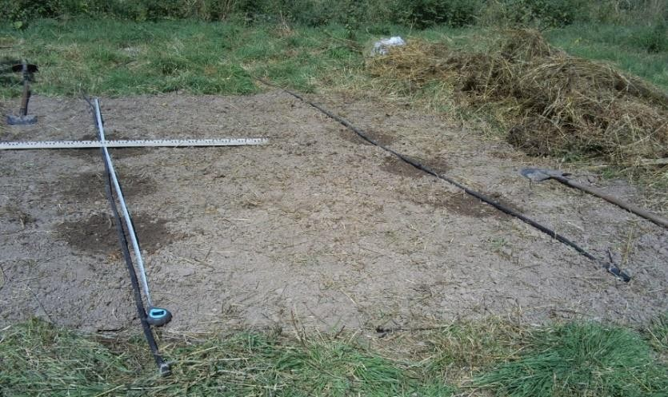

Рисунок 10 - Общий вид микроучастка для изучения контуров увлажнения после проведения полива

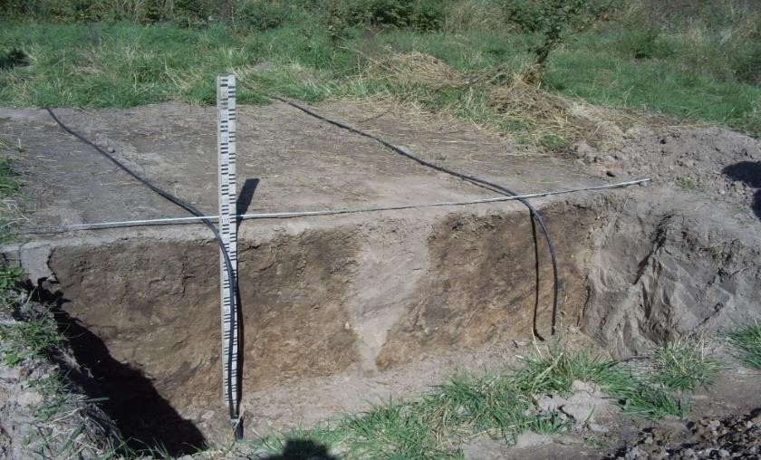

Рисунок 11 - Разрез контура увлажнения через трое суток после полива нормой 150 и 100 литров на капельницу

После окончания полива размер первичного контура увлажнения был разным и зависел от нормы полива. Наименьшим как по объему, так и по площади распределения был при норме полива 50 л на капельницу. На глубине 30 см максимальная ширина его была 50 см. Почва промачивалась на глубину 70 см от поверхности. Размер видимого увлажнения на поверхности почвы под капельницей не превышал 25 см в диаметре. Наибольшим первичный контур увлажнения был при норме полива 150 л на капельницу. По глубине он был 105 см, а по максимальной ширине 86 см.

Водный режим почвы орошаемого плодоносящего сада Апорта по всем годам исследований формировался под действием поливных вод, атмосферных осадков, внутрипочвенного перераспределения влаги и расхода ее на суммарное испарение и водопотребление. В таблице 5 приведены средние данные суммарных поливных норм при капельном орошении вегетационного периода яблони сорта Апорт по годам исследований.

Таблица 5 – Данные суммарных поливных норм яблони сорта Апорт при капельном орошении за вегетационный период, среднее за 2015 -2018 гг.

|  |  |  |  |  |  |  |  |
| --- | --- | --- | --- | --- | --- | --- | --- |
| месяц | Испаряемо сть, мм | Осадк и, мм | Сумм.в одо- потр., мм | Суммарные поливные нормы по месяцам | | | |
| ежедневных  поливах | | периодических  поливах | |
| л/дер | м3/га | л/дер | м3/га |
| апрель | 35,1 | 121,1 | 9,5 |  |  |  |  |
| май | 73,8 | 204,3 | 31,8 |  |  |  |  |
| июнь | 109,0 | 91,7 | 62,2 | 150,0 | 100,0 | 130,0 | 100,0 |
| июль | 124,0 | 78,5 | 76,2 | 826,7 | 553,3 | 673,3 | 466,7 |
| август | 112,0 | 33,5 | 48,0 | 836,7 | 576,7 | 728,3 | 495,0 |
| сентябрь | 66,4 | 41,4 | 17,6 |  |  |  |  |
| октябрь | 19,4 | 38,0 | 2,0 |  |  |  |  |
| за  вегетацию | 539,5 | 615,3 | 255,4 | 1813,3 | 1230,0 | 1531,7 | 1061,7 |
| Примечания: 1- Период вегетации – с апреля по октябрь.  2- Расчеты режима орошения определены на плотность 667 дер.  на 1 га., т.е. при схеме посадки 3,0 х 5,0 м | | | | | | | |

В результате наблюдений за влажностью почвы на опытном участке установлено, что в начале вегетации общие запасы влаги в метровом слое близки к значению наименьшей влагоемкости (НВ) и составляют 320-350 мм на метровый слой. Влагозапасы почвы достигали своей заданной предполивной влажности (70% от НВ или 40 кпа по показаниям тензиометров) уже в середине июня месяца. В дальнейшем сроки и нормы поливов определялись ходом метеоусловий и схемой вариантов опыта.

Наблюдениями за влагозапасами корнеобитаемого слоя установлено, что наибольший расход влаги происходит из верхнего 0 -30 см слоя почвы, влажность которого опускается перед поливом до 50 -55% от НВ. Более стабильный и равномерный расход влаги молодым садом начинается с глубины

90 см. К концу вегетации обычно влагозапасы в почве понижаются до критического уровня (50-52% от НВ). Если в конце вегетации выпадают обильные дожди, то необходимость в осеннем влагозарядковом поливе отпадает.

Необходимо отметить, что с увеличение возраста сада и, следовательно, прироста общей биомассы поливные и оросительные нормы выше, чем в предыдущие годы.

Наиболее эффективным из которых является система капельного орошения садов. Это система имеет ряд существенных преимуществ перед обычным способом полива садов (бороздковый, напуском). Благодаря локальной подаче воды малыми порциями в течение длительного времени она позволяет сократить в несколько раз расход воды. Вода, поступающая из капельниц в полосу ряда деревьев, увлажняет её на ширину 1,0-1,2 м (контур увлажнения). Остальная часть междурядий в водообороте сада играет незначительную роль. В связи с фертигацией (смешивание и внесение растворимых минеральных удобрений с поливной водой) при капельном орошении значительно выше степень усвоения плодовыми растениями питательных веществ. Это создает значительную экономию удобрений, повышает продуктивность деревьев и качество плодов.

В связи с тем, что подаваемые через капельницы вода и растворенные в ней удобрения сосредоточены в относительно узкой полосе ряда практически вся проводящая и рабочая части корневой системы также концентрируются в полосе контура увлажнения. Это позволяет активно управлять развитием и архитектоникой корневой системы и всего растения в целом. Длина капельной линии подбирается исходя из технических характеристик капельниц и обычно составляет не более 100÷120 м. Система капельного орошения включает в себя следующие основные элементы:

* источник водоснабжения с водозабором и насосной станцией;

-фильтр станция сузлами грубой и тонкой очистки воды;

* узел фертигации (подготовки и внесения растворимых удобрений);
* регуляторы давления,воздушные клапаны, расходомеры;
* магистральный трубопровод;
* распределительный и участковый (раздаточный трубопровод);
* соединительная и запорная арматура;
* капельные линии (оросительные трубки);
* капельницы;
* контролер, программирующий качество, время и объем поливов.

Борьба с травянистой растительностью в увлажняемой полосе ряда осуществляется обработкой гербицидами, а в середине междурядий 3 -4 разовым рыхлением почвообрабатывающими механизмами.

Размеры контуров увлажнения почвы при капельном орошении зависят от ряда факторов: величины предполивных запасов влаги, нормы поливов, интенсивности испарения с поверхности почвы и транспирации растений. Вода при капельном орошении подается точечно и распределяется в дальнейшем в вертикальной и горизонтальной плоскостях под действием капиллярных сил, зависящих от типа и состава почвы, начального уровня содержания влаги, интенсивности поступления воды из капельного водовыпуска и других факторов.

На среднесуглинистых темно-каштановых почвах предгорных и нижнегорных земель Алматинской области со средней водопроницаемостью при подаче поливной воды капельницей с расходом 2 л/час, образуется контур увлажнения диаметром 1,0÷1,2 м и площадью около 1,0 м2.Объём насыщения грунта0,7÷0,8 м3, а глубина контура увлажнения нормой полива 75÷100 л на капельницу достигает 1 м. После окончания полива происходит смыкание контуров, образуя при этом сплошную полосу увлажнения.

Для создания оптимального водообеспечения апортового сада на суглинистых почвах с посадкой деревьев в рядах через 3-4 м необходимо 4-6 капельниц на одно дерево (130-200 на каждую 100 метровую линию) с расходом по 2 л/час. Время подачи поливной нормы 100 л на дерево при средней скорости фильтрации воды 0,2 м/ч не более 5 -6 часов. Площадь локального увлажнения на один гектар составляет 2000 -2500 м2, т.е. доля площади увлажнения и питания в апортовом саду при капельном орошении не более 20-25 %.

В условиях предгорья и нижнегорья Алматинской области в начале вегетации общие запасы влаги в метровом слое близки к значению наименьшей влагоемкости (НВ). В дальнейшем в связи с увеличением водопотребления из-за быстрого нарастания листового полога деревьев, формирования и развития плодов, а также в связи с увеличением естественной испаряемости с верхнего горизонта почвы (0-30 см) и повышением среднесуточной температуры воздуха уже к середине июня влагозапасы в почве опускаются до уровня предполивной влажности (70% от НВ).

Наиболее равномерный и стабильный расход влаги в течение вегетации происходит на глубине 60÷90 см. Именно в это время возникает необходимость в постоянных поливах для поддержания уровня 75% от НВ до конца августа. В начале сентября поливы должны прекращаться для того, чтобы не провоцировать продолжение ростовых процессов и стимулировать отток питательных веществ из листового полога на созревание плодов и лигнирикацию древесины побегов текущего года, уровень которой определяет степень их подготовленности к зимним низким температурам. К концу вегетации влагозапасы в почве обычно снижаются практически до критического уровня (40-50%НВ). Это определяет необходимость обязательного позднеосеннего влагозарядкового полива с нормой равной дефициту влагозапасов в почве.

При проектировании эксплуатационных режимов орошения за основу принимаются условия засушливого года с обеспеченностью атмосферными осадками на уровне 75%. Величина суммарного водопотребления в плодовом саду, в том числе апортовом, прямо зависит от напряженности атмосферных факторов (температурный режим, испаряемость, осадки), а также поливов и связанной с ними водообеспеченностью в корнеобитаемом слое почвы. Наибольшее водопотребление в засушливые годы, наименьшее – в относительно влажные. В таблице 6 на примере молодого и вступающего в плодоношение сада Апорта на суглинистых темно-каштановых почвах предгорной-низкогорной зон Алматинской области приводятся показатели суммарного водопотребления и элементов поливного режима при капельном орошении в разные по обеспеченности осадками годы. Самые высокие показатели среднемесячных значений элементов поливного режима апортового сада в данной зоне при капельном орошении в зависимости от естественной влагообеспеченности кроме осадков приходятся на июль.

Для удовлетворения потребности во влаге вступающих в плодоношение деревьев Апорта в условиях предгорной и нижнегорной зон Алматинской области в засушливые годы при капельном орошении требуется до 180 м3/га. Причем в самые жаркие месяцы (июль, август) требуется по 50м3/га. В самые влажные годы в данной зоне для поддержания влагозапасов в полосе увлажнения по профилю корнеобитаемого слоя требуются поливы небольшой нормой, поскольку значительная часть водопотребления покрывается накопленными за счет осадков почвенными влагозапасами. В среднестатистические по влажности годы оросительная норма находится на

уровне 100-120 м3/га.

Таблица 6 –Суммарное водопотребление и элементы поливного режима вступающего в плодоношение сада яблони сорта Апорт на клоновом подвое при капельном орошении в зависимости от естественной влагообеспеченности

|  |  |  |  |  |  |
| --- | --- | --- | --- | --- | --- |
| Влагообеспеченн  ость вегетационного периода осадками, % | Испаряе  мость, мм | Суммарное водопотребление (мм) | | | |
| всего | в том числе | | |
| осадки | использованн ые почвен.  влагозапасы | оросительн ая норма |
| Влажный | 500 | 340 | 650 | 80 | 60 |
| Средний | 570 | 380 | 430 | 120 | 100 |
| Засушливый | 650 | 420 | 310 | 190 | 180 |

Наиболее предпочтительными с позиции удовлетворения биологических потребностей растений являются ежедневные поливы малыми нормами, равными ежесуточному водопотреблению. Ежедневные поливы, особенно проводимые в жаркие часы суток, снижают стрессовые состояния у растений, повышают тургор и улучшают процесс транспирации. Оросительные нормы

при ежедневных поливах на 10-15 % выше, чем при периодических поливах, но за счет выравнивания влагозапасов на постоянном высоком уровне создают наиболее благоприятные условия для жизнедеятельности растений и, следовательно, повышают урожайность. Периодические поливы (через 5 -

12 дней) не компенсируют в полной мере недостаток влаги, который возникает при иссушении почвы в период до наступления нижнего критического порога предполивной влажности и в связи с этим не обеспечивают необходимое развитие молодых деревьев Апорта для вступления их в плодоношение и получение первого товарного урожая.

Среднесуточная интенсивность суммарного испарения и, следовательно, водопотребления, может служить основой для прогнозного расчета режима орошения по технологии ежедневных поливов в годы любой естественной влагообеспеченности. По фазам вегетации наибольшая интенсивность водопотребления в молодом и вступающем в плодоношение саду Апорта приходится на июль и август, т.е. на период нарастания наибольшей массы плодов (таблица 7). В засушливые годы среднесуточная интенсивность водопотребления несколько больше, чем во влажные.

Таблица 7 – Среднесуточные величины суммарного водопотребления апортового сада при капельном орошении в зависимости от влагообеспеченности года (мм/сут.).

|  |  |  |  |  |  |  |  |  |
| --- | --- | --- | --- | --- | --- | --- | --- | --- |
| Влагообеспеченность  осадками | Месяцы | | | | | | | |
| IV | V | VI | VII | VIII | IX | X | IV-X |
| Влажные годы | 0,50 | 1,29 | 2,67 | 3,55 | 2,74 | 0,83 | 0,25 | 1,76 |
| Средние годы | 0,50 | 1,45 | 2,83 | 3,71 | 3,06 | 1,00 | 0,25 | 1,97 |
| Засушливые годы | 1,00 | 1,61 | 3,17 | 4,20 | 3,39 | 1,33 | 0,25 | 2,18 |

Многолетняя практика и научные исследования Казахского научно- исследовательского института плодоовощеводства показывают, что при содержании почвы в саду Апорта под задернением для поддержания оптимальной влажности в корнеобитаемом слое и получения высоких урожаев с требуемыми помологическим стандартом плодов Апорта за вегетацию необходимо провести не менее 7-8 бороздковых поливов с поливной нормой для плодоносящих насаждений 900-1000 м3/га, вступающих в плодоношение – 700-800 м3/га, молодых – 300-500 м3/га. Таким образом оросительная норма при этой системе составляет для плодоносящих садов 7000-8000 м3/га, вступающих в плодоношение – 5000- 6000 м3/га. Капельное орошение позволяет сократить ее до 1500-1800 м3/га, с поливной нормой 150-180 м3/га. Позднеосенний влагозарядковый полив при капельном орошении осуществляется с нормой 200-250 л/дерево (130-180 м3/га).

Достоинством капельного орошения является экономия более чем в 2 -3 раза поливной воды, возможность внесения минеральных удобрений с

поливной водой, равномерное увлажнение по всей длине поливного трубопровода, возможность полной автоматизации поливов, предусматривающей программное дистанционное управление процессом полива [161].

На основе проведенных работ выяснено, что с помощью капельного орошения возможно не только поддержание влажности почвы на оптимальном уровне, но и его понижение в определенные фенофаузы в качестве агротехнического приема.

# Влияние минерального удобрений и биопрепарата МЭРС на рост и развитие молодых деревьев яблони в зависимости от режима капельного орошения

Одним из путей реализации адаптивности и продуктивности яблони является обеспечения растения всеми необходимыми элементами питания. Внесение микро- и макроэлементов в значительной мере способствует процессу роста и развития растения, интенсивности фотосинтеза, повышает урожайность и качество плодовой продукции [162].

Дефицит усвояемых форм макро-, микро- и мезоэлементов в период роста и развития обязательно приведёт к уменьшению ростовых процессов и, соответственно, к снижению урожайности и качества плодов яблони. Поэтому необходимо построение комплексной системы применения удобрений, которая учитывала бы потребность деревьев яблони в питательных элементах в зависимости от фазы вегетации, содержания в почве доступных форм элементов и планируемую урожайность. Такая система минерального питания должна обеспечивать энергичное нарастание кроны молодых деревьев с последующим ранним и обильным плодоношением. Наряду с внесением комплексных удобрений с микроэлементами большой эффект оказывает внесение стимуляторов роста и развития растений, которые значительно повышают эффективность применяемой системы применения удобрений [17].

Под влиянием удобрений и предпосадочной вспашки почвы улучшаются агрохимические свойства почвы, увеличивается урожайность, улучшается структура кроны за счет усиления формирования плодоносных органов, ограничивается параметры кроны, что, несомненно, должно приводить к снижению затрат труда на обрезку деревьев.

Для поддержания высокой урожайности растений яблони рост является необходимым условием, т.к., в его процессах формируется плодовая древесина [161].

По результатам исследований (2015-2018 годы) биометрические замеры и учеты показали, что применение минеральных удобрений и биопрепарата МЭРС оказало влияние на рост и развитие яблони. Лучшие результаты получены на варианте N110P110K120 и при некорневом опрыскивании деревьев биопрепаратом МЭРС на варианте N55P55K60.

Наибольшая площадь листовой поверхности дерева на фоне ежедневных поливов сформировалась при внесении N55P55K60 с двукратной некорневой обработкой минеральным удобрением разосол -5,88 м2/дер., при 3,71 на контроле без удобрений. На фоне периодических поливов в среднее за три года по площади листовой поверхности выделился вариант N55P55K60 с вне корневой обработки биопрепаратом МЭРС – 5,91 м2/дер. при 2,78 м2/дер. на контроле (таблица 8).

|  |
| --- |
|  |
| Рисунок 12 - Апортовый сад |

Таблица 8 - Рост и развитие плодоносящих деревьев Апорта при разных режимах капельного орошения и питания, среднее за 2015-2018 годы.

|  |  |  |  |  |  |  |
| --- | --- | --- | --- | --- | --- | --- |
| Варианты опыта | Диаметр штамба, см | Высота дерева, м | Кол-во однолет них побегов,  шт./дер. | Суммар ный прирост побегов,  м /дер. | Кол-во кольча- ток, шт./дер  . | Площадь листовой поверхно сти,  м2/дер. |
| Капельное орошение (ежедневные поливы) | | | | | | |
| 1 Контроль | 5,09 | 2,70 | 67 | 11,4 | 296 | 3,71 |
| 2 N110P110K120 | 5,74 | 3,19 | 83 | 26,9 | 383 | 4,37 |
| 3 N55P55K60 | 5,17 | 2,88 | 73 | 21,2 | 287 | 3,58 |
| 4 N55P55K60 +  Rosasol | 5,70 | 3,29 | 84 | 16,1 | 507 | 5,88 |
| 5 N55P55K60 + МЭРС | 5,55 | 3,17 | 105 | 24,9 | 447 | 5,54 |
| Капельное орошение (периодические поливы) | | | | | | |
| 1 Контроль | 4,54 | 2,58 | 78 | 15,3 | 363 | 2,78 |
| 2 N110P110K120 | 6,69 | 3,32 | 101 | 26,1 | 470 | 4,52 |
| 3 N55P55K60 | 5,24 | 3,16 | 79 | 16,8 | 414 | 3,95 |
| 4 N55P55K60 +  Rosasol | 5,19 | 3,09 | 74 | 18,0 | 416 | 4,7 |
| 5 N55P55K60 + МЭРС | 6,22 | 3,16 | 126 | 16,3 | 406 | 5,91 |

По количеству однолетних побегов и ежедневном и периодическом поливе капельного орошения отмечаются варианты с применением биопрепарата МЭРС от 105 до 126 шт./дер. соответственно. Результаты замеров суммарного прироста побегов показывает положительного влияния удобрении в дозе N110P110K120 вне зависимости от режима полива капельного орошения. На фоне периодического полива капельного орошения при внесении N110P110K120 прирост побегов превышает контроль на 10,9 м/дер., на фоне ежедневного полива превышение составляет 15,5 м/дер. что доказывает эффективность применяемой дозы удобрения на рост и развития яблони Апорт (таблица 8).

Высота деревьев и диаметр штамба измерялись каждый год осенью, средние данные в годы исследования показал так же эффективность применение удобрении N110P110K120 и N55P55K60 с внекорневой обработкой биопрепаратом МЭРС. Результаты были близки в зависимости от поливов капельного орошения, так если показатели при ежедневном поливе составляли 5,74 мм и 5,55 см соответственно, при периодическом поливе результаты были 6,69 и 6,22 см соответственно на выше упомянутым вариантам.

Высота деревьев были выше во всех вариантах с применением удобрении по сравнению с контрольным вариантом. На фоне ежедневного полива капельного орошения выделяется вариант с внесением N55P55K60 с двукратной некорневой обработкой минеральным удобрением– 3,29 м. при контроле 2,70 м., а на фоне периодических поливов вариант с внесением N110P110K120 – 3,32 м. при контроле – 2,58 м.

Капельное орошение является современным удобным способом полива яблоневого сада. Влага и удобрения поступают непосредственно в прикорневую зону деревьев в необходимом и достаточном для них объеме.

По полученным результатам дана оценка влияния капельного орошения на основные показатели роста и развития плодоносящих деревьев Апорта в зависимости от режима орошения и минерального питания, наилучшие показатели наблюдались на варианте N110P110K120 кг д.в./га.

# Продуктивность молодых деревьев яблони в зависимости от минеральных удобрений и биопрепарата МЭРС на различных режимах капельного орошения

Мировой опыт показывает, что в основе количественного и качественного увеличения продукции плодоводства одним из основных факторов является оптимизированное питание растений с соблюдением всех агротехнических приемов. Почвенное питание играет существенную роль в формировании устойчивости плодовых культур к абиотическим факторам среды [163]. На основании многочисленных опытов в настоящее время можно считать установленным фактом, что потребность сельскохозяйственных растений в фосфорных и калийных удобрениях проявляется только при обеспеченности азотом. Высокая реакция на азот, особенно в интенсивных садах, отмечена в исследованиях, проведенных в Бельгии. Урожайность яблони при полном минеральном удобрении составляла на 19 % выше, чем на контроле, а при фосфорно-калийном - на 19

% ниже [18,164].

Подводя итоги почти 30-летней работы опытных станций США, по удобрению плодовых растений, отмечено, что в опытах на разных почвах плодовые культуры не реагировали на внесение нескольких минеральных элементов питания или реагировали только на азотные удобрения, мало реагировали на фосфорные и калийные, а в Германии на основании 30 - летнего опыта в саду были сделаны выводы об отсутствии реакции на фосфорные удобрения и острой потребности растений в калийных [165,166,167].

При этом для большинства плодовых пород высокие урожаи получали без внесения калия даже на почвах, бедных по содержанию этого элемента. По наблюдению ученых, деревья, удобрявшиеся фосфорными удобрениями, обычно или не отличались по урожайности от неудобренных или прибавка была небольшой [168,169,170].

В опытах Пенсильвании положительные результаты по удобрению яблони в первые годы давали только азотные удобрения, позднее при добавлении к азоту фосфора и калия, деревья стали отличаться более высокой урожайностью, чем при внесении одного азотного удобрения. Большая отзывчивость плодовых деревьев на азотные и калийные удобрения и слабая на фосфорные установлена в опытах проведенных в условиях Польши [167].

Удобрения оказывают большое влияние на рост, развитие и продуктивность яблони. Плодоносящие яблони испытывают не только потребность в минеральных, но и в органических и биологических удобрениях, которые обогащают почву питательными веществами, улучшают физические свойства почвы, водный и воздушный режимы, снабжение растений углекислым газом. В годы обильного плодоношения

основная их часть из корней, ствола, ветвей и листьев направляется в репродуктивные органы – цветки, завязи и плоды, вследствие этого уменьшается размер листьев, прирост побегов и корней, что снижает ассимиляцию углекислоты и минеральных веществ.

В период формирования плода яблони важными фазами являются цветение, оплодотворение и завязывание. Оптимальное сочетание элементов минерального питания должно способствовать преодолению различных стрессов плодовых почек, которые закладываются в условиях предшествующего года. В интенсивных садах яблони необходимо обеспечить сбалансированное питание растений, в т.ч. микроэлементами в сочетании с биостимуляторами, что лучше всего можно сделать при использовании некорневых подкормок. Фертигация в сочетании с некорневыми подкормками обеспечивает большой потенциал по управлению урожайностью и качеством плодов при относительно низких затратах и высокой экологичности мероприятий [171].

Важнейшим вопросом системы удобрения плодовых растений является разработка оптимальных доз и соотношений удобрений, обеспечивающих получение высокого урожая плодов. Поэтому необходимо проведение исследований, касающихся вопросов оптимизации минерального питания растений яблони. При этом следует установить предельные дозы удобрений, внесение которых обеспечит максимальную продуктивность растений, стабильное плодоношение, высокое качество и экологическую безопасность плодов.

По результатам среднее количество цветков на 1 дерево в плодоносящем саду Апорта на фоне ежедневных поливов с применением минеральных удобрений составило 363 – 463 цветков/дер., а на контроле 289 цветков/дер. Применение минеральных удобрений в сочетании с биопрепаратом МЭРС при ежедневном режиме орошения позволил лучшему цветению по сравнению с остальными вариантами. На вариантах N110P110K120 и N55P55K60 количество цветком было значительно меньше, но применение минерального удобрение способствовал максимальному долю сформировавшихся плодов от первоначального количества цветков данном режиме орошения.

Влияние минеральных удобрении при периодическом режиме орошения была выше контроля и варьировалась от 229 до 472 цветков/дер., а на контроле 186 цветков/дер. По формированию цветков лучшие показатели были на вариантах N55P55K60 + МЭРС и N55P55K60 + Rosasol 472 и 335 цветков/дер. соответственно. Данные по проценту полезной завязи плодов показал положительного влияние минеральных удобрений и составил от 3,2 до 6,1 %, что значительно выше чем на фоне ежедневных поливов. (таблица 8).

В таблице 8 представлена данные о структуре урожая плодоносящего

сада Апорта при разных режимах орошения и питания, среднее за 2015-2018 годы.

Из таблицы 8 видно, что фертигация плодовых культур и применение

некорневых подкормок способствовали снижению сухого веса плодов. Считаем, что это в значительной степени связано с увеличением продуктивности растений в целом, в результате чего отмечен так называемый

«эффект разбавления» [142]

Таблица 8 – Влияние минеральных удобрений, биопрепарата МЭРС и режимов капельного орошения на структуру урожая яблони сорта Апорт, среднее за 2015-2018 годы.

|  |  |  |  |  |  |
| --- | --- | --- | --- | --- | --- |
| Варианты | Кол-во  цветков, шт./дер | Кол-во  плодов, шт./дер. | Завязывание  плодов, % | Средняя  масса плода, г | Урожай  кг/дер |
| Капельное орошение (ежедневные поливы) | | | | |  |
| 1 Контроль | 289 | 10 | 2,7 | 164 | 1,58 |
| 2 N110P110K120 | 363 | 16 | 5,5 | 194 | 3,07 |
| 3 N55P55K60 | 306 | 12 | 3,9 | 183 | 2,11 |
| 4 N55P55K60 +  Rosasol | 440 | 12 | 2,7 | 210 | 2,57 |
| 5 N55P55K60 + МЭРС | 463 | 15 | 3,2 | 203 | 2,96 |
| Капельное орошение (периодические поливы) | | | | | |
| 1 Контроль | 186 | 9 | 4,8 | 157 | 2,79 |
| 2 N110P110K120 | 229 | 14 | 6,1 | 198 | 1,89 |
| 3 N55P55K60 | 295 | 11 | 3,7 | 174 | 2,63 |
| 4 N55P55K60 +  Rosasol | 335 | 14 | 4,2 | 192 | 3,17 |
| 5 N55P55K60 + МЭРС | 472 | 15 | 3,2 | 210 | 2,79 |

Внесение удобрений в относительно низких нормах по фазам развития растений обеспечивало оптимальное содержание азота, фосфора и калия в почве на опытных делянках.

На среднюю массу плода варианты применение минеральных удобрении повлияло положительно по сравнению с контролем. На фоне ежедневного режима орошения между вариантами средний вес варьировала 183 -210 г., на контроле 164 г. Применение минеральных удобрений при периодическом поливе способствовал на увеличение средней массы плода по сравнению с контролем на 17-53 г. В целом среди вариантов по применению минеральных удобрении за 4 года не заметили тенденцию увеличение плода (рисунок 13,14).

Одним из основных критериев для оценки воздействия любой

сельскохозяйственной методики в конечном итоге является количество урожая (таблица 9). Применение рекомендуемой дозы минеральных удобрении и внекорневая подкормка биопрепаратом МЭРС показали хорошие результаты вне зависимости от режима орошения. На фоне

ежедневного полива наилучший урожай получен при внесении N110P110K120 кг д.в./га (21,67 ц/га), при 10,67 ц/га на контрольном варианте без применения удобрений, при периодическом поливе наибольший урожай 21,88 и 19,29 ц/га получен при внесении N55P55K60 кг д.в./га в сочетании с некорневыми обработками деревьев биопрепаратом МЭРС и N110P110K1200 кг д.в./га соответственно, контроле получен 9,93 ц/га урожая (таблица 9, рисунок 15). Учитывая все риски и используя все необходимые защитные мероприятии, есть возможность рассчитывать на более высокий урожай.

Таблица 9 - Влияние минеральных удобрений, биопрепарата МЭРС и режимов капельного орошения на урожайность яблони сорта Апорт, ц/га

|  |  |  |  |  |  |
| --- | --- | --- | --- | --- | --- |
| Варианты | 2015 г. | 2016 г. | 2017 г. | 2018 г. | Среднее |
| Капельное орошение (ежедневные поливы) | | | | |  |
| 1 Контроль | 8,50 | 3,30 | 3,22 | 24,21 | 10,67 |
| 2 N110P110K120 | 11,71 | 8,93 | 6,67 | 61,63 | 21,37 |
| 3 N55P55K60 | 4,20 | 6,90 | 4,00 | 43,01 | 14,53 |
| 4 N55P55K60 + Rosasol | 10,57 | 7,92 | 8,72 | 39,41 | 16,65 |
| 5 N55P55K60 + МЭРС | 9,62 | 9,02 | 10,27 | 50,19 | 19,77 |
| НСР0,05 | 3.73 | 2,32 | 3.48 | 2,47 |  |
| Капельное орошение (периодические поливы) | | | | | |
| 1 Контроль | 2,36 | 2,27 | 2,09 | 26,68 | 9,93 |
| 2 N110P110K120 | 4,36 | 9,17 | 8,41 | 61,53 | 19,29 |
| 3 N55P55K60 | 2,67 | 4,77 | 3,88 | 40,55 | 12,97 |
| 4 N55P55K60 + Rosasol | 4,06 | 9,54 | 10,89 | 44,22 | 17,18 |
| 5 N55P55K60 + МЭРС | 10,13 | 10,01 | 14,17 | 53,23 | 21,88 |
| НСР0,05 | 5,0 | 4,75 | 2.36 | 2,51 |  |

Урожайность деревьев в плодоносящем сад Апорта в 2015-2018 была небольшой из-за неблагоприятных погодных условий (таблица 8, рисунок 15). В 2015-2017 годах температурный режим воздуха начала вегетационного периода характеризовался прохладной ранней весной и продолжительными, высокими температурами в конце лета. Ранней весной 2016 года были заморозки (29.03-04.04) до -12,3-15,1 ºС. В 2016 году (18 июня) прошел сильный град, который погубил большую часть урожая. А в начале апреля 2017 года наблюдались заморозки до – 5 ºС. Все эти неблагоприятные климатические условия с аномально низкими температурами в начале весны способствовали получению низкого урожая в плодоносящем молодом саду яблони сорта Апорт.

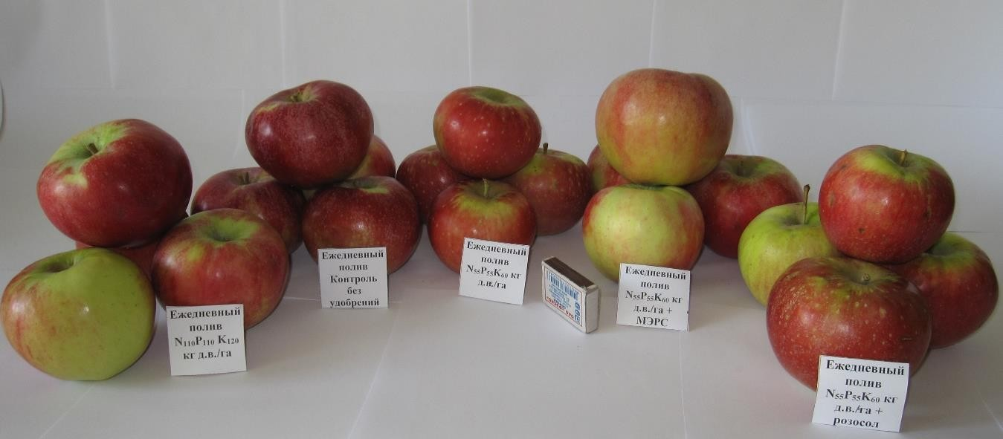

Рисунок 13 - Плоды яблони Апорт при ежедневном режиме капельного

орошения

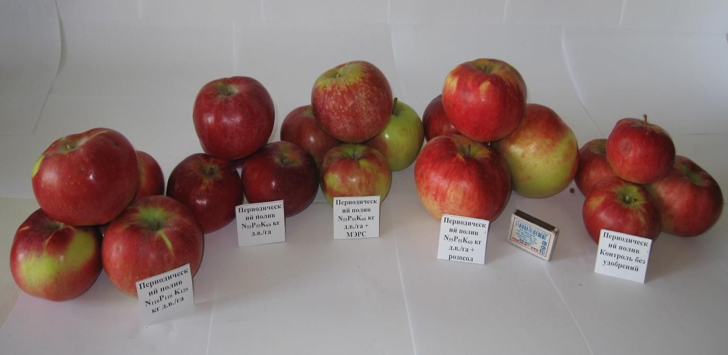

Рисунок 14 - Плоды яблони Апорт при периодическом режиме капельного орошения

Урожайность яблони сорта Апорт, ц/га

70,00

**61,53**

**53,23**

**61,63**

**50,19**

60,00

50,00

40,00

30,00

**14,17**

**10,13 10,01**

**44,22**

**40,55**

**21,88**

**9,62 9,02**

**10,27**

**39,41**

**19,77**

20,00

**4,06**

**2,67**

**9,17**

**9,54 10,89**

**4,77 3,88**

**17,18 10,57**

**12,97 8,50**

**19,29**

**11,71**

**6,90**

**7,92**

**4,00**

**8,72**

**43,01**

**16,65**

**14,53**

**21,37**

вар. 5

вар. 4

вар. 3

10,00

0,00

**4,36**

**2,36 2,27 2,09**

**8,41**

**26,68**

**9,93 4,20 3,30**

**8,93 6,67**

**3,22**

**24,21**

**10,67**

вар. 2

вар. 1

2015 2016 2017 2018 Среднее 2015 2016 2017 2018 Среднее

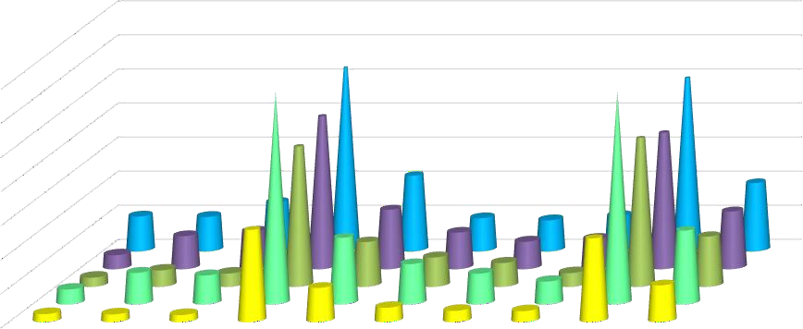

Периодический полив Ежедневный полив

Рисунок 15 – Урожайность по вариантам опыта при различных режимах капельного орошения

В структуре плодоводческой отрасли Казахстана яблоня – одна из самых распространенных плодовых культур. Народнохозяйственное значение яблони заключается в высокой пищевой ценности плодов, т.к. они являются источником минеральных и органических веществ. Биохимический состав яблок обусловлен спецификой сорта, генотипическими особенностями, агроклиматическими условиями произрастания и уровнем агротехники. Значительный удельный вес при выборе сорта приходится на его экологическую устойчивость, продуктивность и качество плодов [172].

Особое внимание уделяется и технологическим параметрам: размещению насаждений с учетом микроклимата, микрорельефа, экспозиции и крутизны склонов; уровню залегания грунтовых вод, плодородию почвы; качеству посадочного материала и его фитосанитарному состоянию; экологической устойчивости подвоев; и др. [173.174,175,176].

В настоящее время вопросам здорового питания уделяется много внимания. Питательная и биологическая ценность плодов яблок, обусловлена их химическим составом, который зависит от множества факторов, в том числе от сортовых особенностей и внешних факторов среды [177,178,179,180].

Яблоко представляет собой один из самых питательных продуктов здорового питания благодаря содержанию в нем воды (>80%), сахаров (фруктоза> глюкоза> сахароза), органических кислот (0,2 –0,8%), витаминов (в основном витамина С, 2,3–). 31,1 мг/100 г сухого вещества), минералы (= зола 0,34–1,23%) и пищевые волокна (≈2–3% и пектин <50% яблочной клетчатки) [181].

Органические кислоты содержащиеся в плодах яблони играет важную роль в определения качества и так же является субстратом дыхания как на дереве, так и при хранении. Так называемая титруемая кислотность яблони не может стать индикатором для определения срока сбора урожая, но влияет на его маркетинговое качество [181,182]. В выращивания яблони также ценится сорта богатые аскорбиновой кислотой (витамин С), который участвует в окислительно-восстановительных процессах живого организма [183].

Концентрация сухого вещества в настоящее время становится все более важной в сфере садоводства, поскольку это связано с развитием/зрелостью плодов, и, следовательно, его более высокий уровень означает более высокий уровень общего углеводов, что приводит к лучшему качеству и лучшим потребительским предпочтениям [181]. Процент сухого вещества в яблоне зависит от сорта, подвоя, системы выращивания, нагрузки урожая, метода обрезки и года [182].

В повышения качества и лежкости плода одним из важных факторов является минеральное питание. Результаты многих исследователей показывают, что устойчивость плодов к физиологическим заболеваниям в значительной мере зависит от их минерального состава [92].

Таблица 10 - Влияние минеральных удобрений и биопрепарата МЭРС на биохимический состав плодов Апорта 2015-2018 гг.

|  |  |  |  |  |
| --- | --- | --- | --- | --- |
| Вариант | Витамин «С» мг  % | Общий сахар, % | Титруемая кислотность, % | Растворимые сухие вещества, % |
| Капельное орошение (ежедневный полив) | | | | |
| Контроль | 6,64 | 11,35 | 0,69 | 11,80 |
| N110P110K120 | 7,13 | 11,58 | 0,69 | 12,33 |
| N55P55K60 | 7,39 | 12,11 | 0,69 | 12,07 |
| N55P55K60 + Rosasol | 7,21 | 12,07 | 0,70 | 12,33 |
| N55P55K60 + МЭРС | 7,98 | 12,73 | 0,68 | 13,00 |
| Капельное орошение (периодический полив) | | | | |
| Контроль | 6,79 | 10,76 | 0,70 | 11,77 |
| N110P110K120 | 6,78 | 11,41 | 0,71 | 12,27 |
| N55P55K60 | 6,94 | 11,64 | 0,72 | 12,13 |
| N55P55K60 + Rosasol | 6,75 | 11,47 | 0,73 | 13,07 |
| N55P55K60 + МЭРС | 7,86 | 12,22 | 0,69 | 13,27 |

Фертигация в сочетании с некорневыми подкормками влияет на содержание органических веществ и качество плодов и обеспечивает большой потенциал по управлению урожайностью и качеством плодов при относительно низких затратах и высокой экологичности мероприятий [184]. Содержание сахаров, кислотность, сухие вещества характеризуют пищевую и вкусовую ценность плодов [185,186].

В связи с этим, по результатам проведенных исследований, определили влияние комплексных минеральных удобрений на качество плодов яблони, которые показали, что при ежедневном поливе капельного орошения витамин «С» составил от 7,13 до 7,98 мг%, когда на контрольном варианте - 6,64 (таблица 10).

При периодическом поливе капельного орошения витамин «С» составляет 6,78-7,86 по сравнению с вариантом без удобрений - 6,79 мг%.

На накопление витамина «С» вне зависимости режима орошения положительное влияние оказало некорневая подкормка биопрепаратом МЭРС.

Таким образом, для повышения урожайности плодовых культур имеет значение адекватное обеспечение растений основными элементами минерального питания и в настоящее время еще нет полной ясности в вопросах удобрений и биопрепаратов насаждений яблони, в связи с этим рассматриваемые приемы внесения минеральных удобрений и биопрепаратов на продуктивность плодов яблони в условиях темно-каштановых почв Иле Алатау являются актуальны.

Как известно, количественные показатели сахаров оказывают значительное воздействие на вкусовые характеристики, по результатам исследований отмечено, что общее содержание сахаров существенно не изменялось, однако относительно контрольного варианта имеются различия. На фоне ежедневного полива капельного орошения уровень общего сахара в зависимости от дозы удобрений колеблется 11,58 – 12,73 % при 11,35 % на контрольном варианте, на фоне при периодическом поливе варьировали от 11,41 до 12,22 %, относительно контрольного варианта - 10,76 %. Содержание титруемой кислотности на двух фонах полива практически находилось на одном уровне по всем вариантам опыта - от 0,69 до 0,73 %

При капельном орошении (ежедневный полив) содержание сухих веществ в плодах меняется в зависимости от применяемых доз удобрений и варьируется 12,07 – 13,00 %, а на фоне периодического полива 12,13-13,27 % при контроле 11,80 и 11,77 % соответственно.

По содержанию сухих растворимых веществ, общего сахара и витамина

«С» на фоне различного фона капельного орошения выделился вариант с применением в виде некорневой подкормки биопрепарата МЭРС.

Приведенные данные указывают на то, что применение минеральных

удобрений и биопрепарата МЭРС позволило заметно повысить восстановительную способность яблони и повысить ее продуктивность.

# 5 Экономическая эффективность применения удобрений и биопрепарата МЭРС при возделывании яблони сорта Апорт

В настоящее время в аграрной сфере в целом, и в садоводстве в частности, встает актуальный вопрос о дальнейшей интенсификации производства. Достижение эффективности при внедрении интенсивных технологий возможно лишь при повышении рентабельности всех ключевых компонентов производственного процесса: подборе оптимальных территорий для размещения посадок, выборе подходящих сортов и подвоев, обеспечении высокого качества посадочного материала и соблюдении высокого уровня агротехники в общем.

В плодоводстве как одной из отраслей сельского хозяйства основу

воспроизводственных процессов составляют современные технологии. Критерий эффективности во многом определяется уровнем реализации продуктивного потенциала существующего плодового агроценоза. По определению Егорова Е.А., «участвующие в воспроизводственном процессе природные (естественно-экономические) и финансово материальные ресурсы формируют его единство и характеризуют как технолого экономический, что обусловливает взаимосвязь и взаимозависимость технологических и экономических факторов, необходимость их гармоничных, оптимальных соотношений на всех этапах, стадиях, элементах организации» [187].

Свои особенности имеет и воспроизводство в промышленном плодоводстве как в специализированном продуктовом подкомплексе АПК, проявляющиеся в организации воспроизводственных процессов и требующие их учета при организации и управлении отраслью. В основе этих особенностей лежит то, что многолетние насаждения, являясь основными средствами производства в отрасли в свою очередь имеют целый ряд особенностей, которые обусловлены взаимозависимостью и взаимовлиянием биологических и экономических процессов при воспроизводстве. В экономике плодоводства принято различать физический и моральный износ плодовых насаждений [188].

Большое значение для получения высокой экономической эффективности имеет уровень применяемых удобрений.

Повышение эффективности использования сельскохозяйственной техники, горючего, электрической энергии, удобрений, орошения и других средств вызывает необходимость тщательного измерения энергии, накапливаемой в урожае культур, общих затрат энергии, вкладываемой в производство растениеводческой продукции.

По результатам исследований вытекает, что эффективность – это сложная многоплановая экономическая категория, связанная с многообразием результатов производства и влияющих на неё факторов. основными показателями оценки эффективности являются величина

Таблица 10- Эффективность применения удобрений и биопрепаратов на урожайность яблони, тенге

|  |  |  |  |  |  |
| --- | --- | --- | --- | --- | --- |
| Варианты | Урожай среднее за 4 года, ц/га | Стоимость продукции, тенге/га | Затраты, тенге/га | Условно чистый  доход, тенге/га | Рентабельность,  % |
| Капельное орошение (ежедневные поливы) | | | | | |
| N110P110K120 | 20,48 | 512000 | 291840 | 220160 | 75 |
| N55P55K60 | 14,06 | 351500 | 204573 | 146927 | 72 |
| N55P55K60 + Rosasol | 17,14 | 428500 | 250672 | 177827 | 71 |
| N55P55K60 + МЭРС | 19,73 | 423250 | 243369 | 179881 | 74 |
| Капельное орошение (периодические поливы) | | | | | |
| N110P110K120 | 18,62 | 465500 | 260680 | 204820 | 79 |
| N55P55K60 | 12,59 | 314750 | 180037 | 134713 | 75 |
| N55P55K60 + Rosasol | 17,54 | 438500 | 252137 | 186362 | 74 |
| N55P55K60 + МЭРС | 21,14 | 528500 | 298602 | 229897 | 77 |

чистого дохода (тг/1 га), окупаемость затрат чистым доходом (тг/тг) и оплата удобрений приростом урожайности (кг/кг).

В данной работе дано экономическое обоснование применения минеральных удобрений и биопрепарата МЭРС при капельном орошении в молодых яблоневых насаждениях в условиях Иле-Алатау

Для выявления эффективности применения удобрений и биопрепаратов на урожайность яблони в период вегетации, подсчитаны все виды расходов - стоимость удобрений и их внесения, затраты на транспортировку и обработку посевов (таблица 10)

Так, применение ежедневных поливов на фоне минеральных удобрений общие затраты составили 291840 тг/га и 204573 тг/га. как на фоне минеральных совместно с биопрепаратами затраты 250672 тг/га и 243369 тг/га. Наиболее высокая величина условно чистого дохода при внесении минеральных удобрений составил 220160 тг/га., а рентабельность составляет 75 %.

При периодических поливах на фоне минеральных удобрений общие затраты составили 260680 тг/га и 180037 тг/га как на фоне минеральных совместно с биопрепаратами затраты 298602 тг/га и 252137 тг/га. По величине условно чистого дохода выделяется вариант применение минерального удобрение совместно с биопрепаратом МЭРС и составил 229897 тг/га, а рентабельность составляет 77%.

Анализ экономической эффективности применения удобрений и биопрепарата МЭРС при возделывании яблони позволяет сделать следующие выводы, что применение различных систем удобрений при капельном орошении позволяет получать достаточно значительную прибавку урожая и является наиболее рентабельным.

# ЗАКЛЮЧЕНИЕ

1. Плодоносящие яблони испытывают потребность в удобрениях, которые обогащают почву питательными веществами, улучшают физические свойства почвы, водный и воздушный режимы, снабжение растений углекислым газом. Данные почвенных анализов показали, что наиболее благоприятный режим питания сложился на вариантах с внесением N110P110K120, и N55P55K60 + МЭРС где содержание подвижного легкогидролизуемого азота, фосфора и обменного калия сохранило среднюю и высокою степень обеспеченности.
2. По результатам исследований биометрические замеры и учеты показали, что применение минеральных удобрений и биопрепарата МЭРС оказало влияние на рост и развитие деревьев, произрастающих, как на фоне ежедневных поливов, так и на фоне периодических поливов.

Лучшие результаты по большинству показателей получены при внесении N110P110K120 через систему капельного орошения и при некорневом опрыскивании деревьев препаратом МЭРС на фоне N55P55K60 вне зависимости от режима орошения.

1. При ежедневных поливах наилучший средний урожай за 4 года был получен при внесении N110P110K120 кг д. в. /га (21,37 ц/га), при 10,67 ц/га на контрольном варианте- без применения удобрений, а при периодических поливах при внесении N55P55K60 кг д. в. /га + некорневая обработка препаратом МЭРС – 21,88 ц/га, при 9,93 ц/га на контроле.
2. При содержании почвы в саду Апорта под задернением для поддержания оптимальной влажности в корнеобитаемом слое и получения высоких урожаев с требуемым помологическим стандартом плодов Апорта за вегетацию необходимо провести не менее 7-8 бороздковых поливов с поливной нормой для плодоносящих насаждений 900-1000 м3/га, вступающих в плодоношение – 700-800 м3/га, молодых – 300-500 м3/га. Таким образом оросительная норма при этой системе составляет для плодоносящих садов 7000-8000 м3/га, вступающих в плодоношение – 5000- 6000 м3/га.
3. Капельное орошение позволяет сократить оросительную норму до 1500-1800 м3/га, с поливной нормой 150-180 м3/га. Позднеосенний влагозарядковый полив при капельном орошении осуществляется с нормой 200-250 л/дерево (130-180 м3/га). Достоинством капельного орошения является экономия более чем в 2-3 раза поливной воды, возможность внесения минеральных удобрений с поливной водой, равномерное увлажнение по всей длине поливного трубопровода.

6 При капельном орошении, анализ эффективности применения удобрений и биопрепарата МЭРС при возделывании яблони на фоне ежедневных поливов показал, что наименьшее общие затраты составил 204573 тг/га. в варианте N55P55K60 по условно чистого дохода наилучшее показатель получен в варианте N110P110K120 и составил 220160 тг/га.

На фоне периодического полива наименьшие общие затраты получены на варианте N55P55K60 и составил 180037 тг/га., а по показателю условно чистого дохода выделился вариант N55P55K60 + МЭРС и составил 229897 тг/га.

# РЕКОМЕНДАЦИИ ПРОИЗВОДСТВУ

Применение капельного орошения обуславливает улучшение условий водоснабжения, способствует активному развитию цветковых почек и цветков, образованию большего количества плодов.

1. Для оптимизации питания яблони и повышения продуктивности интенсивных насаждений на темно-каштановых почвах Алматинской области при капельном орошении использовать сочетание фертигации с периодическим (не реже одного раза в декаду), локальным внесением удобрений в дозе не менее N55P55K60 +МЭРС.
2. В саду яблони на темно-каштановой почве при капельном орошении продолжительность полива на варианте ежедневных поливов колеблется в пределах 2,0÷2,5 часа при 4-х капельницах на одно дерево с расходом капельниц 1,6 л/ч.
3. При периодических поливах капельного орошения продолжительность времени полива составляет до 8÷12 часов (в зависимости от погодных условий и режима влажности почвы на начало полива), более длительное орошение не эффективно и может оказывать негативное воздействие на почву и плодовые культуры.
4. Дозы удобрений, вносимые в почву, должны определяться по результатам агрохимического обследования почвы сада (не реже одного раза в три года) для контроля пищевого режима плодовых растений. При этом большее внимание необходимо уделять питательным веществам, находящимся в минимуме.
5. В интенсивных садах яблони при капельном орошении с применением удобрений обязательным агроприемом должно быть проведение зеленых операций (пасынкование, прищипка и летняя обрезка) на молодых, формируемых деревьях для контроля прироста биомассы деревьев и оптимизации освещенности кроны.

# СПИСОК ИСПОЛЬЗОВАННОЙ ЛИТЕРАТУРЫ

1. Казахстанский апорт презентовали в Риме. - URL: [https://www.gov.kz/memleket/entities/moa/press/news/details/689540?lang=r](https://www.gov.kz/memleket/entities/moa/press/news/details/689540?lang=ru)u
2. Кузин А.И. Оптимизация системы удобрения яблони в интенсивных садах ЦЧР: дис. ... док.с/х. наук: 06.01.08. - Мичуринск, 2018. - 452 с.
3. http: //www.fao/org/faostat/ru.
4. [http://agrovesti.net](http://agrovesti.net/).
5. Савельев Н.И. Яблоня. Создание новых сортов и доноров ценных признаков на основе идентифицированных генов плодовых растений. - Мичуринск. - 2002. - 327 с.
6. Седов Е.Н. Селекция и сортимент яблони для центральных регионов России. Орел, 2005. - 5 с.
7. Седов Е.Н., Серова З.М. Селекция и совершенствование сортимента

яблони в России //Садоводство и виноградарство. - 2011. - №3. - С. 6-10.

1. Еремин Г.В. Проблемы адаптивной системы селекции плодовых культур //Проблемы экологизации современного садоводства и пути их решения. Матер. Междунар. научной конф.- Краснодар, 2004. - С.16-29.
2. Плугатарь Ю.В., Смыков А.В., Горина В.М. и др. Развитие современных направлений селекции плодовых культур в Никитском ботаническом саду //Бюллетень ГНБС. -2019. - №132. - С.29-36.
3. Атажанова Е.В., Лукичева Л.А. Анализ состояния и мировые тенденции выращивания и селекции яблони // Plant Biology and Horticulture theory, innovation. - 2021. - №3 (160). - С.76-85
4. Егоров, Е.А. Современные новации, обеспечивающие стабильность плодоводства / Е.А. Егоров, Ж.А. Шадрина, Г.А. Кочьян // Плодоводство и виноградарство Юга России [Электронный ресурс]. – Краснодар: СКЗНИИСиВ, 2012. – № 17(5). – Шифр Информрегистра: 0421200126/0072.
5. Мауленова С.С., Жаппарова А.А., Махамедова Б.Я., Жамангараева А.Н., Утенбаева Г. Перспективы развития и особенности производства яблони в Казахстане. // Научный формум: Инновационная наука. Сельскохозяйственные науки. – 2020. - №9 (38). - С. 9-15.
6. Булынко, А.Е. Агроклиматическое районирование плодовых культур с учетом изменения климата (на примере яблони) // Плодоводство. – 2022. -№.30(1). – С. 39-45.
7. Казыбаева С.Ж., Ушкемпирова Г.М., Уразаева М.В. Размещения плодово-ягодных культур и винограда по плодовым зонам Казахстана //Научно-обоснованная рекомендация. Алматы.2022. 63 с
8. Магжан Иса Апорт.- 1998. – № 7. –С. 103-114.
9. Sapakhova Z. The area of fruit and berry growing in Kazakhstan: the area of fruit and berry growing in Kazakhstan //Science and education. – 2023. – Т. 2. – №. 3 (72). – С. 131-142. DO[I:10.52578/2305-9397-2023-3-2-131-](http://dx.doi.org/10.52578/2305-9397-2023-3-2-131-142)142
10. Исин М.М. К проблеме возрождения Алматинского апорта. //Материалы Международной научной конференции «Защита растений и экологическая устойчивость агробиоценозов». Алматы, 2014.– С. 273–282
11. Исин М.М. Вырождение (деградация) яблони сорта Апорт как болезнь неинфекционного характера и пути его предотвращения //Материалы международной конференции «Эколого-генетические основы современных агротехнологий». СПб, 27–29 апреля, 2016.- С.78-79.
12. Dolgikh S.G., Isin M.M. Molecular and genetic assessment of sort- rootstock combinations of an apple-tree Aport/Current Opinion in Biotechnology, I.F. 8,93.-V 22.-Sup.1.- European Biotechnology Congress 2013, 15.05–17.05 2013, Bratislava.
13. Савельев Н.И. и др.Генетический потенциал устойчивости плодовых культур к абиотическим стрессорам. Мичуринск: Наукоград, 2010. - 212 с.
14. Wisniewski, M. The biology of cold hardiness: Adaptive strategies / M. Wisniewski // Env. and Exp. Botany, 2014. – 106. – Р.1-3.
15. Жученко А. А. Настоящее и будущее адаптивной системы селекции и семеноводства растений на основе идентификации систематизации их генетических ресурсов // Сельскозозяйственная биология. 2012. № 5. С. 3-19.
16. Palonen P., Buszard D. Current state of cold hardiness research on fruit crops //Canadian journal of plant science. – 1997. – Т. 77. – №. 3. – С. 399-420.
17. Джунипер Б.Е., Мабберли Д.Д. История яблока. Timber Press Publishing, 2006
18. Forsline P. L., Dickson E. E., Djangaliev A. D. 038 Collection of wild malus, vitis, and other fruit species genetic resources in Kazakhstan and neighboring republics //HortScience. – 1994. – Т. 29. – №. 5. – С. 433c-433.
19. Forsline P. L. et al. Collection, maintenance, characterization, and utilization of wild apples of Central Asia //Horticultural reviews-westport then New york-. – 2003. – Т. 29. – С. 1-62.
20. Туреханова Р. М. Изучение генеративного состояния яблони сиверса Иле-Алатауского национального парка с целью отбора форм. [Вестник КазНУ](https://bb.kaznu.kz/index.php/biology/issue/view/22) [серия биологическая](https://bb.kaznu.kz/index.php/biology/issue/view/22) Том 52 № 6 (2011). С.176-178.
21. Потапов В.А., Фаустов В.В, Пильщиков Ф.Н. Плодоводство: Учебник. – М.:Колос, 2000. – 443 с.
22. Адрианова Г.П., Харламова Т.А. Влияние удобрении на урожаи и качество плодов яблони в условиях юго-востока Казахстана. – Алма-Ата, 1988. – С. 12-23.
23. Juniper B. E., Watkins R., Harris S. A. The origin of the apple //Eucarpia Symposium on Fruit Breeding and Genetics 484. – 1996. – С. 27-34.
24. Kellerhals M. Introduction to apple (Malus× domestica) //Genetics and genomics of Rosaceae. – 2009. – С. 73-84.
25. Violeta N., Trandafir I., Ionica M. E. Compositional characteristics of

fruits of several apple (Malus domestica Borkh.) cultivars //Notulae Botanicae Horti Agrobotanici Cluj-Napoca. – 2010. – Т. 38. – №. 3. – С. 228-233.

1. Markuszewski B. et al. Transformations of chemical compounds during apple storage //Sodininkystė ir Daržininkystė. – 2008. – Т. 27. – №. 2. – С. 329- 338.
2. Campeanu G., Neata G., Darjanschi G. Chemical composition of the fruits of several apple cultivars growth as biological crop //Notulae Botanicae Horti Agrobotanici Cluj-Napoca. – 2009. – Т. 37. – №. 2. – С. 161-164.
3. Boyer J., Liu R. H. Apple phytochemicals and their health benefits

//Nutrition journal. – 2004. – Т. 3. – С. 1-15.

1. Spengler R. N. Origins of the apple: the role of megafaunal mutualism in the domestication of Malus and rosaceous trees //Frontiers in plant science. – 2019.

– Т. 10. – С. 617.

1. The official website of the administration of the Tambov region. Availavle at: https://[www.tambov.gov.ru/](http://www.tambov.gov.ru/) (Accessed 22.06.2020)
2. Official website of the National Research University Higher School of Economics. Availavle at: https://library.hse.ru/e-resources (Accessed 16.04.2019)
3. Kumar A. et al. Comprehensive insights on Apple (Malus× domestica Borkh.) bud sport mutations and epigenetic regulations //Scientia Horticulturae. –2022. – Т. 297. – С. 110979.
4. Баунд С.А. Влияние отдельных агротехнических приемов на качество плодов яблони (Malus domestica L.): дис. – Университет Тасмании, 2005 г.
5. Исин М.М., Сагитов А.О., Долгих С.Г., Каирова Г.Н. Результаты исследований по возрождению яблони сорта Апорт //Материалы ІІ Международного Конгресса «Глобальные изменения климата и биоразнообразие». Алматы.- 2015.– С.85–91.
6. Надежкина, Е.В Дополнительное использование азота почвы при внесении удобрений // Агрохимия. – 2006. - № 3. – С. 3-15.
7. Носко Б.С., Малюк Т.В. Агрохимические и агроэкологические особенности применения азотных удобрений на черноземе в интенсивных садах груши // Агрохимия. – 2010. – № 9. – С. 50-59
8. Рябцева Т.В., Капичникова Н.Г. Влияние некорневого внесения водорастворимых удобрений на рост и плодоношение яблони, качество и сохранность плодов // Плодоводство: научные труды Национальная академия наук Беларуси, РУП «Институт плодоводства».- п. Самохваловичи, 2007. –Т. 19. – С. 74-80.
9. Сергеева Н.Н., Алферов В.А. Использование некорневых подкормок в технологии производства посадочного материала плодовых культур // Инновационные технологии в питомниководстве: материалы Международной научно-практич.конференция Самохваловичи, 15 июня- 31июля 2009 г.) – Самохваловичи, 2009. – С. 38-43.
10. Сергеева Н.Н., Говорущенко Н.В., Салтанов А.А. Применение специальных удобрений в интенсивных насаждениях яблони на юге России // Садоводство и виноградарство. – 2002. – № 6. – С. 8-10;
11. Сергеева, Н.Н. Система удобрения яблони в интенсивных насаждениях// Садоводство и виноградарство. – 2006. – № 1. – С. 8-9.
12. Бруйло А.С., Самусь В.А., Ананич И.Г. Питание яблони микроэлементами (Zn, Mn, B). – Гродно: ГГАУ, 2004. – 192 с.;
13. Лапа В. В. Система применения удобрений: учебное пособие.– Гродно: ГГАУ, 2011. – 416 с.
14. Лапа В.В. Вопросы рационального использования удобрений в земледелии //Почва-удобрение-плодородие: Международная научно- производственная конференция. – Минск, 2000. – С. 47-56.
15. Трунов, Ю.В, Грезнев О. А., Соломахин А. А., Сергеева Н. Н., Ульянич Л. П. Изучение эффективности использования элементов минерального питания по диагностике функционального состояния многолетних плодовых растений / Достижения науки и техники АПК. - 2009.

- №10. - С. 65-67

1. Степуро М.Ф. Удобрение и орошение овощных культур– Минск, 2008. – 239 с.
2. Капичникова, Н. Г. Некорневые подкормки яблони //Наше сельское

хозяйство. – 2011. – № 6 – С. 87-91.

1. Гурин А.Г., Резвякова С.В. Особенности формирования ассимиляционного аппарата яблони под влиянием минеральных удобрений и систем содержания почвы в старовозрастных насаждениях //Плодоводство и ягодоводство России. – 2018. – Т. 52. – С. 108-111.
2. Кузин А.И. Оптимизация системы удобрения яблони в интенсивных садах ЦЧР: дис. – Мичуринский государственный аграрный университет, 2018. – С 17-18.

57 Delate K. Organic Apple Systems: Constraints and opportunities or Producers in Local and Global markets: Introduction of the Colloquium/ K. Delate, A. McKern, R. Tumbull // HortScience vol. 43(1). – 2008. – C. 7-11.

1. H. Steve, M. Fargione, K. Jungerman Diagnosing apple tree nutritional status: leaf analysis interpretation and deficiency symptoms// New York Fruit Quarterly/- 2004. – Vol. 12, – № 1. – С. 16-22.
2. Пьяников, В.Т. Внекорневое поглощение веществ плодовыми растениями: автореф. Дис. … канд. с.-х. наук; ВНИИС им. И. В.Мичурина. – Мичуринск, 1972. – 18 с.
3. Трунов, И. А. Особенности роста листьев и побегов у плодовых и ягодных культур // Садоводство и виноградарство. – 2003. – № 2. – С. 3-6.
4. Скорина В.В. Влияние комплексных минеральных удобрений на урожайность и качество сортов яблони //Вестник Белорусской государственной сельскохозяйственной академии. – 2021. – №. 4. – С. 64-68.
5. Тартачник И.И. Влияние высоких доз азотных удобрений на морозоустойчивость, ростовые процессы и качество плодов яблони // Садоводство и виноградарство, 1997. – № 3. – С. 7-9.
6. Трунов А.А., Трунов Ю.В. Влияние минеральных удобрений в комплексе агроприемов на урожайность плодов яблони // Состояние и перспективы агрохимических исследований в географической сети опытов с

удобрениями: материалы международной научно-методической конференции. – Москва, 2010. – С. 257-259.

1. Курбанов С. С. Повышение продуктивности сортов яблони при оптимизации питания в условиях Чеченской Республики: дис. – Дагестан. гос. аграр. ун-т им. ММ Джамбулатова, 2017.
2. Хамурзаев С. М., Борзаев Р. Б. Влияние различных доз азотных удобрений на морозоустойчивость, ростовые процессы и качество плодов яблони //Плодородие. – 2016. – №. 6 (93). – С. 34-36.
3. https://freshforma.ru/media/minerals-optima.html
4. Чундокова А. А., Пестова Н.Г.. Удобрение садов. Рекомендации, - Краснодар, 1990. – 16с
5. Шеуджен, А. X. Агробиогеохимия, 2-е изд., перераб. доп.. - Краснодар: Куб ГАУ, 2010. - 877 с.
6. Хамурзаев С. М., Борзаев Р. Б. Влияние различных доз азотных удобрений на морозоустойчивость, ростовые процессы и качество плодов яблони //Плодородие. – 2016. – №. 6 (93). – С. 34-36
7. Михайлова Л. А., Субботина М. Г., Алёшин М. А. Удобрение и диагностика минерального питания плодово-ягодных культур. – Пермь.-2019. -249 с.
8. Коновалов С.Н., Петрова В.И., Егорова Е.В. Влияние прецизионного внесения удобрений на показатели устойчивости продуктивности растений яблони // Плодоводство и ягодоводство России. 2017. - С. 268-273.
9. Трунов Ю.В. Минеральное питание и удобрение яблони - Мичуринск-Наукоград РФ ГНУ ВНИИС им. Мичурина Россельхозакадемии, Воронеж «Кварта», 2010. - 400с.
10. Кудрявцев Р.П. Продуктивность яблони - М.: Агропромиздат, 1987.- 303 с.
11. Ларионова Н.П., Сидорова В.А. Влияние почвенных условий на фитотоксичность хрома // Агрохимия. - 2005. - №10. - С. 82-87.
12. Попова В.П., Фоменко Т.Г. Экологические особенности режимов питания яблони // Плодоводство и виноградарство Юга России. -2011,-№8. С. 47-55.
13. Франчук Е.П. Товарные качества плодов - М.: Агропромиздат, 1986. - 269 с.
14. Дорошенко Т. Н. Плодоводство с основами экологии. - Краснодар: КГАУ, 2002. - 274 с.
15. Кондаков А. К. Удобрение плодовых деревьев, ягодников, питомников и цветочных культур. 2-е изд.. - Мичуринск: ООО «БИС», 2007. - 328 с.
16. Тихонов В.В. Оптимизация питания яблони в интенсивных насаждениях в условиях аллювиальных почв Прикубанской зоны плодоводства Краснодарского края: автореф. дис. ... канд. с-х наук: 06.01.07. - Краснодар, 2003. - 23 с.
17. Рогачев М.А. Использование азотных удобрений в интенсивном яблоневом саду // Плодоводство и ягодоводство России. - 2008. -T.XIX.-C. 117-121.
18. Куркаев В.Т., Шеуджен А. X. Агрохимия. - Майкоп: ГУРИПП «Адыгея», 2000. - 552 с.
19. Попова В. П., Сергеева Н. Н. Система применения удобрений в иснтенсивных садах яблони / В. П. Попова,.- Краснодар, 2005. - 48 с.
20. Соловьева М.А. , Пономарева И.Д. Сезонные изменения содержания фосфорных соединений у различных по зимостойкости сортов яблони // Физиол. и биохимия культ, раст. - 1995. - №1-2. - С. 52-59
21. D. Rupp,H. Hübner/ Einfluß der Stickstoffdüngung auf die Blattnährstoffgehalte bei Apfelbäumen - Ergebnisse aus einem langjährigen Düngeversch Erwerbsobstbau, 1995.- № 37 - P. 29-31
22. Коваленко Е. М., Андрианов Г. П. Тяжелые металлы в садовых ценозах Казахстана // Садоводство и виноградарство. - 2002. -№1. - С. 10-12. 86 Попова В.,П. Причко Т.Г., Праля И.И Эффективность некорневых подкормок в яблоневых садах // Садоводство и виноградарство. -2005. - №2. - С. 5-7.
23. Убугунов, В. Л. Тяжелые металлы в садово-огородных почвах и растениях г. Улан-Уде: автореф. дис. ... канд. биол. наук: 03.00.27. - Улан- Уде, 2003. - 24 с.
24. Якушкин, Н. И. Физиология растений / Н. И. Якушкин. М.: Просвещение, 1993. - 352 с.
25. Агрохимия, Учебник, Елешев Р.Е., Балгабаев А.М., Рамазанова Р.Х., 2016.
26. Агрохимия. По ред. Б. А. Ягодин, Ю. П. Жуков, В. И. Кобзаренко. - М.: Колос, 2002. - 584 с.
27. Церлинг В. В. Диагностика питания сельскохозяйственных культур: Справочник. - М.: Агропроииздат , 1990. - 235 с
28. Маймусова Л. В. Рост и плодоношение молодых деревьев яблони в связи с периодичным внесением минеральных удобрений и различными видами предпосадочной подготовки почвы: дис. – Московская ордена Ленина и ордена Трудового Красного Знамени сельскохозяйственная академия имени КА Тимирязева, 1984.
29. Григорьева Л.В. Агробиологические аспекты повышения продуктивности яблони в насаждениях ЦЧР РФ //Автореф. дисс. док. с.-х. наук. – 2015.
30. Шешко П.С. Влияние некорневого внесения растворина на урожайность и среднюю массу плодов яблони // Земледелие и защита растений. – Минск, 2015. – №4. – С. 40-42.
31. Stiles, W. C. Effects of nutritional management: Information bulletin 219 / W. C. Stiles, W.Shaw Reid. – Commel Cooperative Extension - 1991. – 23 c.
32. Капичникова Н. Г. Влияние некорневого внесения удобрений на урожайность яблони // Плодоводство: научные труды Национальная

академия наук Беларуси, РУП «Институт плодоводства». - п. Самохваловичи, 2009. – Т. 21. – С. 82-90.

1. Блыгин С. Ю. Микроэлементы в сельском хозяйстве– 3-е изд., перераб. и доп. – Днепропетровск : Сич, 2007. – 107 с.
2. Трунов Ю.В., Грязнев О.А. Изучение эффективности использования элементов минерального питания по диагностике функционального состояния многолетних плодовых растений // Достижения науки и техники АПК. – 2009. – № 10. – С. 65-67.
3. Трунов Ю.В., Трунов А.А., Еремеев Д.Н. Эффективность применения минеральных удобрений и известкованияв яблоневом саду // Достижения науки и техники АПК. – 2010. – № 8. – С. 18-19.
4. Gris E. Nouvelles experiences sur l’action des composis ferrugineux soluble a la vegetation et specialment au traitement da la chlorose et a la debilite des plantes / E. Gris // Comptes Rendus de l'Académie des Sciences (Paris). – 1844. – Vol. 19. – P. 1118-1119.
5. R. L. Reickenberg, M.P. Pritts Dynamics of nutrient uptake from foliar fertilizers in red raspberry (Rubus idaeus L.) // J. Amer. Soc. Hort. Sci. -1996. – Vol.121, № 1. – P. 158-163.
6. Рябцева Т.В., Костюченко Т.М., Капичникова Н. Г. Эффективность некорневого внесения различных водорастворимых микро- и макроудобрений и полифункционального биопрепарата Экосил в саду яблони // Плодоводство научные труды /Национальная академия наук Беларуси, РУП «Институт плодоводства» – п. Самохвалоичи, 2009. – Т. 21. – С. 99-111.
7. Ульянич Л.П. Агротехнологические приемы управления продуктивностью яблони в предгорной зоне Краснодарского края: дис. канд. с.-х. наук. – Краснодар. - 2007. – 155 с
8. Грезнев, О. А. Эффективность системы некорневого минерального питания яблони в условиях ЦЧР: автореф. дис. канд. с.-х. наук; Мичурин гос. аграр. ун-т. –Мичуринск - 2008. – 22 с.
9. Сергеева Н. Н. Листовые подкормки в системе удобрения яблони в условиях Западного Предкавказья //Плодоводство и ягодоводство России. – 2017. – Т. 48. – №. 2. – С. 257-262.
10. Байжигитов К.Б. Интродукция декоративных, плодовых деревьев и кустарников в Туркестане. Дисс. на соискан. учен.степ. докт. биол. наук. Алматы, 2006.- 25с.
11. Рябцева Т.В., Костюченко Т. М., Капичникова Н. Г. Эффективность некорневого внесения различных водорастворимых микро- и макроудобрений и полифункционального биопрепарата Экосил в саду яблони // Плодоводство научные труды /Национальная академия наук Беларуси, РУП «Институт плодоводства» – п. Самохвалоичи, 2009. – Т. 21. – С. 99-111;
12. Рябцева Т.В., Костюченко Т. М., Капичникова Н. Г. Экономическая

эффективность некорневого внесения водорастворимых удобрений в саду

яблони //Пути реализации потенциала высокоплотных плодовых насаждений: материалы международной научной конференции / Национальная академия наук Беларуси, РУП «Институт плодоводства». – Самохваловичи- 2008. – С. 97-100.

1. Кладь А. А., Причко Т.Г., Попова В.П. Влияние применения микроудобрений на минеральный состав яблок // Садоводство и виноградарство, 2001. – № 5. – С.10-11.
2. Анспок, П. И. Микроудобрения: Справочник. -2-е изд., перераб. и доп. – Л: Агропромиздат. Ленинградское отдел., 1990. – 272 с.
3. Боровик Е. С. ,Криворот А. М. Влияние некорневого внесения бора и кальция на урожайность и лежкость плодов яблони // Плодоводство: научные труды /Национальная академия наук Беларуси, РУП «Институт плодоводства». –п. Самохваловичи, 2005. – Т. 17. Ч. 1. – С. 175-180
4. Кудрявец Р.П. Продуктивность яблони. – М., 1987. – 303 с.
5. Иваненко Е.Н., Зайцева В.А. Рост и развитие яблони и абрикоса в зависимости от уровня минерального питания // Достижения науки и техники АПК. – 2004. – №4. – С. 23-24.
6. Зелепухин В.Д., Султанова З.К., Ашимова Г.Н., Курасова Л.А. Результаты перезимовки перспективных сортов яблони // Вестник с-х науки Казахстана. 2012. – № 9. – С. 42-44
7. Изюмов В.В., Воробьев А.М. Распределение воды и элементов питания вокруг увлажнителей при внутрипочвенном орошении. //В сб. Технология орошения интенсивных садов. Труды ВНИИС им. И.В.Мичурина., вып.33, Мичуринск, 1981, С.80-85.
8. Солонина Ю.Т. Изучение влагораспределения в почвенном профиле под капельным водовыпуском. //В сб. Технология орошения интенсивных садов. Труды ВНИИС им. И.В.Мичурина. вып.33, Мичуринск, 1981, С 77-79. 117 Armstrong C., Wilson T. (USA) Натурные и модельные исследования распределения воды в почве при капельном орошении. //Серия 7. Мелиорация и водное хозяйство за рубежом, вып. 3. Изд-во ЦБНТИ

Минводхоза СССР, М., 1975, стр. 1-2.

1. Панасенко И.Н., Сторчоус В.Н. Результаты исследований режима орошения интенсивных насаждений груши и персика при капельном способе полива. //В сб. Ускорение научно-технического прогресса в плодоводстве и виноградарстве и задачи молодых ученых. Материалы конференции молодых ученых. Алма-Ата, 1987, стр. 96-97.
2. Водяницкий В.И., Расторгуев А.Б., Позднякова Т.П. Режимы капельного орошения спуровых сортов яблони.// Журнал «Садоводство и виноградарство, №1, М., 2000, стр. 3-5.
3. Klein I. Irrigation modeling of deciduous trees and grapes. 1993. // Agritech the international conference on irrigation process edings., Tel-Aviv, Israel, sci. 55-65/
4. Klein I. 1983. Drip irrigation based on soil matric polential conserves water in peach and grape. HortScience. 18: 942-944.
5. Джунински Б., Василев В., Чочков Б. и др. Исследование капельного орошения в Болгарии. // В сб. Прогрессивные способы орошения, включая машинное орошение. Труды 1Х Международного Конгресса по ирригации и дренажу. Изд-во ЦБНТИ Минводхоза СССР, М., 1975, С.138-145.
6. Дементьев A.B., Рожнов С.И. Оценка капельного орошения овощных и плодовых культур // Экологические аспекты интенсификации сельскохозяйственного производства: сб. н. тр. Пензенской ГСХА. - Пенза, 2002.-С. 90.
7. Ясониди O.E. Калинин В.Д., Ясониди Е.О. Капельное орошение яблоневого сада // Главный агроном. - 2006. - N 6. - С. 54-57.
8. [Tomo Milošević](https://www.sciencedirect.com/science/article/pii/S0304423822001042#!) [Nebojša Milošević](https://www.sciencedirect.com/science/article/pii/S0304423822001042#!) [Jelena Mladenović](https://www.sciencedirect.com/science/article/pii/S0304423822001042#!) (2022) The

influence of organic, organo-mineral and mineral fertilizers on tree growth, yielding, fruit quality and leaf nutrient composition of apple cv. ‘Golden Delicious Reinders’ J.[Scientia Horticulturae](https://www.sciencedirect.com/journal/scientia-horticulturae) [Volume 29](https://www.sciencedirect.com/journal/scientia-horticulturae/vol/297/suppl/C)7, 2022, 110978

1. Физиология орошаемых яблонь и персика. Под ред. М.Д. Кушниренко, Г.П. Курчатова, Е.М. Бондарь [и др.]. – Кишинев, Штиинца, 1976. – 233 с.
2. Фоменко Т.Г. Удобрение яблони при капельном орошении плодовых насаждений., Краснодар, 2008.
3. Туруспаев Б.Т. Технология капельного орошения садов на горных террасированных склонах юго-востока Казахстана. Автореферат диссертации. Ташкент, 1986, 24 стр.
4. A. N.Yushkov, N. V. Borzykh,A. I. Butenko //Evaluation of Resistance of Horticultural Plants to Destabilizing Effects Based on Analysis of Leaf Reflection Spectra / Journal of Applied Spectroscopy. May 2016, Volume 83, Issue 2, pp. 302-306.
5. Westwood, M. N. Temperate-zone pomology, physiology and culture /

M. N. Westwood // Third edition, Timber Press, Portland, Oregon, 1993. – 523 p.

1. Жумагулова М.К., Бакенова Ж.Б., Каирова Г.Н. и др. Влияние минеральных удобрений и биопрепаратов на агрохимические свойства темно-каштановой почвы и урожайность плодов яблони в условиях юго- востока Казахстана //Почвоведение и агрохимия. №4.-2018 – С.76-84.
2. Булынко А. Е. Агроклиматическое районирование плодовых культур с учетом изменения климата (на примере яблони) //Плодоводство. – 2022. – Т. 30. – №. 1. – С. 40-41.
3. Бондарцев А.И. Эффективность использования осадков в зависимости от их количества и равномерности распределения. /Сб. научных трудов КазНИИПиВ. Т.15.− Алматы, 1998.− С.87-90.
4. Карычев Р.К. Повышение устойчивости плодоводства на основе

использования адаптивного потенциала сорто-подвойных комбинаций и оптимизации конструкций товарных садов яблони в Казахстане Т.8. Научные труды Северо-Кавказского зонального научно-исследовательского института садоводства и виноградарства, 2015. - С.19-24.

1. Клебанович Н.В., Ефимова И.А. С. Н. Прокопович С.Н. Почвы и земельные ресурсы Казахстана: учеб. материалы для студентов спец. 1 -56 02 02 «Геоинформационные системы». – Минск: БГУ, 2016. – 46 с.
2. Официальный сайт Акимата Алматинской области. – Режим доступа: http:// [www.zhetysu.gov.kz](http://www.zhetysu.gov.kz/)».
3. Клебанович Н.В., Ефимова И.А. С. Н. Прокопович С.Н. Почвы и земельные ресурсы Казахстана. Учебные материалы для студентов специальности 1-56 02 02 «Геоинформационные системы» МИНСК 2016. С.7-10.
4. ГОСТ 25584-2016 Международный стандарт ГРУНТЫ Методы лабораторного определения коэффициента фильтрации
5. Жумагулова М.К., Каирова Г.Н., Бакенова Ж.Б. Влияние приемов оптимизации водного и пищевого режимов сада на изменение физиолого- биохимических показателей растений яблони// материалы международной научно-практической конференции XIV «Wyksztalcenie i nauka bez granic- 2018».- Польша, 2018.-С.14-17
6. Аринушкина Е.П. Руководство по химическому анализу почв. – М.: Изд-во МГУ, 1977. – 489 с.
7. Александрова Л.Н., Найденова О.А. Лабораторно-практические занятия по почвоведению. – Л.: Агропромиздат, 1986. – 295 с.
8. Плешков Б. П. Практикум по биохимии растений. 1985 г. Москва.

Колос. 255 с.

1. Баславская С,С., Трубецкова О.М. Практикум по физиологии растений. – ЛГУ, 1964.
2. Зелепухин В.Д., Ашимова Г.Н., Абдрешева Р.Н. – Оценка экологического статуса плодовых растений по физиологическим показателям

// Материалы Международ. научно-практич. конф., г. Алматы, 2005., С. 211- 214.

1. Зелепухин В.Д., Пивоваров Л.П. – Метод оценки биогенности воды

//Материалы Междунар. Семинара: «Биогенная вода, проблемы водной экологии», г. Алматы, 2005 г., ч. II, С. 37-38.

1. Зелепухин В.Д., Ашимова Г.Н., Абдрешева Р.Н. – Влияние обезвоживания листьев винограда на их энергоемкость // Материалы

Междунар. науч.-практич. конф., г. Алматы, 2006 г., С. 312-315.

1. Огурцов А.Н. Биологические мембраны. Харьков. НТУ «ХПИ». 2012. - 368 с.
2. Зелепухин В.Д. – Оценка скороплодности по показателю гидратуры листа // Вестник с.-х. науки Казахстана. - 1980. - № 11. – С. 51.
3. Ильин И.Р. Оценка экономической эффективности орошения и удобрения. Кишинев: «Штиинца» -1989.- 70 с
4. Доспехов Б.А. Методика полевого опыта. М., 1979. – 335 с.
5. Марков Ю.А. Программа и методика исследований по орошению плодовых и ягодных культур. - Мичуринск. - 1985- 116 с.
6. Наставления гидрометеорологическим станциям и постам. //Вып.7. ч.2.- Л., Гидрометеоиздат-1951.- 32 стр.
7. Варквасов В.А., Гулатов Б. Влияние минеральных удобрений на рост и плодоношение яблони в условиях лесолуговой зоны Северной Осетии.

// Возделывание плодовых культур на Северном Кавказе. Краснодар, 1974.- С.33-42.

1. Державин Л.М. Применение минеральных удобрений в интенсивном земледелии. -М.: Колос, 1992. - С. 202 -212
2. Елешев Р.Е., Иванов А.Л. Фосфор в земледелии: Управление и экология . –Алма-Ата: Казахстан, 1991.- С.289-312.
3. Кулаковская Т.Н. Оптимизация агрохимической системы

почвенного питания растений. –М.: Агропромиздат, 1990. - С. 200 -218.

1. Кореньков Д.А. Минеральные удобрения при интенсивных технологиях. -М.:Росагропромиздат,1990.- С. 99-120.
2. Елешев Р.Е., Иванов А.Л. Фосфор в земледелии: Управление и

экология . –Алма-Ата: Казахстан, 1991.- С.289-312.

1. Елешев Р.Е. Фосфатные уровни почв и урожайность сельскохозяйственных культур // Вестник с.-х. науки Каз-на.-1983.-№9.-С.40- 47.
2. Сдобникова О.В. Условия почвенного питания и применение

удобрений в Северном Казахстане и Западной Сибири: автореф…. докт. с.- х.наук. -М., 1971.- 25 с.

1. Избасаров Д.С., Маденов Э.Д., Куцуков А.С. и др. Технология выращивания и хранения плодов яблони сорта апорт. Рекомендации. Алматы.2009.- 27 с.
2. Причко Т.Г. Биохимические и технологические аспекты хранения и переработки плодов яблони.– Краснодар, 2002.– 172 с.
3. Роева Т.А. и др. Влияние фолиарных удобрений на динамику некоторых показателей водного режима сорта яблони Синап орловский

//Современное садоводство–Contemporary horticulture. – 2016. – №. 2 (18). – С. 62-72.

1. Спиваковский Н.Ф. Удобрение плодовых и ягодных культур. М: Изд-во с.-х. литературы, 1962. - 347 с
2. Кичина В.В. Колонновидные яблони. – М.: ВСТИСП, 2006. – 162 с. 166 Козловская З.А. Селекция яблони в Беларуси. - Минск, 2015.- 424 с. 167 [https://www.svoboda.org](https://www.svoboda.org/)/
3. Убайдуллаева А.К., Алмас А.С. Влияние минеральных удобрений на рост и урожайность яблоневых деревьев в Южно-казахстанской области //

Материалы VIII Международной студенческой электронной научной конференции «Студенческий научный форум».

1. Попова В.П., Сергеева Н.Н., Фоменко Т.Г. Удобрение садов (рекомендации). – Краснодар: СКЗНИИСиВ, 2010. – 35 с.
2. Завражнов А.И., Трунов Ю.В., Болдырев М.И. Технология закладки и возделывания интенсивных яблоневых садов на слаборослых клоновых

подвоях в средней зоне садоводства РФ (рекомендации)– Мичуринск: МичГАУ, 2007. – 127 с.

1. Кузин А. И. Влияние фертигации, капельного орошения и некорневых подкормок на продуктивность яблони, качество плодов и свойства почвы в интенсивном саду Центрального Черноземья

//Политематический сетевой электронный научный журнал Кубанского государственного аграрного университета. – 2017. – №. 130. – С. 958-974.

1. Григорьева Л.В., Ершова О.А. Комплексная оценка привойно- подвойных комбинаций яблони и эффективность их возделывания в садах интенсивного типа // Достижения науки и техники АПК. 2016. Т. 30. N 5. С. 53–57.
2. Кузин А.И., Трунов Ю.В. Распределение доступного фосфора в корнеобитаемом слое почвы под влиянием капельного орошения и фертигации в интенсивном яблоневом саду // Плодоводство и виноградарство Юга России. 2015. N 34. С. 72–85.
3. Трунов Ю.В., Соловьев А.В., Меделяева А.Ю., Куличихин И.В., Макова Н.Е. Методика вегетационных (микрополевых) опытов с многолетними садовыми культурами // Вестник Мичуринского государственного аграрного университета. 2019. N 4. С. 9–12.
4. Трунов Ю.В., Соловьев А.В., Папихин Р.В., Дубровский М.Л., Шамшин И.Н. Перспективные клоновые подвои яблони для интенсивных садов // Садоводство и виноградарство. 2020. N 2. С. 34–40. [https://doi.org/10.31676/0235-2591-2020-2-34-](https://doi.org/10.31676/0235-2591-2020-2-34-40)40.
5. Савельева Н.Н. Биологические и генетические особенности яблони и селекция иммунных к парше и колонновидных сортов: монография. Мичуринск: ФГБНУ «ВНИИС им. И.В. Мичурина», 2016. 280 с.
6. Шелковников В.В. Агрохимическая характеристика и оценка загрязнения почв садовых агроценозов Тамбовской равнины тяжелыми металлами // Вестник Мичуринского государственного аграрного университета. 2018. № 1. С. 44-48.
7. Кузин А.И. Влияние некорневых подкормок и различных способов внесения минеральных удобрений на биохимический состав плодов яблони и его изменение в процессе хранения в обычной атмосфере // Вестник Мичуринского государственного аграрного университета. 2013. № 5. С. 8 -14.
8. Макарова, Н.И. Сравнительные исследования содержания фенольных соединений, флавоноидов и антиоксидантной активности яблок разных сортов [T] // Химия растительного сырья 2018. № 2. С. 116-122.
9. Павел А.Р., Формирование некоторых компонентов химического состава плодов яблони под влиянием факторов среды //Макаркина М.А. Вестник аграрной науки 2020. № 6(87). С.18-24.
10. Musacchi S., Serra S. Apple fruit quality: Overview on pre-harvest factors //Scientia Horticulturae. – 2018. – Т. 234. – С. 409-430.
11. Quilot-Turion B., Causse M. Natural diversity and genetic control of fruit sensory quality //Fruit ripening: physiology, signalling and genomics. – Wallingford UK: CABI, 2014. – С. 228-245.
12. Причко Т.Г. Чалая Л.Д. Формирование качественных показателей плодов яблони в зависимости от погодных условий в периода вегетации/СКЗНИИСИВ // Плодоводство и виноградарство Юга России, 2011.- №5(4). -С.25-27
13. Кузин А.И. Влияние фертигации, капельного орошения и некорневых подкормок на продуктивность яблони, качество плодов и свойства почвы в интенсивном саду центрального Черноземья // Научный журнал КубГАУ. 2017. №130.
14. Wolfe K., Wu X., Liu R. H. Antioxidant activity of apple peels, J. Agric.

Food Chem. 2003;51:609-614.

1. Delia – Gabriela Dumbrava, Nicoleta – Gabriela Hadaruga, et all. Antioxidant activity of some fresh vegetables and fruits juices. Journal of Agroalimentary Processes and Technologies. 2011;17(2):163-168.
2. Егоров Е.А. Организация воспроизводства в промышленном плодоводстве. Краснодар - 2009. - 267с.
3. Кочьян Г.А., Шадрина Ж.А. Оптимизация воспроизводственных процессов в апромышленном плодоводстве. Краснодар.- 2009.- 163 с.

ПРИЛОЖЕНИЕ А

Метеоданные станции Каменское плато за 2015-2018 гг.

(метеорологическая база данных [https://meteo.kazhydromet.kz/database_meteo](https://meteo.kazhydromet.kz/database_meteo/)/ )

Температура воздуха, С

|  |  |  |  |  |  |  |  |  |  |  |  |  |
| --- | --- | --- | --- | --- | --- | --- | --- | --- | --- | --- | --- | --- |
| Месяц | I | II | III | IV | V | VI | VII | VIII | IX | X | XI | XII |
| Год |
| 2015 | -1,5 | 0,4 | 1,9 | 11,2 | 16,3 | 19,9 | 24,1 | 20,4 | 12,7 | 9,7 | 2,7 | 0,7 |
| 2016 | 0,4 | 1,5 | 7,8 | 10,4 | 13,9 | 20,5 | 21,4 | 20,3 | 18,6 | 5,4 | 1,5 | 1,4 |
| 2017 | -2,2 | -1,6 | 0,6 | 8,4 | 16,6 | 19,7 | 23,8 | 19,6 | 16,2 | 9,7 | 4,6 | -1,7 |
| 2018 | -6,2 | -1,9 | 7,6 | 10,0 | 13,8 | 19,5 | 21,9 | 21,1 | 14,6 | 8,9 | 0,0 | -0,6 |
| Среднее  многолетнее | -10,8 | -8,5 | +0,7 | 10,4 | 16,4 | 21,2 | 24,1 | 22,1 | 16,0 | 8,3 | -0,9 | -7,6 |

Количество осадков, мм

|  |  |  |  |  |  |  |  |  |  |  |  |  |
| --- | --- | --- | --- | --- | --- | --- | --- | --- | --- | --- | --- | --- |
| Месяц | I | II | III | IV | V | VI | VII | VIII | IX | X | XI | XII |
| Год |
| 2015 | 38,5 | 41,8 | 140,4 | 154,2 | 119,5 | 133,2 | 25,8 | 101,5 | 41,8 | 75,8 | 120,4 | 34,1 |
| 2016 | 69,9 | 16,4 | 79,2 | 223,0 | 254,6 | 183,8 | 177,3 | 1,6 | 42,5 | 111,6 | 82,4 | 120,5 |
| 2017 | 42,7 | 50,9 | 57,7 | 261,3 | 128,2 | 163,1 | 17,7 | 34,4 | 31,3 | 31,5 | 93,6 | 48,4 |
| 2018 | 24,6 | 35,8 | 140,9 | 147 | 176,8 | 61,5 | 77,1 | 43,3 | 30,1 | 82,3 | 72,6 | 40,5 |
| Среднее  многолетнее | 19,8 | 21,9 | 48,8 | 56,5 | 61,6 | 53,9 | 26,6 | 21,3 | 15,9 | 29,1 | 30,1 | 29,1 |

Температура воздуха весной по дням 2015 г. (метеорологическая база данных <https://meteo.kazhydromet.kz/database_meteo/>)

|  |  |
| --- | --- |
| 2015 г. | 2016 г. |

2017 г. 2018г.

|  |  |
| --- | --- |
|  |  |

Осадки в период вегитации 2016 года, мм

|  |  |
| --- | --- |
|  |  |

ПРИЛОЖЕНИЕ Б

Протокола испытании лабораторных анализов

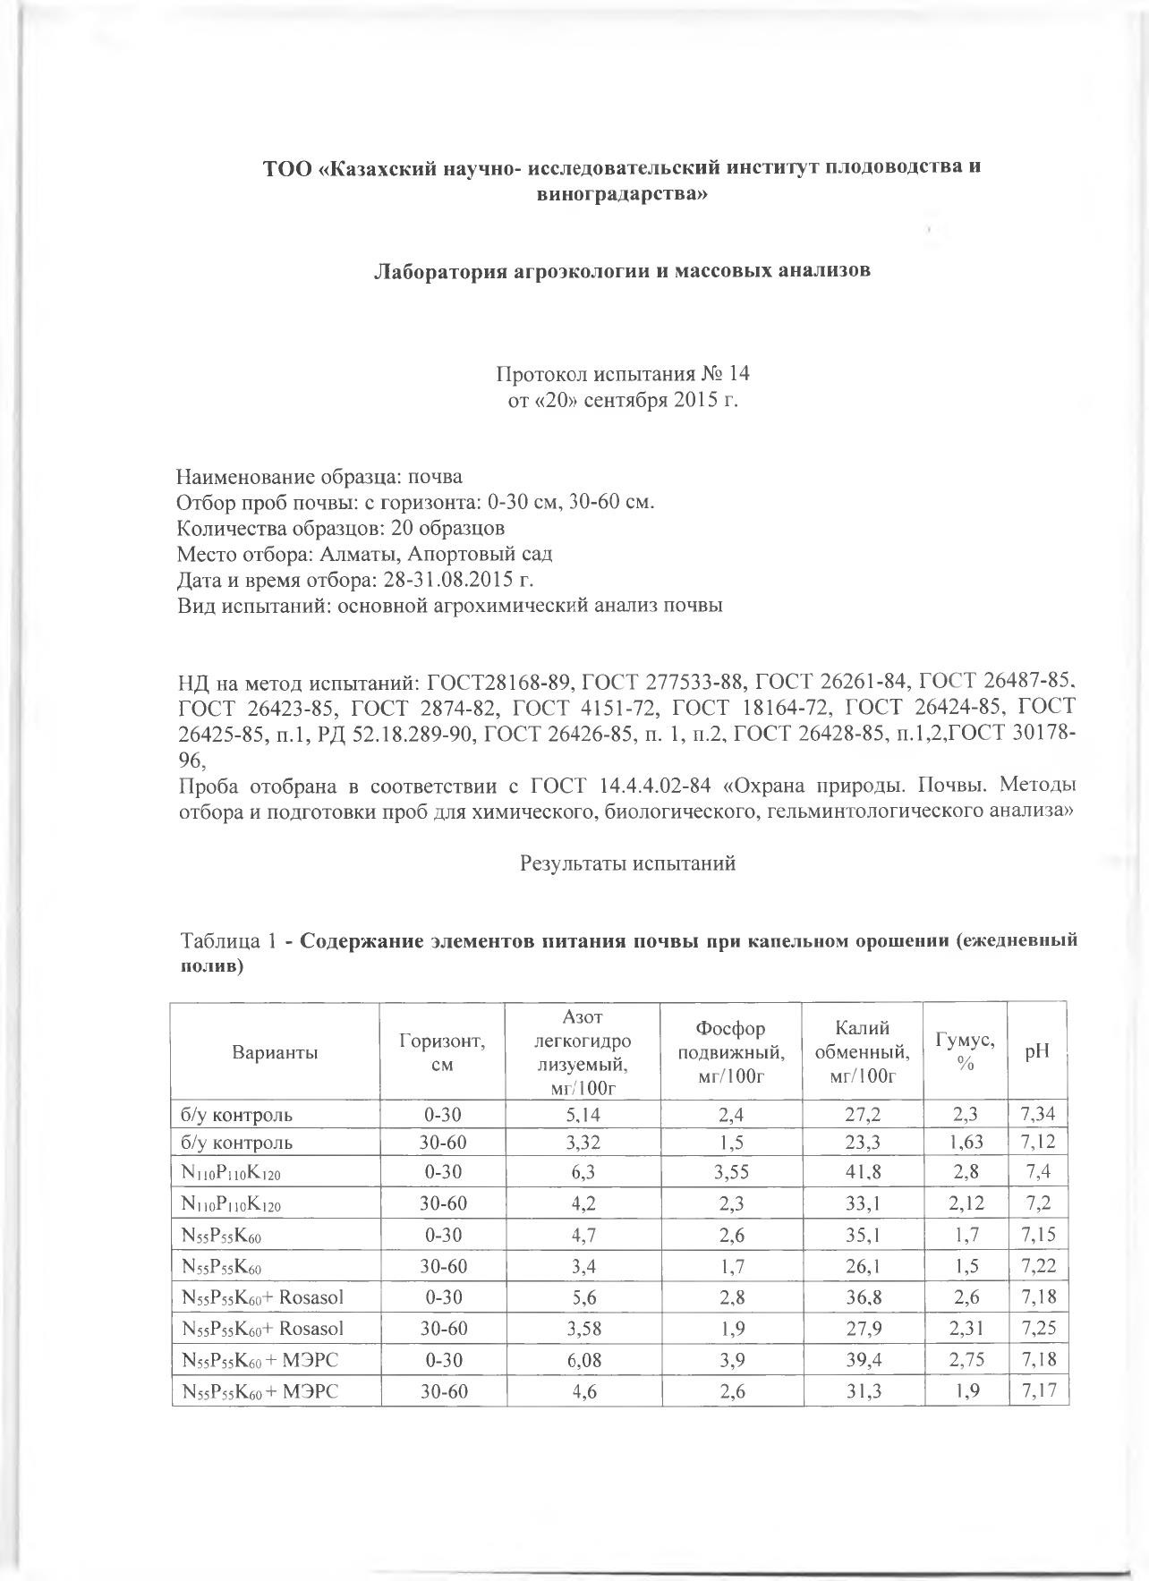

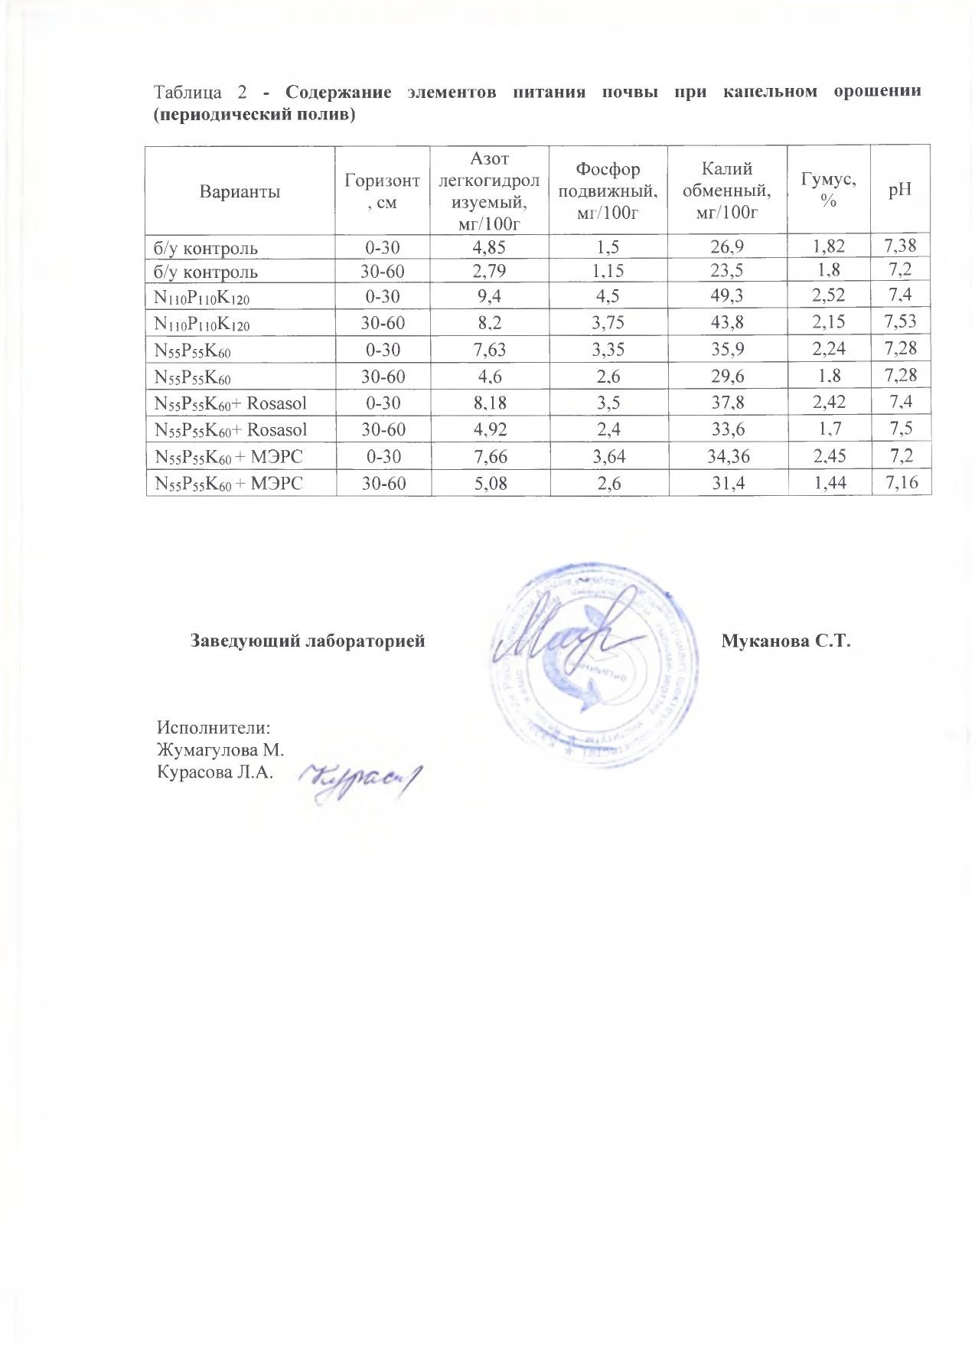

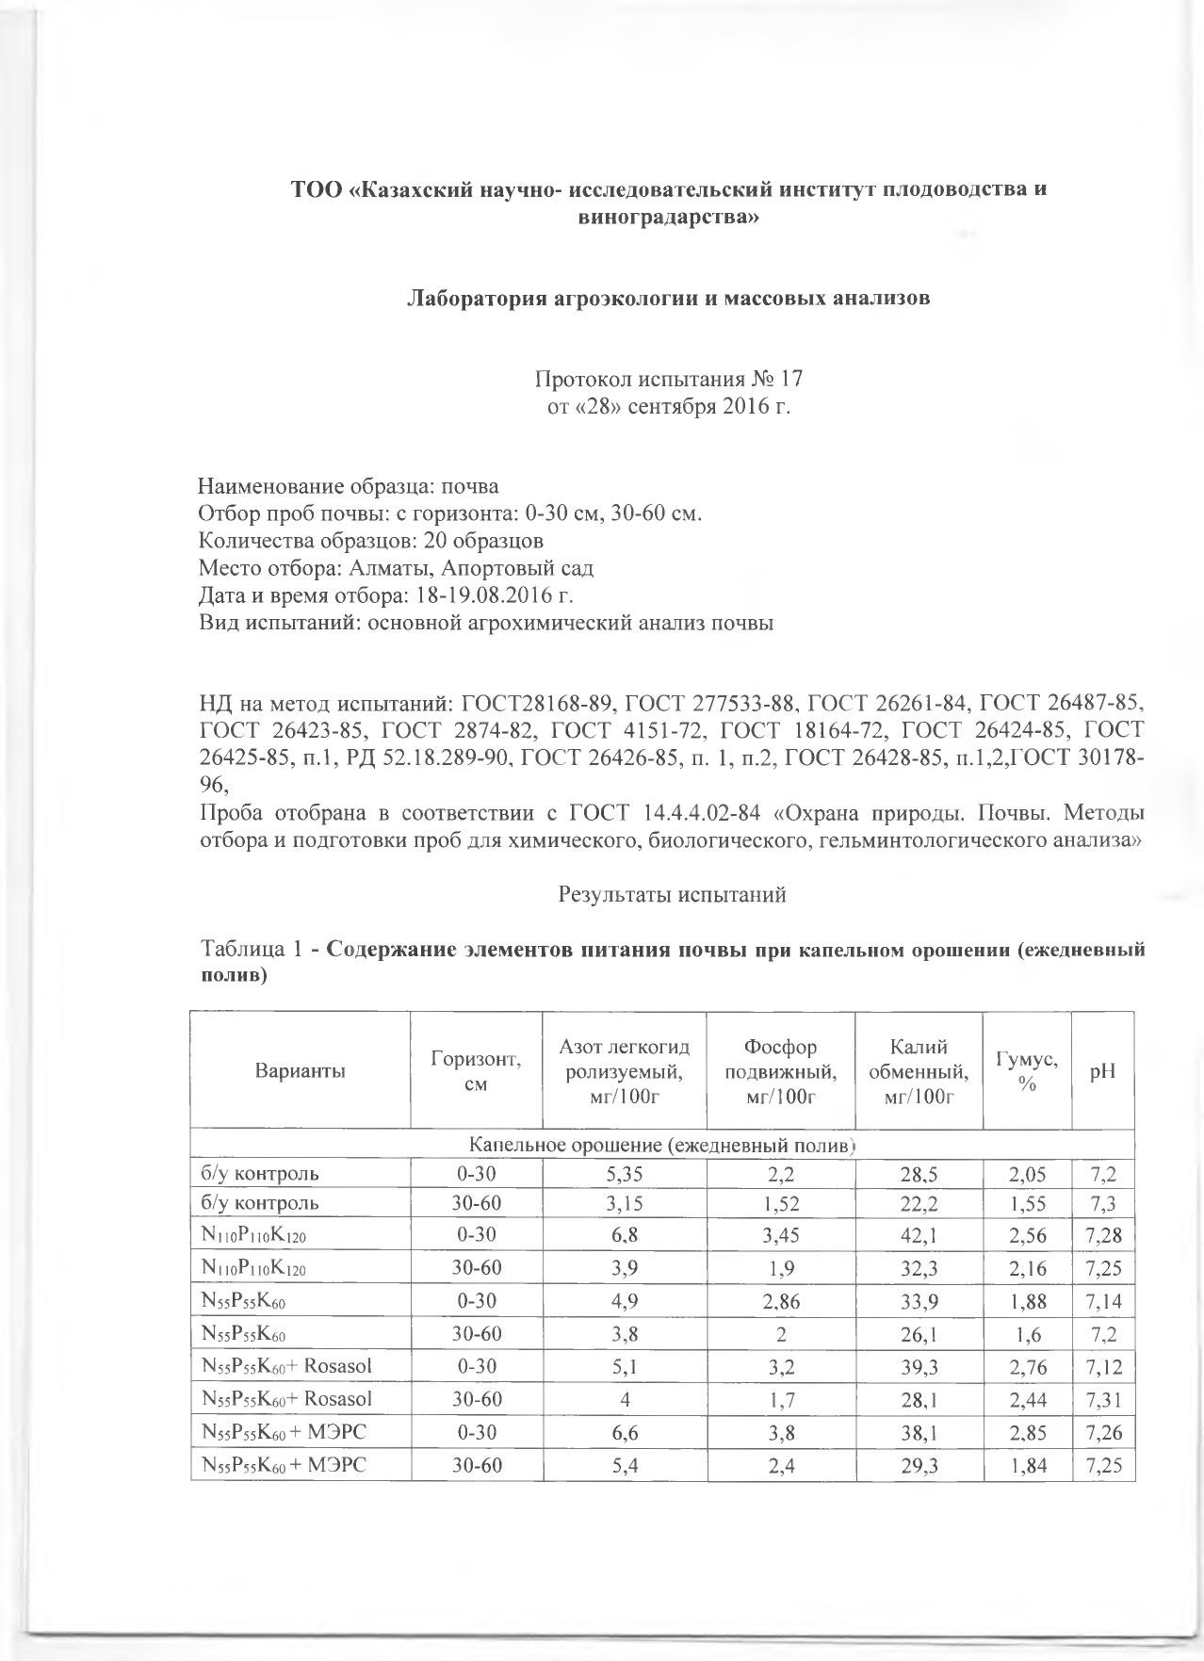

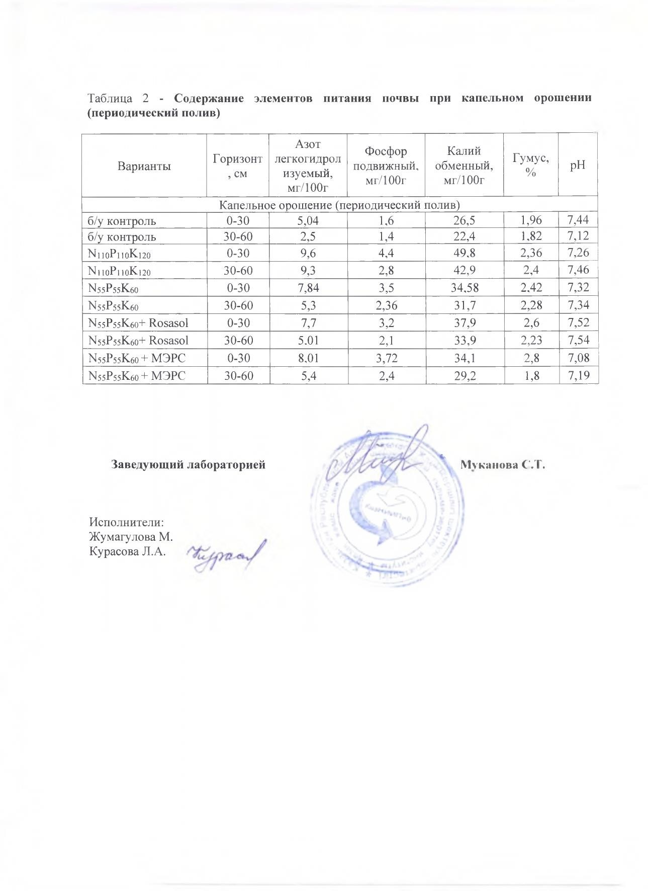

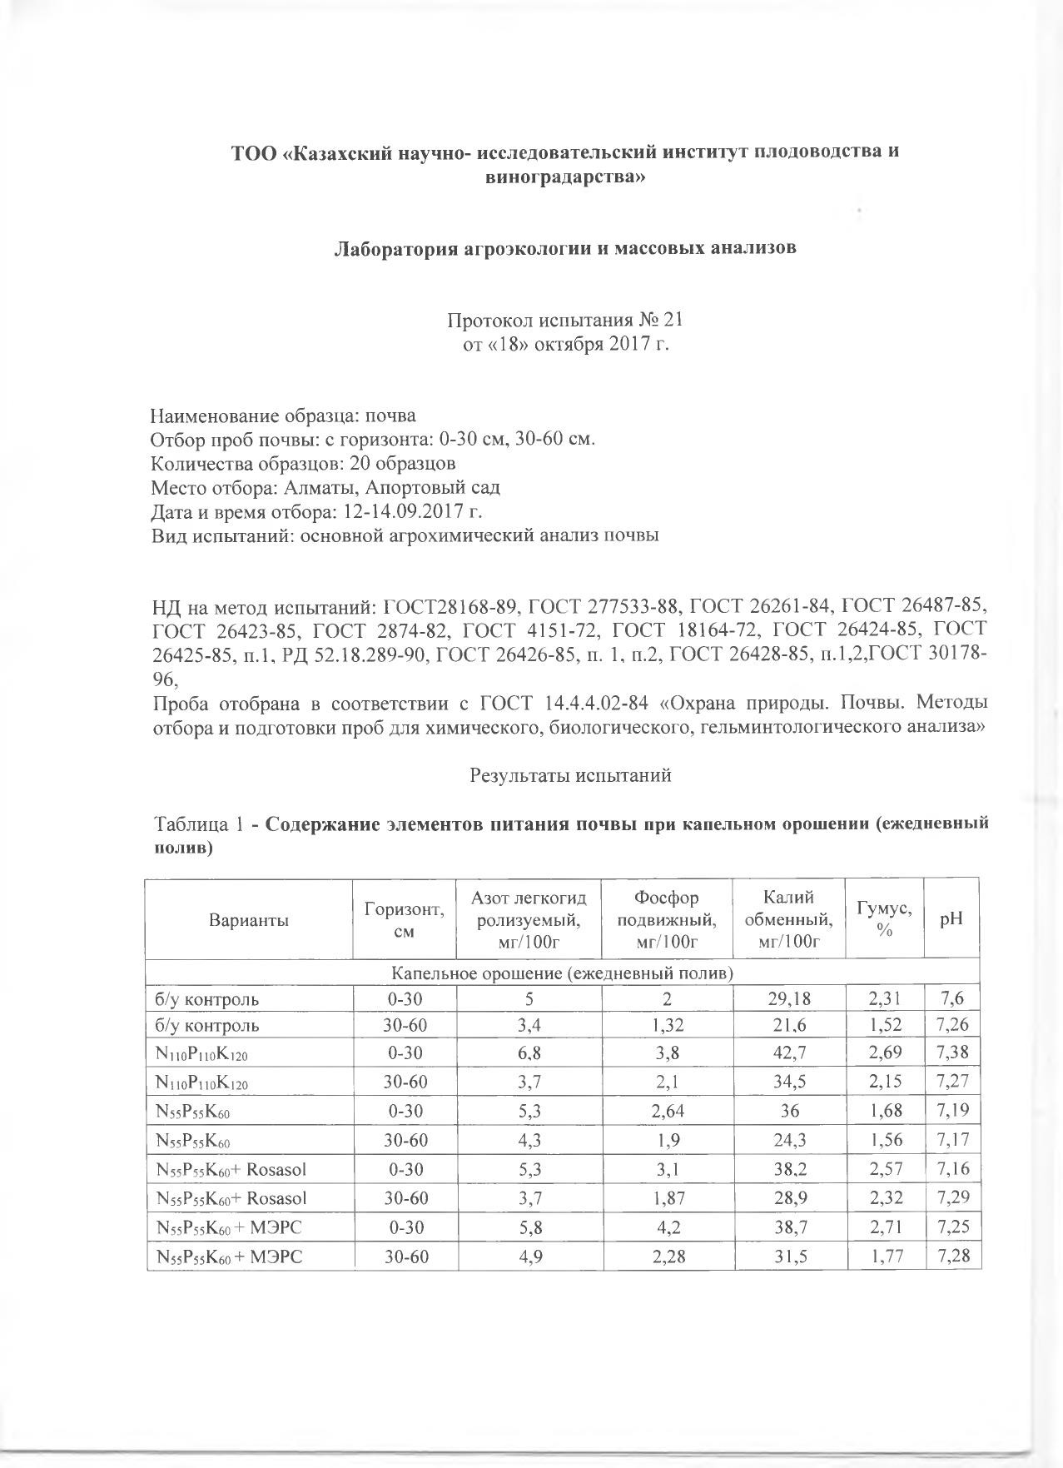

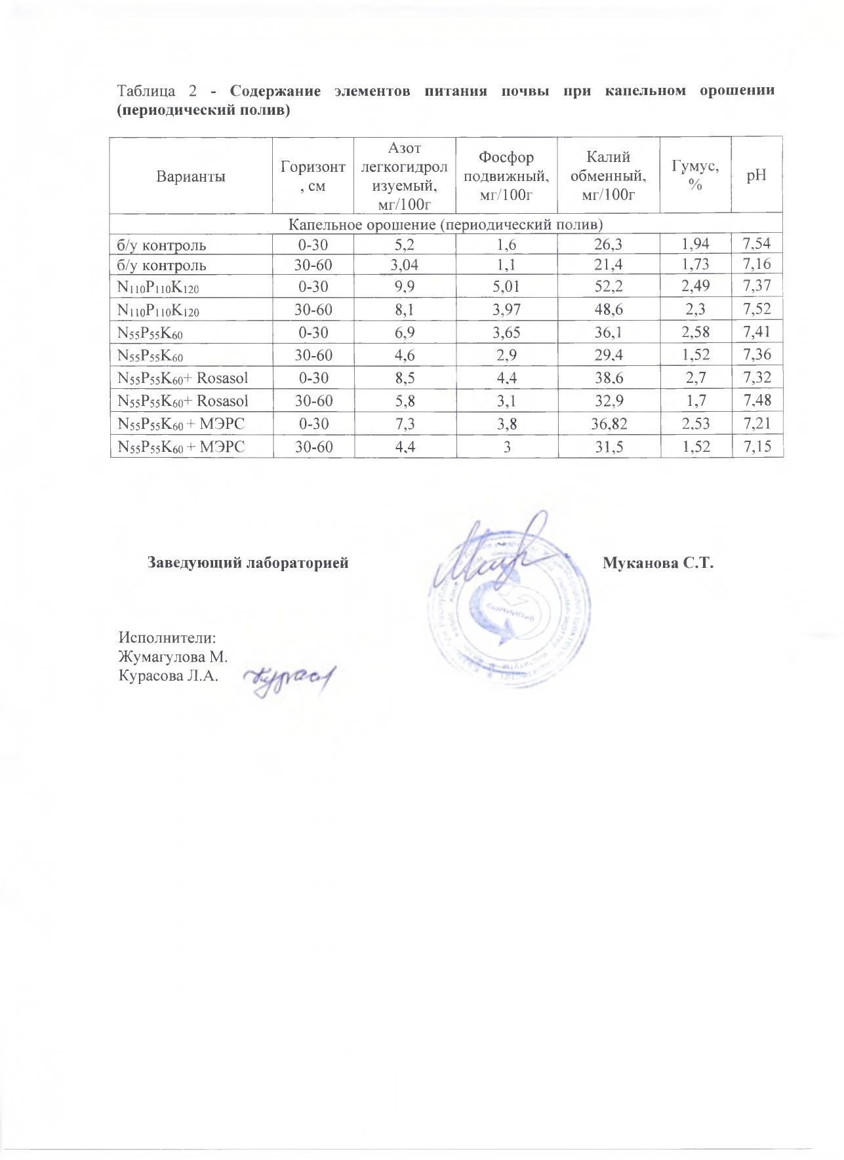

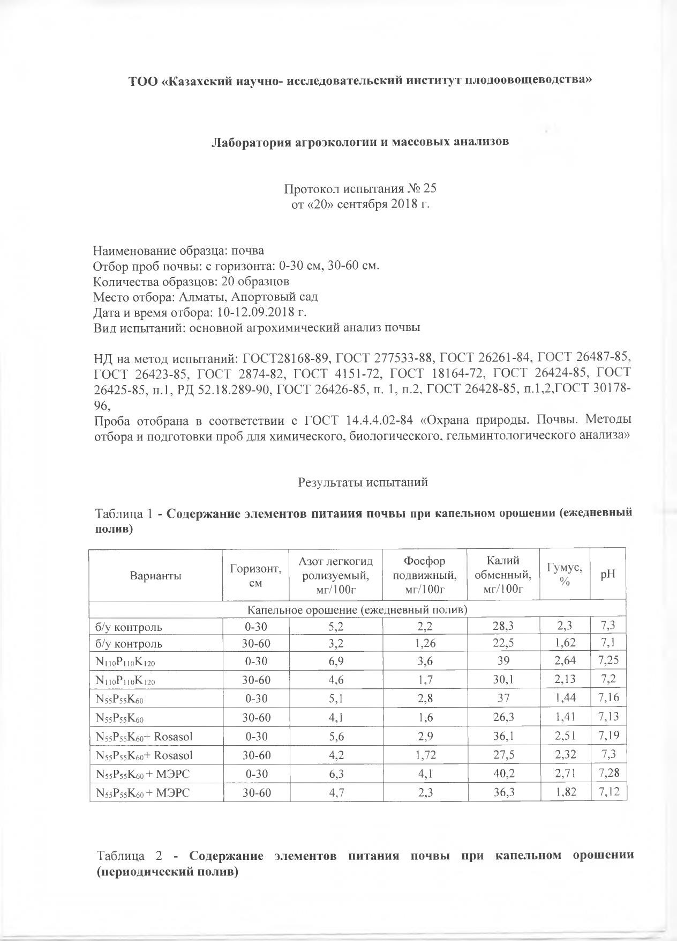

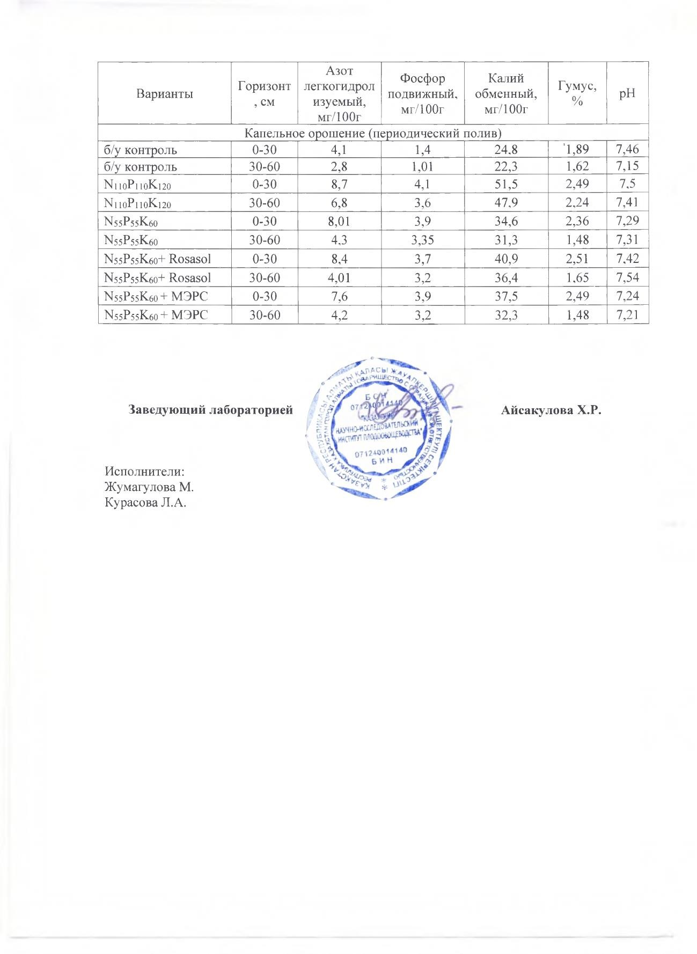

Математическая обработка данных урожайности при ежедневном режиме орошения 2015 г.

ИСХОДНЫЕ ДАННЫЕ

_________________________________________

| Повторности

Факторы |------------------------------

(Группы) | 1 | 2 | 3

-----------------------------------------

1 | 8.2 | 8.600001

| 8.8

|  |  |  |  |  |  |  |
| --- | --- | --- | --- | --- | --- | --- |
| 2 | | | 11.9 | | | 11.45 | | | 11.8 |
| 3 | | | 4.3 | | | 4.6 | | | 3.8 |
| 4 | | | 9.7 | | | 11.3 | | | 10.72 |
| 5 | | | 9.16 | | | 9.8 | | | 9.899999 |

-----------------------------------------

Параметры исходных данных

__________________________________________________________________________ Факторы| Число | | | | Ошибка | Отн.ош.| Доверительный (групп)|повтор.| Суммы | Средн.| Диспер.| средней| средней| интервал ср.зн.

-------|-------|-------|-------|--------|--------|--------|---------------

|  |  |  |  |  |  |  |  |  |
| --- | --- | --- | --- | --- | --- | --- | --- | --- |
| 1 | 3 | 25.6 | 8.53 | 9.000001E-02 | | | | |
|  |  |  |  |  | .2 | 2.07 | 8.533333 | +- .56 |
| 2 | 3 | 35.15 | 11.72 | .06 | .1 | 1.16 | 11.71667 | +- .43 |
| 3 | 3 | 12.7 | 4.23 | .16 | .2 | 5.51 | 4.233333 | +- .74 |
| 4 | 3 | 31.72 | 10.57 | .66 | .5 | 4.42 | 10.57333 | +- 1.49 |
| 5 | 3 | 28.86 | 9.62 | .16 | .2 | 2.41 | 9.62 +- .74 | |

--------------------------------------------------------------------------

Общая средняя M= 8.935333 Общая дисперсия S= 7.266698 Ошибка среднего m= 2.696022 Точность опыта g%= 7.789546

РЕЗУЛЬТАТЫ ДИСПЕРСИОННОГО АНАЛИЗА

Анализ дисперсии

____________________________________________________________________ Источники | Сумма | Степени | | Критерии

|  |  |  |  |  |  |  |
| --- | --- | --- | --- | --- | --- | --- |
| вариации |  | | квадратов |  отклонении | | | свободы |  вариации | | | Дисперсии |----------------  | Fрасч | Fтабл | |
| ---------------  По фактору | | --------------  99.47 | | | ------------  4 | | | ---------------------------  24.87 | 154.98 | 3.52 | |
| Повторности | | .66 | | | 2 | | | .33 | | 2.04 | 5.38 |
| Остаточная | | 1.6 | | | 10 | | | .16 | | - | - |
| Общая | | 101.73 | | | 14 | | | - | | - | - |

--------------------------------------------------------------------

Уровень значимости Z= 0.05

Анализ силы влияния градации факторов

__________________________________________________ Показатели | По Плохинскому | По Снедекору

-------------------|----------------|-------------

|  |  |  |  |  |  |  |
| --- | --- | --- | --- | --- | --- | --- |
| Корреляционное  отношение в % | |  | | 98 | | |  | | 98 | |
| Критерии достоверн.|  (F-критерии Фишера)| | |  | 110.03 | |  | |  | 155.44 |
| Чисел степеней | | | а) | 4 | | | а) | 4 |
| свободы | | | б) | 10 | | | б) | 10 |

--------------------------------------------------

ПРИМЕЧАНИЕ: Табличное значение критерии ФИШЕРА F= 3.52

Уровень значимости Z= 0.05

Корреляционное отношение в процентах показывает вариацию изучаемого признака за счет влияния градацию фактора А.

СРАВНЕНИЕ ГРУППОВЫХ СРЕДНИХ ДИСПЕРСИОННОГО КОМПЛЕКСА

(По методу Дж.Тьюки)

__________________________________________________ Сравниваемые |Максимальная| Расчетные | Табличные

группы | разница | tq | Qst

--------------|------------|-----------|----------

X( 2 )-X( 3 ) 7.48 41.83

-------------------------------------------------

ПРИМЕЧАНИЕ: Для числа групп (n= 5) и степеней свободы (K= 10), а также для 5%-ного уровня

значимости определите табличное значение Qst.

(По методу Г.Шеффе)

_________________________________________________ Сравниваемые |Максимальная| Критерий ФИШЕРА

группы | разница | Fрасч. | Fкорр.

----------------|------------|---------|---------

X( 2 )-X( 3 ) 7.48 57.28 3.75

-------------------------------------------------

ПРИМЕЧАНИЕ: Fкорр.-корректированное табичное

значение критерии Фишера

РАСЧЕТ НАИМЕНЬШЕЙ СУЩЕСТВЕННОЙ РАЗНОСТИ (НСР)

Ошибка опыта Sxcp= 2.2309401

Ошибка разности средних Sd= 3.3265986

Табличное значение критерия Стьюдента t(0.05)= 2.23 Абсолютное значение НСР(0.05)= 3.73

Относительное значение HCP(0.05)= 4.15 %

Математическая обработка данных урожайности при периодическом режиме орошения 2015 г.

ИСХОДНЫЕ ДАННЫЕ

_________________________________________

| Повторности

Факторы |------------------------------

(Группы) | 1 | 2 | 3

-----------------------------------------

|  |  |  |  |  |  |  |
| --- | --- | --- | --- | --- | --- | --- |
| 1 | | | 2.1 | | | 2.4 | | | 2.58 |
| 2 | | | 4.58 | | | 4.1 | | | 4.4 |
| 3 | | | 2.58 | | | 2.83 | | | 2.6 |
| 4 | | | 4.1 | | | 4.28 | | | 3.8 |
| 5 | | | 9.89 | | | 9.25 | | | 11.24 |

-----------------------------------------

Параметры исходных данных

__________________________________________________________________________ Факторы| Число | | | | Ошибка | Отн.ош.| Доверительный (групп)|повтор.| Суммы | Средн.| Диспер.| средней| средней| интервал ср.зн.

-------|-------|-------|-------|--------|--------|--------|---------------

|  |  |  |  |  |  |  |  |  |
| --- | --- | --- | --- | --- | --- | --- | --- | --- |
| 1 | 3 | 7.08 | 2.36 | .06 | .1 | 5.93 | 2.36 | +- .45 |
| 2 | 3 | 13.08 | 4.36 | .06 | .1 | 3.21 | 4.36 | +- .45 |
| 3 | 3 | 8.01 | 2.67 | .02 | .1 | 3 | 2.67 | +- .26 |
| 4 | 3 | 12.18 | 4.06 | .06 | .1 | 3.45 | 4.06 | +- .45 |

5 3 30.39 10.13 1.03 .6 5.78 10.13 +- 1.86

--------------------------------------------------------------------------

Общая средняя M= 4.716 Общая дисперсия S= 8.661911 Ошибка среднего m= 2.7599084 Точность опыта g%= 16.11341

РЕЗУЛЬТАТЫ ДИСПЕРСИОННОГО АНАЛИЗА

Анализ дисперсии

____________________________________________________________________ Источники | Сумма | Степени | | Критерии

|  |  |  |  |  |  |  |  |
| --- | --- | --- | --- | --- | --- | --- | --- |
| вариации |  | | | квадратов |  отклонении | | | свободы |  вариации | | | Дисперсии |----------------  | Fрасч | Fтабл | |
| ---------------  По фактору | | | --------------  118.82 | | | ------------  4 | | | --------  29.7 | -------------------  | 140.75 | 3.52 |
| Повторности | | | .34 | | | 2 | | | .17 | | 1.24 | 5.38 |
| Остаточная | | | 2.11 | | | 10 | | | .21 | | - | - |
| Общая | | | 121.27 | | | 14 | | | - | | - | - |

--------------------------------------------------------------------

Уровень значимости Z= 0.05

Анализ силы влияния градации факторов

__________________________________________________ Показатели | По Плохинскому | По Снедекору

-------------------|----------------|-------------

|  |  |  |  |  |  |  |
| --- | --- | --- | --- | --- | --- | --- |
| Корреляционное  отношение в % | |  | | 98 | | |  | | 98 | |
| Критерии достоверн.|  (F-критерии Фишера)| | |  | 121.25 | |  | |  | 141.43 |
| Чисел степеней | | | а) | 4 | | | а) | 4 |
| свободы | | | б) | 10 | | | б) | 10 |

--------------------------------------------------

ПРИМЕЧАНИЕ: Табличное значение критерии ФИШЕРА F= 3.52

Уровень значимости Z= 0.05

Корреляционное отношение в процентах показывает вариацию изучаемого признака за счет влияния градацию фактора А.

СРАВНЕНИЕ ГРУППОВЫХ СРЕДНИХ ДИСПЕРСИОННОГО КОМПЛЕКСА

(По методу Дж.Тьюки)

__________________________________________________ Сравниваемые |Максимальная| Расчетные | Табличные

группы | разница | tq | Qst

--------------|------------|-----------|----------

X( 5 )-X( 1 ) 7.77 37.91

-------------------------------------------------

ПРИМЕЧАНИЕ: Для числа групп (n= 5) и степеней свободы (K= 10), а также для 5%-ного уровня

значимости определите табличное значение Qst.

(По методу Г.Шеффе)

_________________________________________________ Сравниваемые |Максимальная| Критерий ФИШЕРА

группы | разница | Fрасч. | Fкорр.

----------------|------------|---------|---------

X( 5 )-X( 1 ) 7.77 45.32 3.75

-------------------------------------------------

ПРИМЕЧАНИЕ: Fкорр.-корректированное табичное

значение критерии Фишера

РАСЧЕТ НАИМЕНЬШЕЙ СУЩЕСТВЕННОЙ РАЗНОСТИ (НСР)

Ошибка опыта Sxcp= 2.2645751

Ошибка разности средних Sd= 4.3741658

Табличное значение критерия Стьюдента t(0.05)= 2.23 Абсолютное значение НСР(0.05)= 5.00

Относительное значение HCP(0.05)= 3.69 %

Математическая обработка данных урожайности при ежедневном режиме орошения 2016 г.

ИСХОДНЫЕ ДАННЫЕ

_________________________________________

| Повторности

Факторы |------------------------------

(Группы) | 1 | 2 | 3

-----------------------------------------

|  |  |  |  |  |  |  |
| --- | --- | --- | --- | --- | --- | --- |
| 1 | | | 3.1 | | | 3.5 | | | 3.4 |
| 2 | | | 8.75 | | | 9.12 | | | 8.92 |
| 3 | | | 6.8 | | | 7.2 | | | 6.7 |
| 4 | | | 8.10 | | | 7.76 | | | 7.9 |
| 5 | | | 8.87 | | | 9.22 | | | 8.97 |

-----------------------------------------

Параметры исходных данных

__________________________________________________________________________ Факторы| Число | | | | Ошибка | Отн.ош.| Доверительный (групп)|повтор.| Суммы | Средн.| Диспер.| средней| средней| интервал ср.зн.

-------|-------|-------|-------|--------|--------|--------|---------------

|  |  |  |  |  |  |  |  |
| --- | --- | --- | --- | --- | --- | --- | --- |
| 1 | 3 | 10 | 3.33 | .04 | .1 | 3.61 | 3.333333 +- .38 |
| 2 | 3 | 26.79 | 8.93 | .03 | .1 | 1.2 | 8.929999 +- .34 |
| 3 | 3 | 20.7 | 6.9 | .07 | .2 | 2.21 | 6.9 +- .49 |
| 4 | 3 | 23.76 | 7.92 | .03 | .1 | 1.25 | 7.92 +- .31 |
| 5 | 3 | 27.06 | 9.020 | .03 | .1 | 1.15 | 9.020001 +- .33 |

--------------------------------------------------------------------------

Общая средняя M= 7.220668 Общая дисперсия S= 4.714748 Ошибка среднего m= 2.5606394 Точность опыта g%= 7.764371

РЕЗУЛЬТАТЫ ДИСПЕРСИОННОГО АНАЛИЗА

Анализ дисперсии

____________________________________________________________________ Источники | Сумма | Степени | | Критерии

|  |  |  |  |  |  |  |
| --- | --- | --- | --- | --- | --- | --- |
| вариации |  | | квадратов |  отклонении | | | свободы |  вариации | | | Дисперсии |----------------  | Fрасч | Fтабл | |
| ---------------  По фактору | | --------------  65.59 | | | ------------  4 | | | --------  16.4 | -------------------  | 616.73 | 3.52 |
| Повторности | | .15 | | | 2 | | | .08 | | 2.87 | 5.38 |
| Остаточная | | .27 | | | 10 | | | .03 | | - | - |
| Общая | | 66.01 | | | 14 | | | - | | - | - |

--------------------------------------------------------------------

Уровень значимости Z= 0.05

Анализ силы влияния градации факторов

__________________________________________________ Показатели | По Плохинскому | По Снедекору

-------------------|----------------|-------------

|  |  |  |  |  |  |  |
| --- | --- | --- | --- | --- | --- | --- |
| Корреляционное  отношение в % | |  | | 99 | | |  | | 99 | |
| Критерии достоверн.|  (F-критерии Фишера)| | |  | 390.41 | |  | |  | 546.67 |
| Чисел степеней | | | а) | 4 | | | а) | 4 |
| свободы | | | б) | 10 | | | б) | 10 |

--------------------------------------------------

ПРИМЕЧАНИЕ: Табличное значение критерии ФИШЕРА F= 3.52

Уровень значимости Z= 0.05

Корреляционное отношение в процентах показывает вариацию изучаемого признака за счет влияния градацию фактора А.

СРАВНЕНИЕ ГРУППОВЫХ СРЕДНИХ ДИСПЕРСИОННОГО КОМПЛЕКСА

(По методу Дж.Тьюки)

__________________________________________________ Сравниваемые |Максимальная| Расчетные | Табличные

группы | разница | tq | Qst

--------------|------------|-----------|----------

X( 5 )-X( 1 ) 5.69 73.41001

-------------------------------------------------

ПРИМЕЧАНИЕ: Для числа групп (n= 5) и степеней свободы (K= 10), а также для 5%-ного уровня

значимости определите табличное значение Qst.

(По методу Г.Шеффе)

_________________________________________________ Сравниваемые |Максимальная| Критерий ФИШЕРА

группы | разница | Fрасч. | Fкорр.

----------------|------------|---------|---------

X( 5 )-X( 1 ) 5.69 232.16 3.75

-------------------------------------------------

ПРИМЕЧАНИЕ: Fкорр.-корректированное табичное

значение критерии Фишера

РАСЧЕТ НАИМЕНЬШЕЙ СУЩЕСТВЕННОЙ РАЗНОСТИ (НСР)

Ошибка опыта Sxcp= 2.1

Ошибка разности средних Sd= 3.1414214

Табличное значение критерия Стьюдента t(0.05)= 2.23 Абсолютное значение НСР(0.05)= 2.32

Относительное значение HCP(0.05)= 4.36 %

Математическая обработка данных урожайности при периодическом режиме орошения 201 6 г.

ИСХОДНЫЕ ДАННЫЕ

_________________________________________

| Повторности

Факторы |------------------------------

(Группы) | 1 | 2 | 3

-----------------------------------------

|  |  |  |  |  |  |  |
| --- | --- | --- | --- | --- | --- | --- |
| 1 | | | 2.5 | | | 2.2 | | | 2.11 |
| 2 | | | 8.9 | | | 9.46 | | | 9.15 |
| 3 | | | 4.6 | | | 4.31 | | | 5.4 |
| 4 | | | 9.12 | | | 9.4 | | | 10.1 |
| 5 | | | 10.5 | | | 10.6 | | | 9.8 |

-----------------------------------------

Параметры исходных данных

__________________________________________________________________________ Факторы| Число | | | | Ошибка | Отн.ош.| Доверительный (групп)|повтор.| Суммы | Средн.| Диспер.| средней| средней| интервал ср.зн.

-------|-------|-------|-------|--------|--------|--------|---------------

|  |  |  |  |  |  |  |  |
| --- | --- | --- | --- | --- | --- | --- | --- |
| 1 | 3 | 6.81 | 2.27 | .04 | .1 | 5.19 | 2.27 +- .37 |
| 2 | 3 | 27.51 | 9.17 | .08 | .2 | 1.77 | 9.17 +- .52 |
| 3 | 3 | 14.31 | 4.77 | .32 | .3 | 6.83 | 4.77 +- 1.04 |
| 4 | 3 | 28.62 | 9.54 | .25 | .3 | 3.05 | 9.54 +- .93 |
| 5 | 3 | 30.9 | 10.3 | .19 | .3 | 2.44 | 10.3 +- .8 |

--------------------------------------------------------------------------

Общая средняя M= 7.21 Общая дисперсия S= 10.66394 Ошибка среднего m= 2.8431662 Точность опыта g%= 11.6944

РЕЗУЛЬТАТЫ ДИСПЕРСИОННОГО АНАЛИЗА

Анализ дисперсии

____________________________________________________________________ Источники | Сумма | Степени | | Критерии

|  |  |  |  |  |  |  |
| --- | --- | --- | --- | --- | --- | --- |
| вариации |  | | квадратов |  отклонении | | | свободы |  вариации | | | Дисперсии |----------------  | Fрасч | Fтабл | |
| ---------------  По фактору | | --------------  147.53 | | | ------------  4 | | | ---------------------------  36.88 | 219.86 | 3.52 | |
| Повторности | | 9.0 | | | 2 | | | .05 | | 3.72 | 5.38 |
| Остаточная | | 1.68 | | | 10 | | | .17 | | - | - |
| Общая | | 149.3 | | | 14 | | | - | | - | - |

--------------------------------------------------------------------

Уровень значимости Z= 0.05

Анализ силы влияния градации факторов

__________________________________________________ Показатели | По Плохинскому | По Снедекору

-------------------|----------------|-------------

Корреляционное | | отношение в % | 99 | 99

Критерии достоверн.| |

(F-критерии Фишера)| 208.38 | 216.94

Чисел степеней | а) 4 | а) 4

свободы | б) 10 | б) 10

--------------------------------------------------

ПРИМЕЧАНИЕ: Табличное значение критерии ФИШЕРА F= 3.52

Уровень значимости Z= 0.05 Корреляционное отношение в процентах показывает вариацию

изучаемого признака за счет влияния градацию фактора А.

СРАВНЕНИЕ ГРУППОВЫХ СРЕДНИХ ДИСПЕРСИОННОГО КОМПЛЕКСА

(По методу Дж.Тьюки)

__________________________________________________ Сравниваемые |Максимальная| Расчетные | Табличные

группы | разница | tq | Qst

--------------|------------|-----------|----------

X( 5 )-X( 1 ) 8.03 43.55

-------------------------------------------------

ПРИМЕЧАНИЕ: Для числа групп (n= 5) и степеней свободы (K= 10), а также для 5%-ного уровня

значимости определите табличное значение Qst.

(По методу Г.Шеффе)

_________________________________________________ Сравниваемые |Максимальная| Критерий ФИШЕРА

группы | разница | Fрасч. | Fкорр.

----------------|------------|---------|---------

X( 5 )-X( 1 ) 8.03 57.85 3.75

-------------------------------------------------

ПРИМЕЧАНИЕ: Fкорр.-корректированное табичное

значение критерии Фишера

РАСЧЕТ НАИМЕНЬШЕЙ СУЩЕСТВЕННОЙ РАЗНОСТИ (НСР)

Ошибка опыта Sxcp= 2.2380476

Ошибка разности средних Sd= 3.3366502

Табличное значение критерия Стьюдента t(0.05)= 2.23 Абсолютное значение НСР(0.05)= 4.75

Относительное значение HCP(0.05)= 3.41 %

Математическая обработка данных урожайности при ежедневном режиме орошения 2017 г.

ИСХОДНЫЕ ДАННЫЕ

_________________________________________

| Повторности

Факторы |------------------------------

(Группы) | 1 | 2 | 3

-----------------------------------------

|  |  |  |  |  |  |  |
| --- | --- | --- | --- | --- | --- | --- |
| 1 | | | 6.5 | | | 6.71 | | | 6.8 |
| 2 | | | 3.2 | | | 3.16 | | | 3.3 |
| 3 | | | 4.2 | | | 3.84 | | | 3.96 |
| 4 | | | 8.16 | | | 9.3 | | | 8.7 |
| 5 | | | 10.15 | | | 10.25 | | | 10.4 |

-----------------------------------------

Параметры исходных данных

__________________________________________________________________________ Факторы| Число | | | | Ошибка | Отн.ош.| Доверительный (групп)|повтор.| Суммы | Средн.| Диспер.| средней| средней| интервал ср.зн.

-------|-------|-------|-------|--------|--------|--------|---------------

|  |  |  |  |  |  |  |  |
| --- | --- | --- | --- | --- | --- | --- | --- |
| 1 | 3 | 20.01 | 6.67 | .02 | .1 | 1.33 | 6.67 +- .28 |
| 2 | 3 | 9.66 | 3.22 | .01 | 0 | 1.29 | 3.22 +- .13 |
| 3 | 3 | 12 | 4 | .03 | .1 | 2.65 | 4 +- .34 |
| 4 | 3 | 26.16 | 8.72 | .33 | .3 | 3.78 | 8.72 +- 1.05 |
| 5 | 3 | 30.8 | 10.27 | .02 | .1 | .71 | 10.26667 +- .23 |

--------------------------------------------------------------------------

Общая средняя M= 6.575333 Общая дисперсия S= 7.798741 Ошибка среднего m= 2.7210521 Точность опыта g%= 10.96602

РЕЗУЛЬТАТЫ ДИСПЕРСИОННОГО АНАЛИЗА

Анализ дисперсии

____________________________________________________________________ Источники | Сумма | Степени | | Критерии

|  |  |  |  |  |  |  |
| --- | --- | --- | --- | --- | --- | --- |
| вариации |  | | квадратов |  отклонении | | | свободы |  вариации | | | Дисперсии |----------------  | Fрасч | Fтабл | |
| ---------------  По фактору | | --------------  108.38 | | | ------------  4 | | | ---------------------------  27.09 | 402.78 | 3.52 | |
| Повторности | | .13 | | | 2 | | | .07 | | 1 | 5.38 |
| Остаточная | | .67 | | | 10 | | | .07 | | - | - |
| Общая | | 109.18 | | | 14 | | | - | | - | - |

--------------------------------------------------------------------

Уровень значимости Z= 0.05

Анализ силы влияния градации факторов

__________________________________________________ Показатели | По Плохинскому | По Снедекору

-------------------|----------------|-------------

|  |  |  |  |  |  |  |
| --- | --- | --- | --- | --- | --- | --- |
| Корреляционное  отношение в % | |  | | 99 | | |  | | 99 | |
| Критерии достоверн.|  (F-критерии Фишера)| | |  | 338.69 | |  | |  | 387 |
| Чисел степеней | | | а) | 4 | | | а) | 4 |
| свободы | | | б) | 10 | | | б) | 10 |

--------------------------------------------------

ПРИМЕЧАНИЕ: Табличное значение критерии ФИШЕРА F= 3.52

Уровень значимости Z= 0.05

Корреляционное отношение в процентах показывает вариацию изучаемого признака за счет влияния градацию фактора А.

СРАВНЕНИЕ ГРУППОВЫХ СРЕДНИХ ДИСПЕРСИОННОГО КОМПЛЕКСА

(По методу Дж.Тьюки)

__________________________________________________ Сравниваемые |Максимальная| Расчетные | Табличные

группы | разница | tq | Qst

--------------|------------|-----------|----------

X( 5 )-X( 2 ) 7.05 59.56

-------------------------------------------------

ПРИМЕЧАНИЕ: Для числа групп (n= 5) и степеней свободы (K= 10), а также для 5%-ного уровня

значимости определите табличное значение Qst.

(По методу Г.Шеффе)

_________________________________________________ Сравниваемые |Максимальная| Критерий ФИШЕРА

группы | разница | Fрасч. | Fкорр.

----------------|------------|---------|---------

X( 5 )-X( 2 ) 7.05 123.29 3.75

-------------------------------------------------

ПРИМЕЧАНИЕ: Fкорр.-корректированное табичное

значение критерии Фишера

РАСЧЕТ НАИМЕНЬШЕЙ СУЩЕСТВЕННОЙ РАЗНОСТИ (НСР)

Ошибка опыта Sxcp= 2.1527525

Ошибка разности средних Sd= 2.2160247

Табличное значение критерия Стьюдента t(0.05)= 2.23 Абсолютное значение НСР(0.05)= 3.48

Относительное значение HCP(0.05)= 5.32 %

Математическая обработка данных урожайности при периодическом режиме орошения 2017 г.

ИСХОДНЫЕ ДАННЫЕ

_________________________________________

| Повторности

Факторы |------------------------------

(Группы) | 1 | 2 | 3

-----------------------------------------

|  |  |  |  |  |  |  |
| --- | --- | --- | --- | --- | --- | --- |
| 1 | | | 7.93 | | | 8.5 | | | 8.8 |
| 2 | | | 1.9 | | | 2.27 | | | 2.1 |
| 3 | | | 3.6 | | | 4.3 | | | 3.74 |
| 4 | | | 10.37 | | | 11.4 | | | 10.9 |
| 5 | | | 13.71 | | | 14.5 | | | 14.3 |

-----------------------------------------

Параметры исходных данных

__________________________________________________________________________ Факторы| Число | | | | Ошибка | Отн.ош.| Доверительный (групп)|повтор.| Суммы | Средн.| Диспер.| средней| средней| интервал ср.зн.

-------|-------|-------|-------|--------|--------|--------|---------------

|  |  |  |  |  |  |  |  |
| --- | --- | --- | --- | --- | --- | --- | --- |
| 1 | 3 | 25.23 | 8.41 | .2 | .3 | 3.03 | 8.41 +- .81 |
| 2 | 3 | 6.27 | 2.09 | .03 | .1 | 5.12 | 2.09 +- .34 |
| 3 | 3 | 11.64 | 3.88 | .14 | .2 | 5.51 | 3.88 +- .68 |
| 4 | 3 | 32.67 | 10.89 | .27 | .3 | 2.73 | 10.89 +- .95 |
| 5 | 3 | 42.51 | 14.17 | .17 | .2 | 1.67 | 14.17 +- .75 |

--------------------------------------------------------------------------

Общая средняя M= 7.888 Общая дисперсия S= 21.2063 Ошибка среднего m= 1.189014 Точность опыта g%= 15.0737

РЕЗУЛЬТАТЫ ДИСПЕРСИОННОГО АНАЛИЗА

Анализ дисперсии

____________________________________________________________________ Источники | Сумма | Степени | | Критерии

|  |  |  |  |  |  |  |  |
| --- | --- | --- | --- | --- | --- | --- | --- |
| вариации |  | | | квадратов |  отклонении | | | свободы |  вариации | | | Дисперсии |----------------  | Fрасч | Fтабл | |
| ---------------  По фактору | | | --------------  295.29 | | | ------------  4 | | | ---------------------------  73.82 | 20.41 | 3.52 | |
| Повторности | | | 1.25 | | | 2 | | | .62 | | 17.47 | 5.38 |
| Остаточная | | | .36 | | | 10 | | | .04 | | - | - |
| Общая | | | 296.89 | | | 14 | | | - | | - | - |

--------------------------------------------------------------------

Уровень значимости Z= 0.05

Анализ силы влияния градации факторов

__________________________________________________ Показатели | По Плохинскому | По Снедекору

-------------------|----------------|-------------

|  |  |  |  |  |  |  |
| --- | --- | --- | --- | --- | --- | --- |
| Корреляционное  отношение в % | |  | | 99 | | |  | | 100 | |
| Критерии достоверн.|  (F-критерии Фишера)| | |  | 461.39 | |  | |  | 1845.5 |
| Чисел степеней | | | а) | 4 | | | а) | 4 |
| свободы | | | б) | 10 | | | б) | 10 |

--------------------------------------------------

ПРИМЕЧАНИЕ: Табличное значение критерии ФИШЕРА F= 3.52

Уровень значимости Z= 0.05

Корреляционное отношение в процентах показывает вариацию изучаемого признака за счет влияния градацию фактора А.

СРАВНЕНИЕ ГРУППОВЫХ СРЕДНИХ ДИСПЕРСИОННОГО КОМПЛЕКСА

(По методу Дж.Тьюки)

__________________________________________________ Сравниваемые |Максимальная| Расчетные | Табличные

группы | разница | tq | Qst

--------------|------------|-----------|----------

X( 5 )-X( 2 ) 12.08 135.06

-------------------------------------------------

ПРИМЕЧАНИЕ: Для числа групп (n= 5) и степеней свободы (K= 10), а также для 5%-ного уровня

значимости определите табличное значение Qst.

(По методу Г.Шеффе)

_________________________________________________ Сравниваемые |Максимальная| Критерий ФИШЕРА

группы | разница | Fрасч. | Fкорр.

----------------|------------|---------|---------

X( 5 )-X( 2 ) 12.08 369.87 3.75

-------------------------------------------------

ПРИМЕЧАНИЕ: Fкорр.-корректированное табичное

значение критерии Фишера

РАСЧЕТ НАИМЕНЬШЕЙ СУЩЕСТВЕННОЙ РАЗНОСТИ (НСР)

Ошибка опыта Sxcp= 2.1154701

Ошибка разности средних Sd= 2.1632993

Табличное значение критерия Стьюдента t(0.05)= 2.23 Абсолютное значение НСР(0.05)= 2.36

Относительное значение HCP(0.05)= 4.61 %

Математическая обработка данных урожайности при ежедневном режиме орошения 2018 г.

ИСХОДНЫЕ ДАННЫЕ

_________________________________________

| Повторности

Факторы |------------------------------

(Группы) | 1 | 2 | 3

-----------------------------------------

|  |  |  |  |  |  |  |
| --- | --- | --- | --- | --- | --- | --- |
| 1 | | | 24.1 | | | 23.4 | | | 25.13 |
| 2 | | | 58.79 | | | 62.6 | | | 63.5 |
| 3 | | | 44.3 | | | 42.74 | | | 42 |
| 4 | | | 39.6 | | | 39.7 | | | 38.92 |
| 5 | | | 51.07 | | | 49.1 | | | 50.4 |

-----------------------------------------

Параметры исходных данных

__________________________________________________________________________ Факторы| Число | | | | Ошибка | Отн.ош.| Доверительный (групп)|повтор.| Суммы | Средн.| Диспер.| средней| средней| интервал ср.зн.

-------|-------|-------|-------|--------|--------|--------|---------------

|  |  |  |  |  |  |  |  |  |
| --- | --- | --- | --- | --- | --- | --- | --- | --- |
| 1 | 3 | 72.63 | 24.21 | .76 | .5 | 2.08 | 24.21 +- | 1.6 |
| 2 | 3 | 184.89 | 61.63 | 6.25 | 1.4 | 2.34 | 61.63 +- | 4.59 |
| 3 | 3 | 129.04 | 43.01 | 1.38 | .7 | 1.58 | 43.01334 | +- 2.16 |
| 4 | 3 | 118.22 | 39.41 | .18 | .2 | .62 | 39.40667 | +- .78 |
| 5 | 3 | 150.57 | 50.19 | 1 | .6 | 1.15 | 50.19 +- | 1.84 |

--------------------------------------------------------------------------

Общая средняя M= 43.69 Общая дисперсия S= 164.732 Ошибка среднего m= 3.31393 Точность опыта g%= 7.585101

РЕЗУЛЬТАТЫ ДИСПЕРСИОННОГО АНАЛИЗА

Анализ дисперсии

____________________________________________________________________ Источники | Сумма | Степени | | Критерии

|  |  |  |  |  |  |  |
| --- | --- | --- | --- | --- | --- | --- |
| вариации |  | | квадратов |  отклонении | | | свободы |  вариации | | | Дисперсии |----------------  | Fрасч | Fтабл | |
| ---------------  По фактору | | --------------  2287.11 | | | ------------  4 | | | ---------  571.78 | ------------------  | 309.95 | 3.52 |
| Повторности | | .69 | | | 2 | | | .35 | | 5.34 | 5.38 |
| Остаточная | | 18.45 | | | 10 | | | 1.84 | | - | - |
| Общая | | 2306.25 | | | 14 | | | - | | - | - |

--------------------------------------------------------------------

Уровень значимости Z= 0.05

Анализ силы влияния градации факторов

__________________________________________________ Показатели | По Плохинскому | По Снедекору

-------------------|----------------|-------------

|  |  |  |  |  |  |  |
| --- | --- | --- | --- | --- | --- | --- |
| Корреляционное  отношение в % | |  | | 99 | | |  | | 99 | |
| Критерии достоверн.|  (F-критерии Фишера)| | |  | 298.74 | |  | |  | 310.75 |
| Чисел степеней | | | а) | 4 | | | а) | 4 |
| свободы | | | б) | 10 | | | б) | 10 |

--------------------------------------------------

ПРИМЕЧАНИЕ: Табличное значение критерии ФИШЕРА F= 3.52

Уровень значимости Z= 0.05

Корреляционное отношение в процентах показывает вариацию изучаемого признака за счет влияния градацию фактора А.

СРАВНЕНИЕ ГРУППОВЫХ СРЕДНИХ ДИСПЕРСИОННОГО КОМПЛЕКСА

(По методу Дж.Тьюки)

__________________________________________________ Сравниваемые |Максимальная| Расчетные | Табличные

группы | разница | tq | Qst

--------------|------------|-----------|----------

X( 2 )-X( 1 ) 37.42 61.69

-------------------------------------------------

ПРИМЕЧАНИЕ: Для числа групп (n= 5) и степеней свободы (K= 10), а также для 5%-ного уровня

значимости определите табличное значение Qst.

(По методу Г.Шеффе)

_________________________________________________ Сравниваемые |Максимальная| Критерий ФИШЕРА

группы | разница | Fрасч. | Fкорр.

----------------|------------|---------|---------

X( 2 )-X( 1 ) 37.42 24.91 3.75

-------------------------------------------------

ПРИМЕЧАНИЕ: Fкорр.-корректированное табичное

значение критерии Фишера

РАСЧЕТ НАИМЕНЬШЕЙ СУЩЕСТВЕННОЙ РАЗНОСТИ (НСР)

Ошибка опыта Sxcp= 2.7831561

Ошибка разности средних Sd= 1.10755

Табличное значение критерия Стьюдента t(0.05)= 2.23 Абсолютное значение НСР(0.05)= 2.47

Относительное значение HCP(0.05)= 5.65 %

Математическая обработка данных урожайности при периодическом режиме орошения 201 8 г.

ИСХОДНЫЕ ДАННЫЕ

_________________________________________

| Повторности

Факторы |------------------------------

(Группы) | 1 | 2 | 3

-----------------------------------------

|  |  |  |  |  |  |
| --- | --- | --- | --- | --- | --- |
| 1 | | | 27.14 | | 25.4 | | | 27.5 |
| 2 | | | 59.7 | | 62.6 | | | 62.3 |
| 3 | | | 39.35 | | 41.8 | | | 40.5 |
| 4 | | | 45.6 | | 44.8 | | | 42.26 |
| 5 | | | 52 | | 52.9 | | | 54.8 |

-----------------------------------------

Параметры исходных данных

__________________________________________________________________________ Факторы| Число | | | | Ошибка | Отн.ош.| Доверительный (групп)|повтор.| Суммы | Средн.| Диспер.| средней| средней| интервал ср.зн.

-------|-------|-------|-------|--------|--------|--------|---------------

|  |  |  |  |  |  |  |  |  |
| --- | --- | --- | --- | --- | --- | --- | --- | --- |
| 1 | 3 | 80.04 | 26.68 | 1.26 | .6 | 2.43 | 26.68 +- | 2.06 |
| 2 | 3 | 184.6 | 61.53 | 2.54 | .9 | 1.5 | 61.53334 | +- 2.93 |
| 3 | 3 | 121.65 | 40.55 | 1.5 | .7 | 1.75 | 40.55 +- | 2.25 |
| 4 | 3 | 132.66 | 44.22 | 3.04 | 1 | 2.28 | 44.22 +- | 3.2 |
| 5 | 3 | 159.7 | 53.23 | 2.04 | .8 | 1.55 | 53.23334 | +- 2.62 |

--------------------------------------------------------------------------

Общая средняя M= 45.24333 Общая дисперсия S= 150.8154 Ошибка среднего m= 3.170862 Точность опыта g%= 5.008462

РЕЗУЛЬТАТЫ ДИСПЕРСИОННОГО АНАЛИЗА

Анализ дисперсии

____________________________________________________________________ Источники | Сумма | Степени | | Критерии

|  |  |  |  |  |  |  |  |
| --- | --- | --- | --- | --- | --- | --- | --- |
| вариации |  | | | квадратов |  отклонении | | | свободы |  вариации | | | Дисперсии |----------------  | Fрасч | Fтабл | |
| ---------------  По фактору | | | --------------  2090.63 | | | ------------  4 | | | ---------  522.66 | ------------------  | 274.89 | 3.52 |
| Повторности | | | 1.77 | | | 2 | | | .89 | | 2.15 | 5.38 |
| Остаточная | | | 19.01 | | | 10 | | | 1.9 | | - | - |
| Общая | | | 2111.42 | | | 14 | | | - | | - | - |

--------------------------------------------------------------------

Уровень значимости Z= 0.05

Анализ силы влияния градации факторов

__________________________________________________ Показатели | По Плохинскому | По Снедекору

-------------------|----------------|-------------

|  |  |  |  |  |  |  |
| --- | --- | --- | --- | --- | --- | --- |
| Корреляционное  отношение в % | |  | | 99 | | |  | | 99 | |
| Критерии достоверн.|  (F-критерии Фишера)| | |  | 251.4 | |  | |  | 275.08 |
| Чисел степеней | | | а) | 4 | | | а) | 4 |
| свободы | | | б) | 10 | | | б) | 10 |

--------------------------------------------------

ПРИМЕЧАНИЕ: Табличное значение критерии ФИШЕРА F= 3.52

Уровень значимости Z= 0.05

Корреляционное отношение в процентах показывает вариацию изучаемого признака за счет влияния градацию фактора А.

СРАВНЕНИЕ ГРУППОВЫХ СРЕДНИХ ДИСПЕРСИОННОГО КОМПЛЕКСА

(По методу Дж.Тьюки)

__________________________________________________ Сравниваемые |Максимальная| Расчетные | Табличные

группы | разница | tq | Qst

--------------|------------|-----------|----------

X( 2 )-X( 1 ) 34.85 56.54

-------------------------------------------------

ПРИМЕЧАНИЕ: Для числа групп (n= 5) и степеней свободы (K= 10), а также для 5%-ного уровня

значимости определите табличное значение Qst.

(По методу Г.Шеффе)

_________________________________________________ Сравниваемые |Максимальная| Критерий ФИШЕРА

группы | разница | Fрасч. | Fкорр.

----------------|------------|---------|---------

X( 2 )-X( 1 ) 34.85 22.47 3.75

-------------------------------------------------

ПРИМЕЧАНИЕ: Fкорр.-корректированное табичное

значение критерии Фишера

РАСЧЕТ НАИМЕНЬШЕЙ СУЩЕСТВЕННОЙ РАЗНОСТИ (НСР)

Ошибка опыта Sxcp= 2.7958225

Ошибка разности средних Sd= 1.125463

Табличное значение критерия Стьюдента t(0.05)= 2.23 Абсолютное значение НСР(0.05)= 2.51

Относительное значение HCP(0.05)= 5.54 %

Справка об участии в проекте



Реклмендации

